22. Стационарное магнитное поле: использование закона Био-Савара-Лапласа, энергия поля.
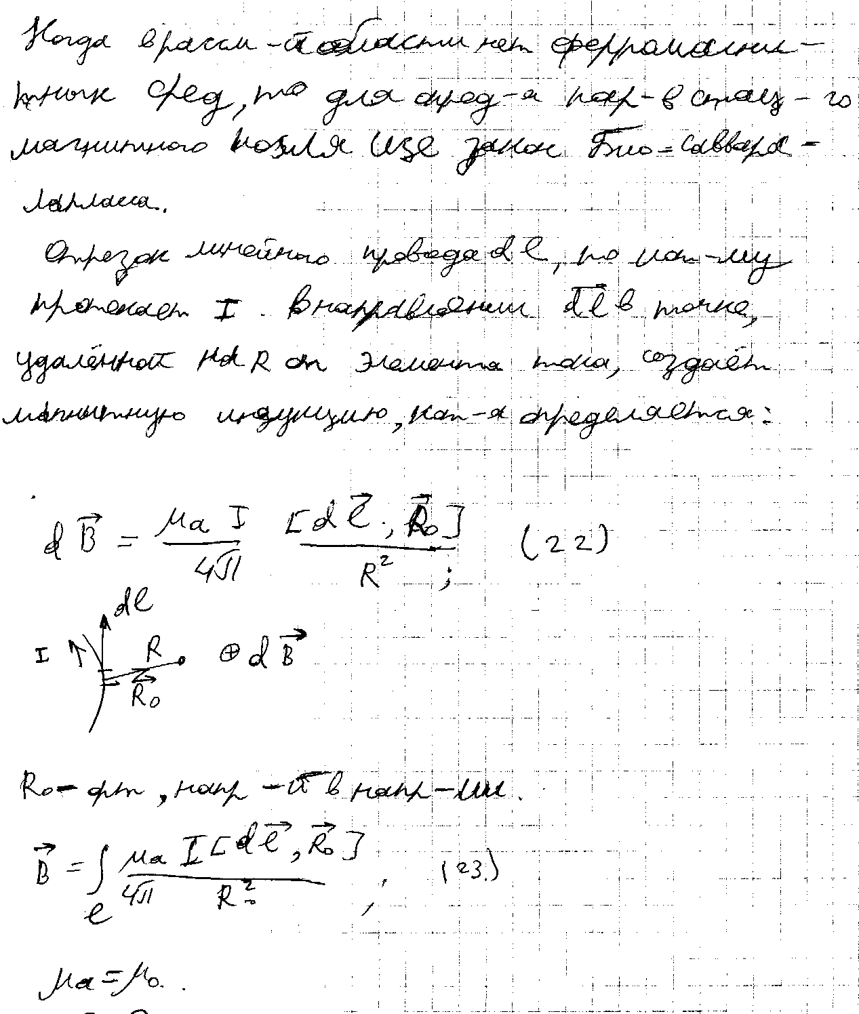

24.Выведите уравнения Даламбера для напряжённостей электрического и магнитного полей.
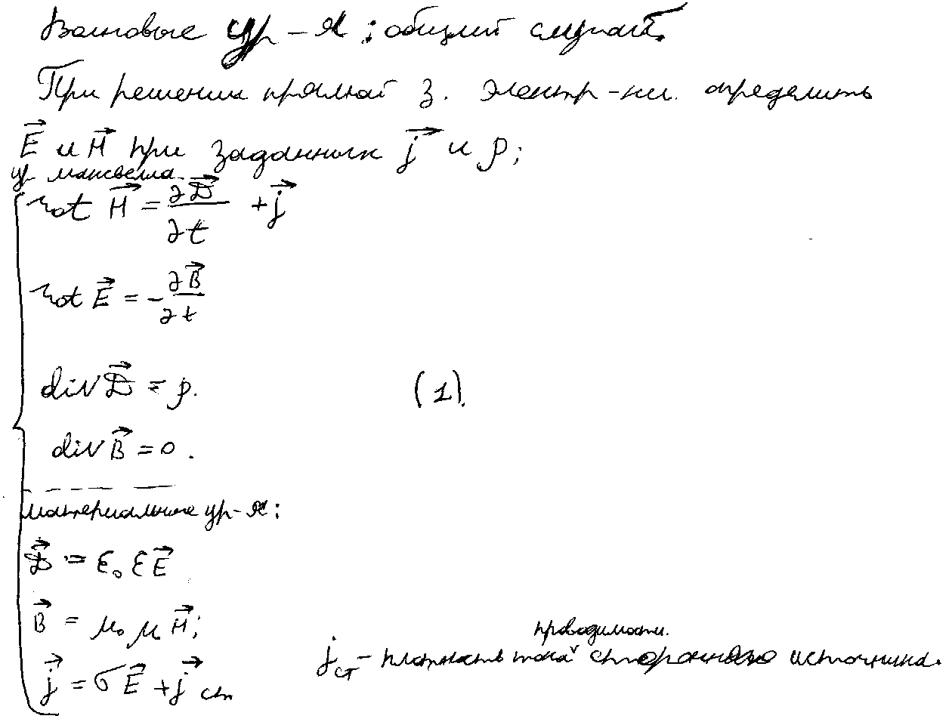

21. Стационарное магнитное поле: основные уравнения, скалярный и векторный потенциалы магнитного поля.
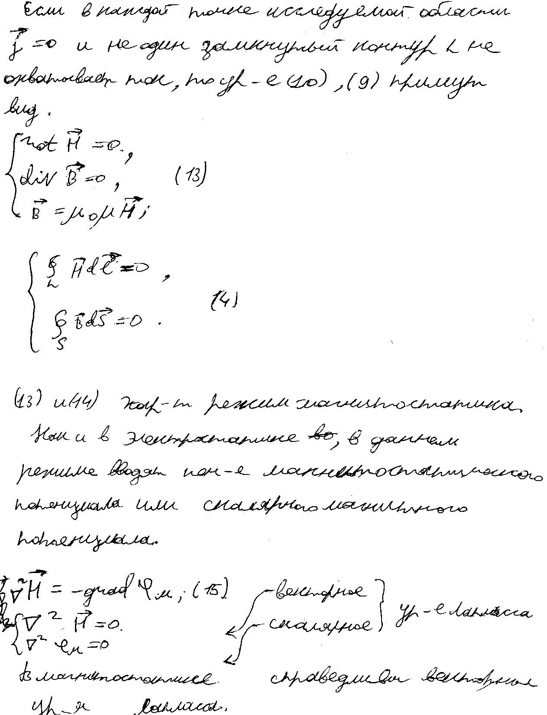

25. Выведите уравнения Гельмгольца для напряжённостей электрического и магнитного полей.
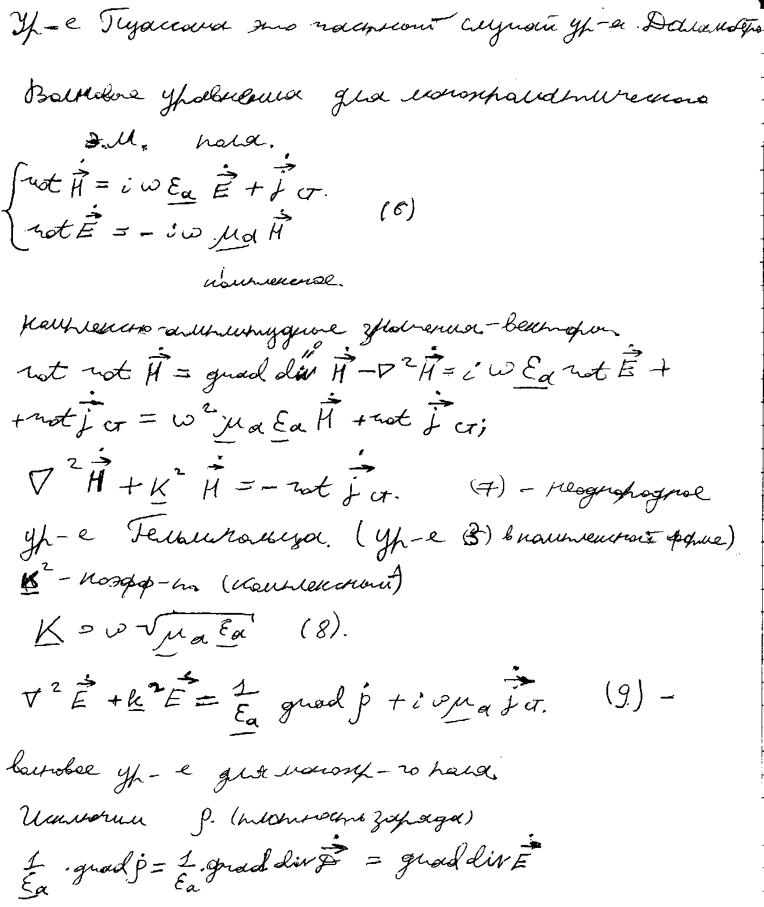

21. Стационарное магнитное поле: основные уравнения, скалярный и векторный потенциалы магнитного поля.
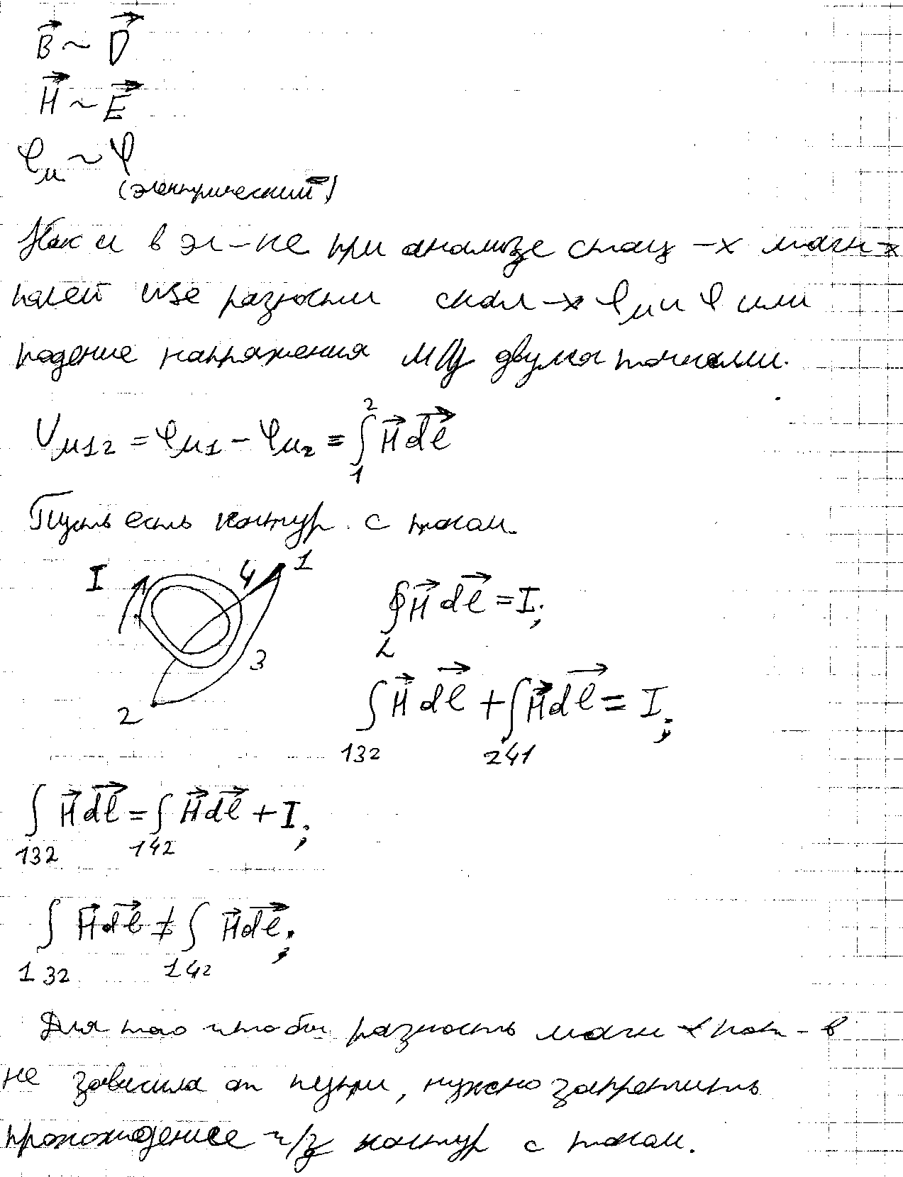

21. Стационарное магнитное поле: основные уравнения, скалярный и векторный потенциалы магнитного поля.
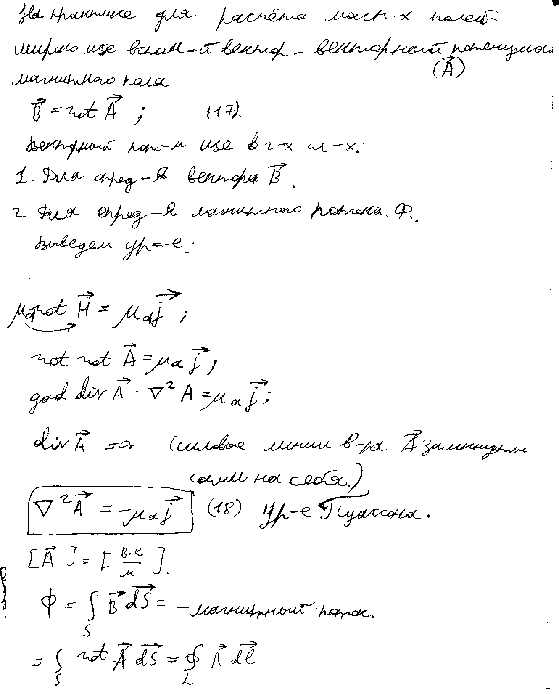
20. Основные уравнения стационарного электромагнитного поля. Электрическое поле постоянного тока в проводящей среде.
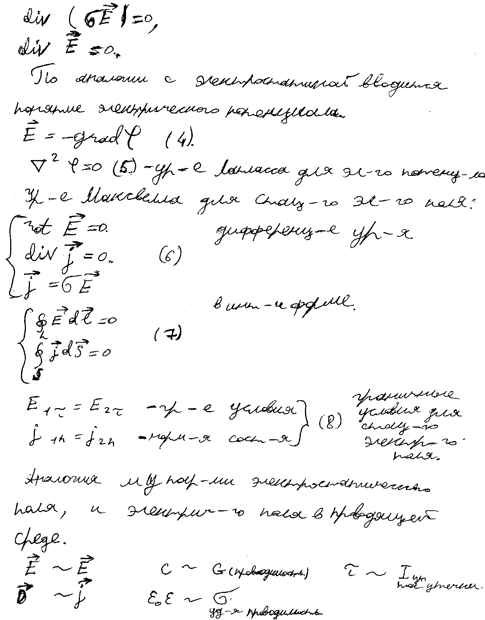

19. Энергия электростатического поля.
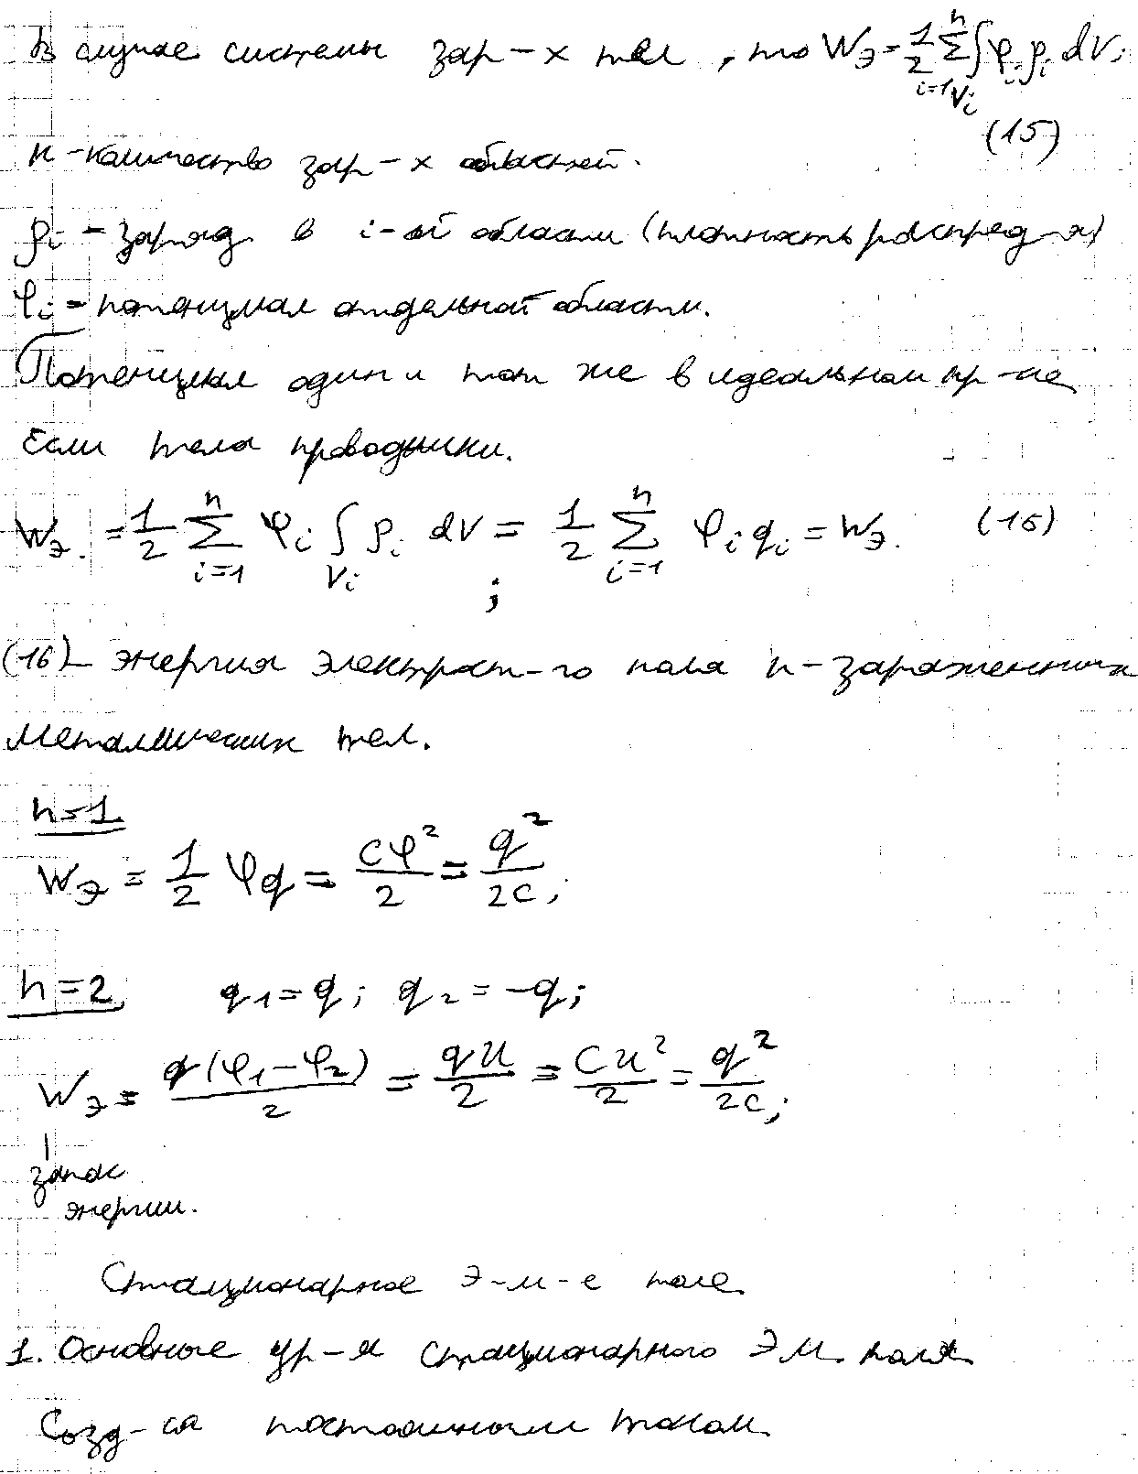

21. Стационарное магнитное поле: основные уравнения, скалярный и векторный потенциалы магнитного поля.
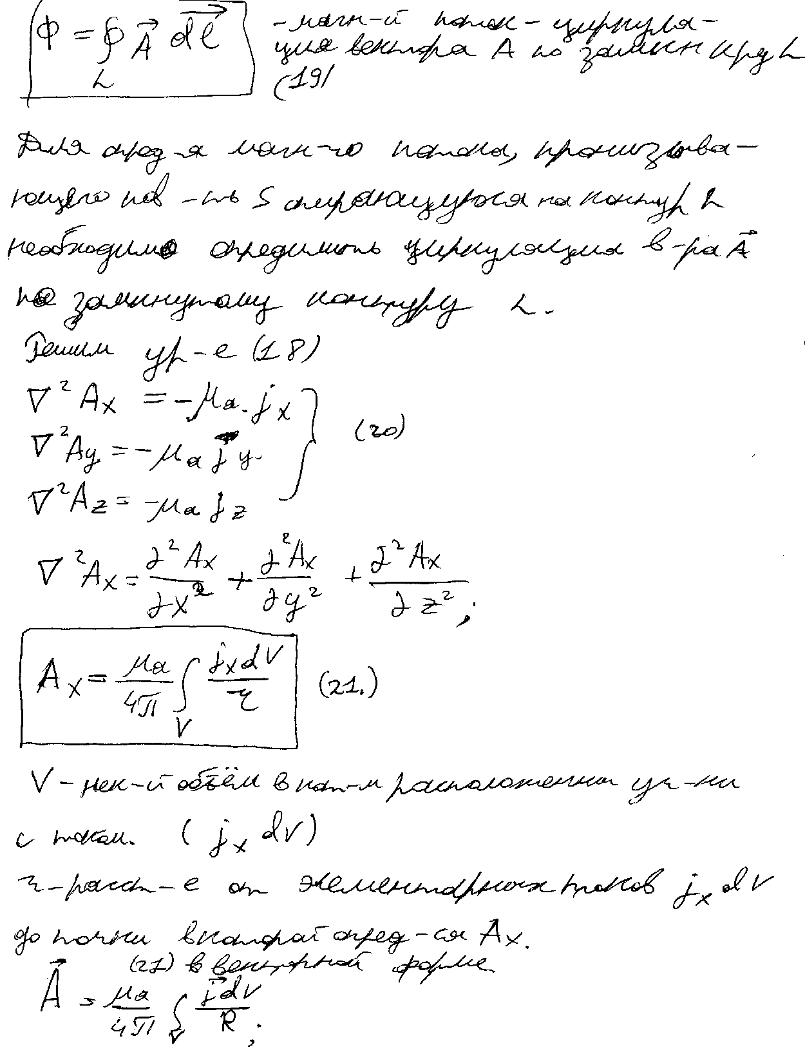
24.Выведите уравнения Даламбера для напряжённостей электрического и магнитного полей.
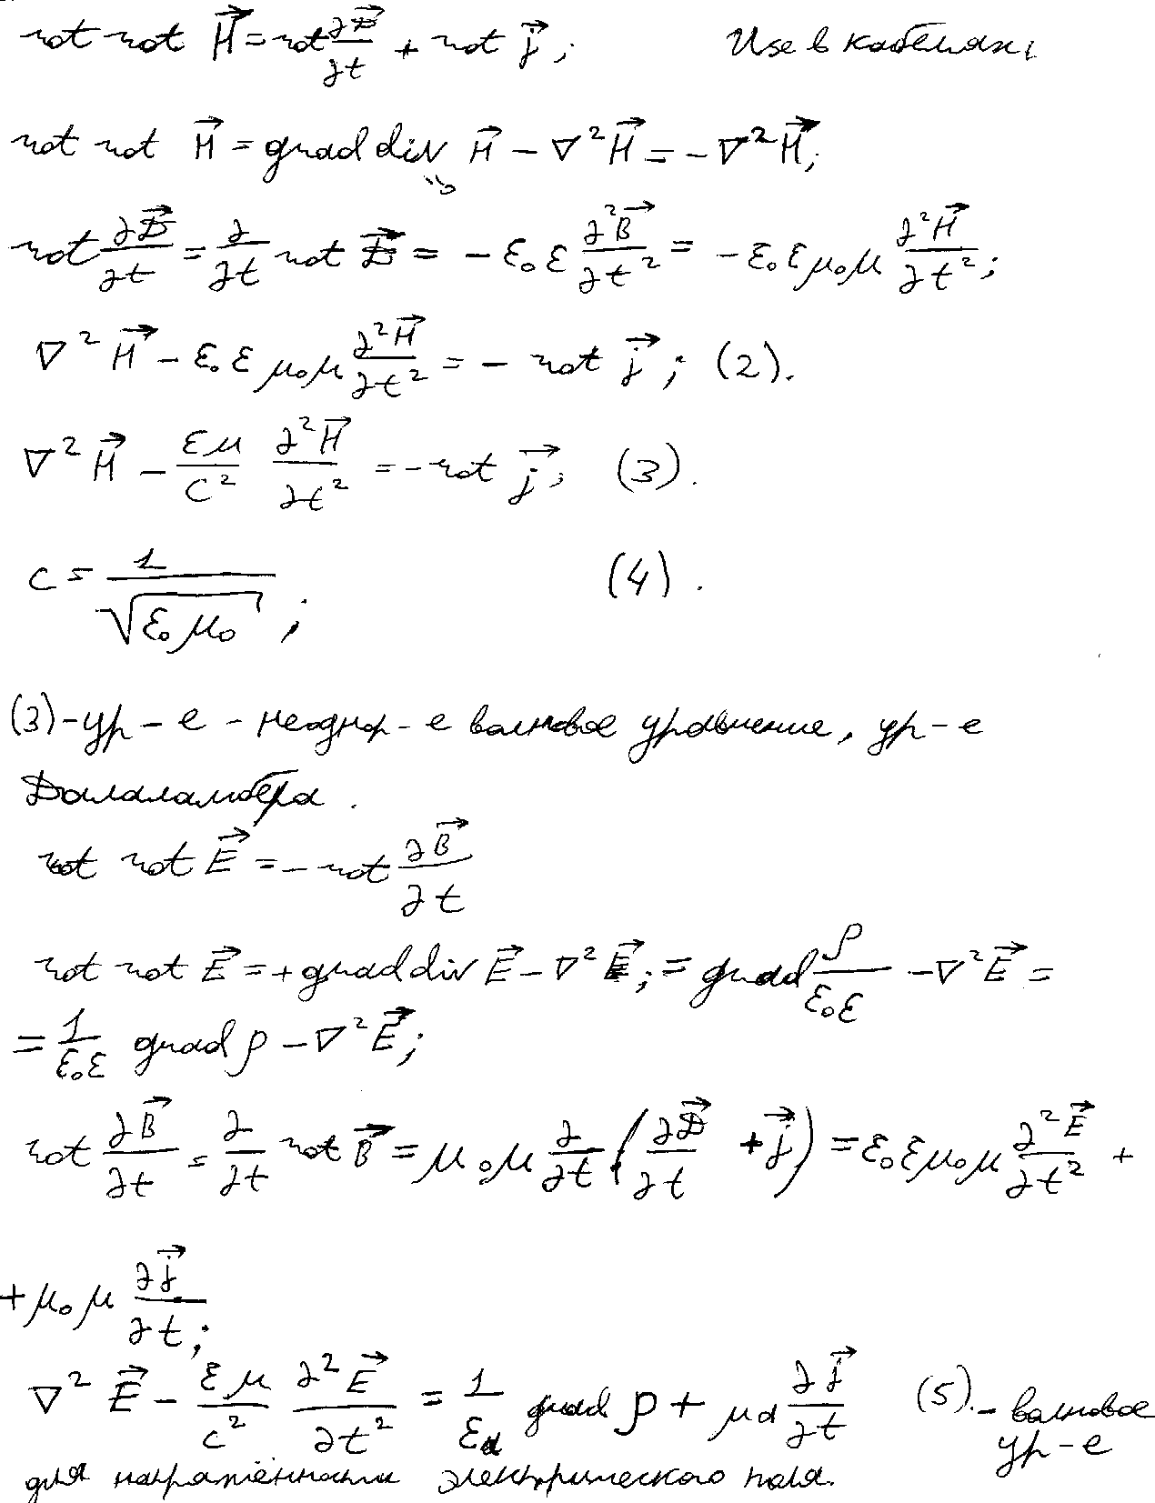

22. Стационарное магнитное поле: использование закона Био-Савара-Лапласа, энергия поля.
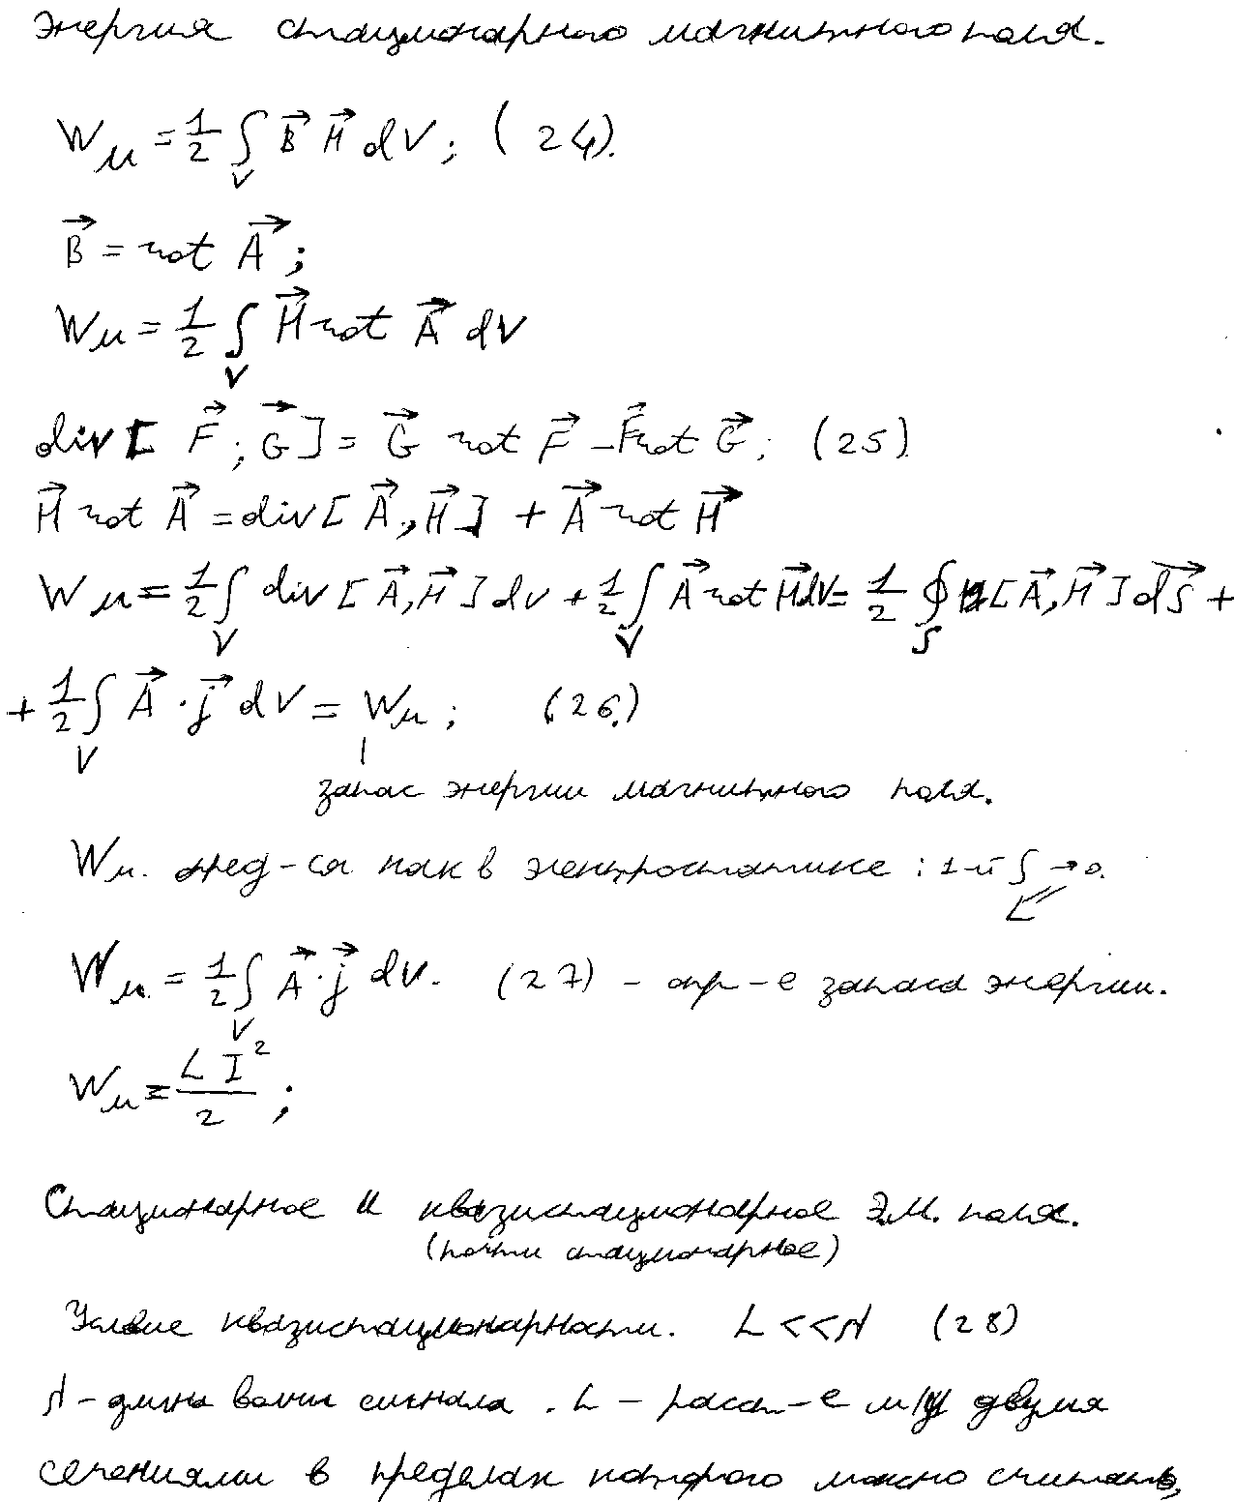

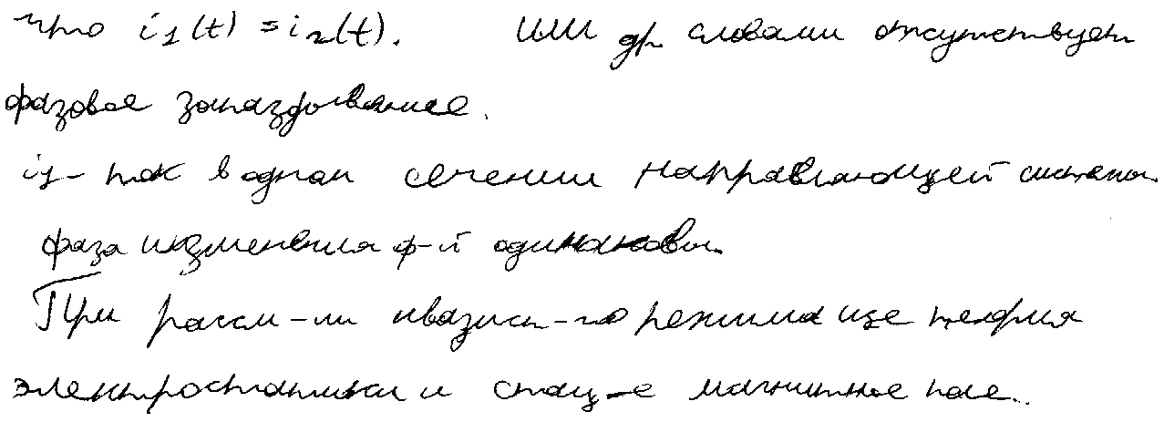

25. Выведите уравнения Гельмгольца для напряжённостей электрического и магнитного полей.
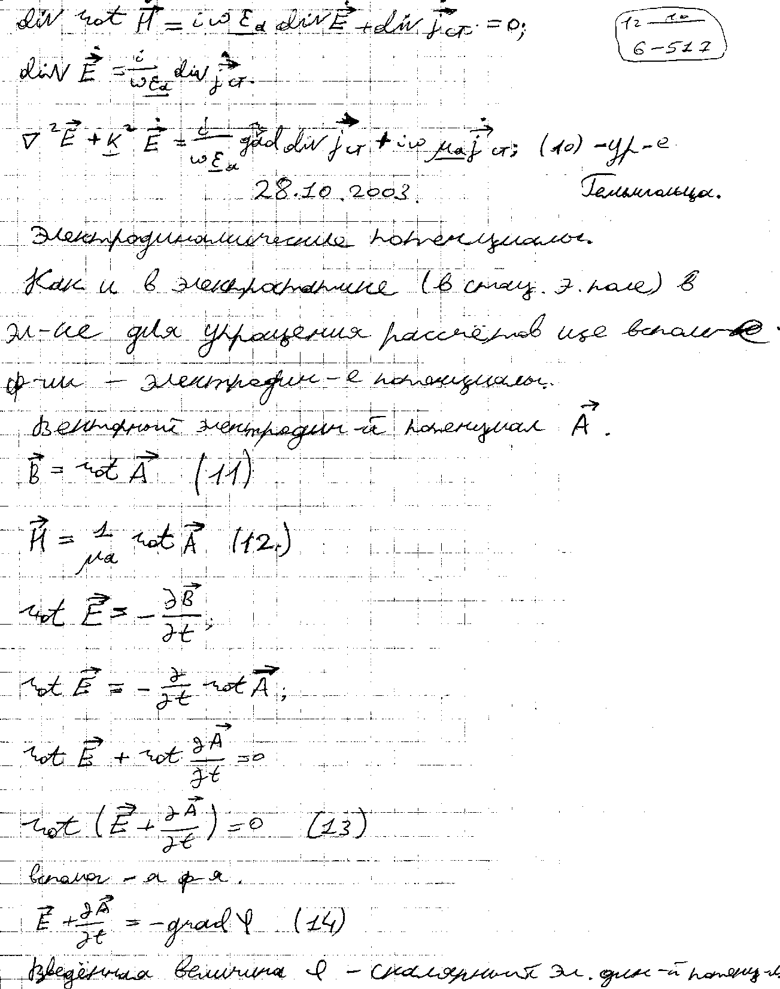

26.Выведите уравнения Даламбера для электродинамических потенциалов.
27.Дайте понятие запаздывающим потенциалам электромагнитного поля.
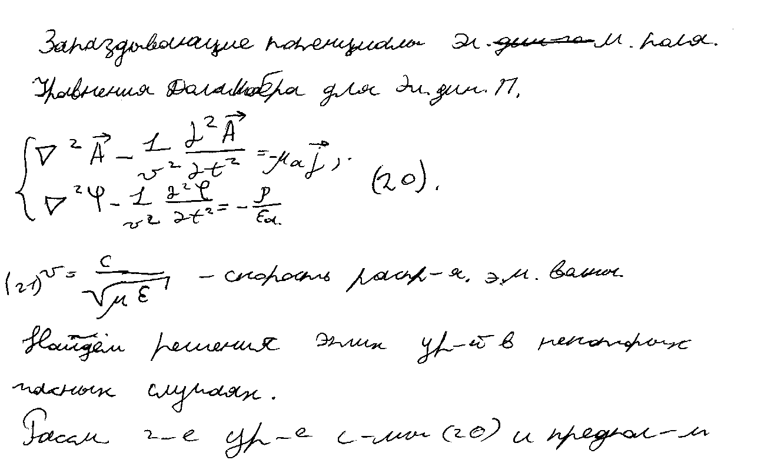

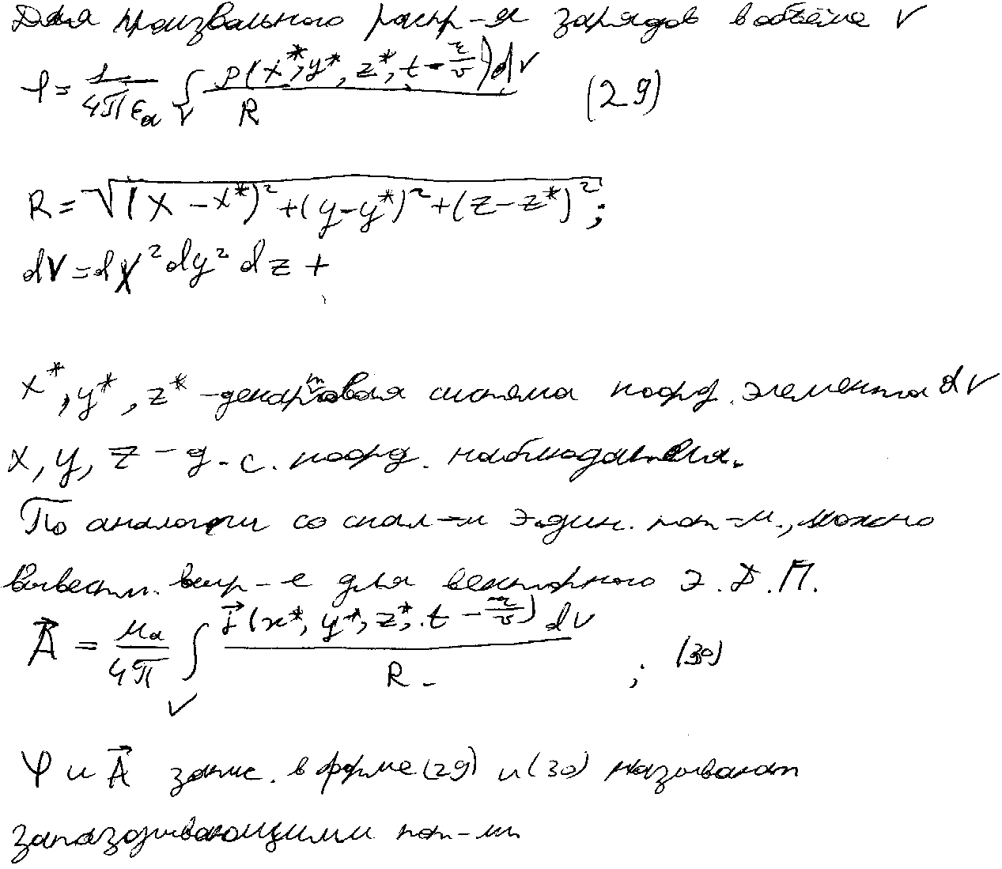

33. Выведите уравнения для плоской однородной электромагнитной волны в идеальном диэлектрике.

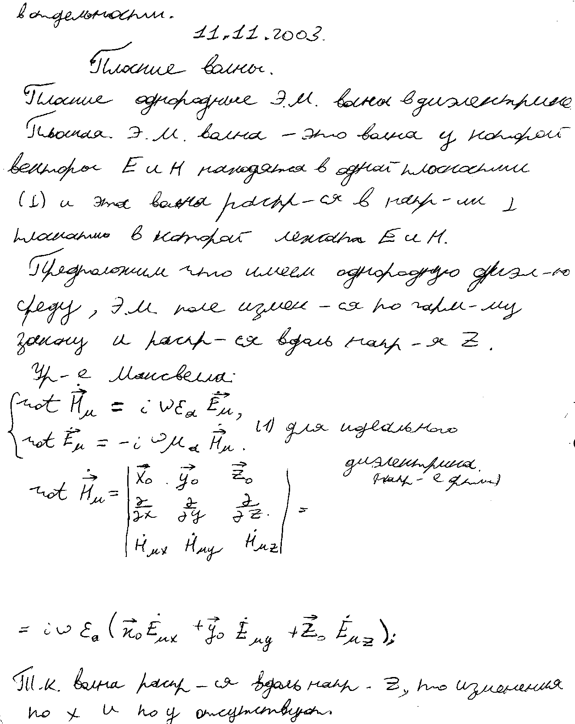

26.Выведите уравнения Даламбера для электродинамических потенциалов.
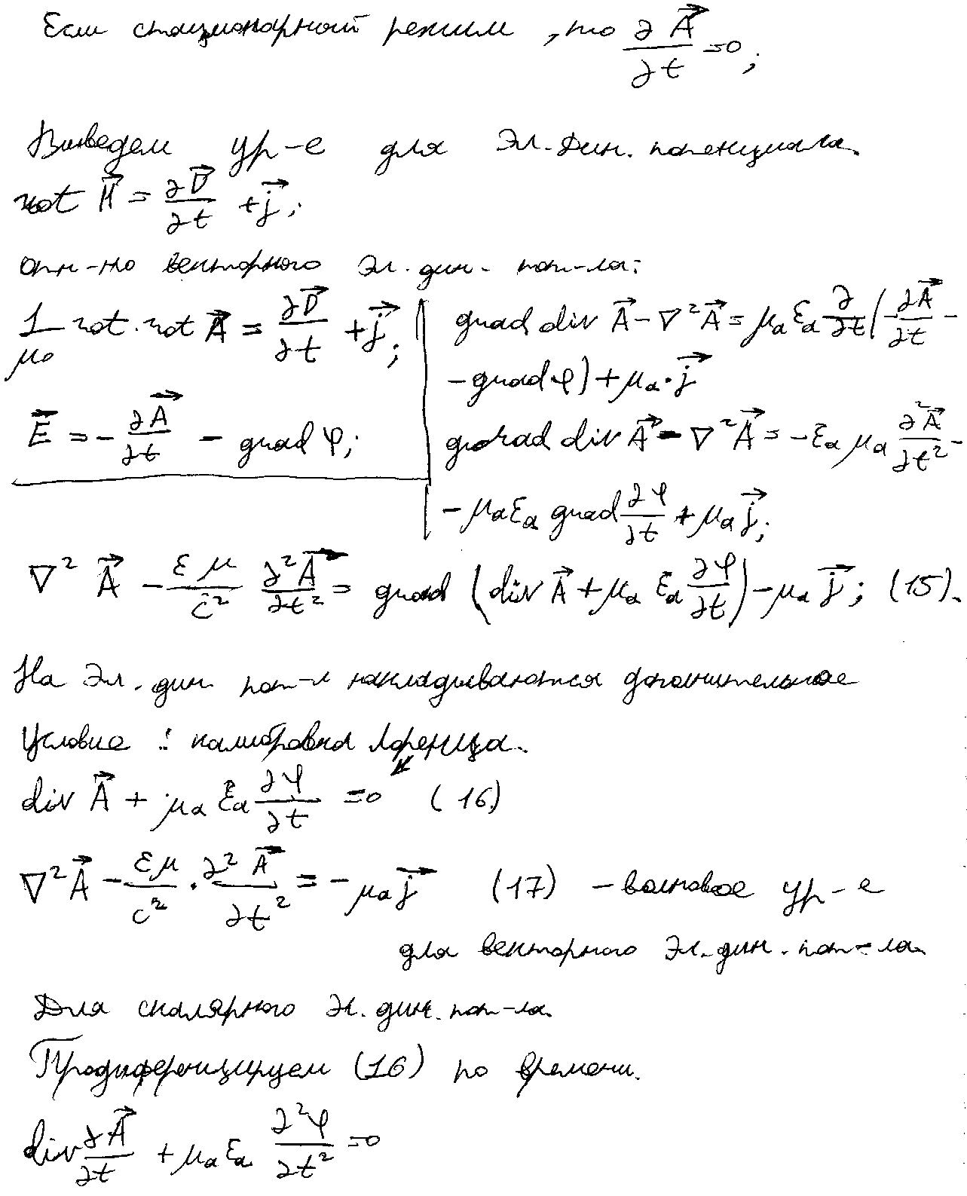
27.Дайте понятие запаздывающим потенциалам электромагнитного поля.
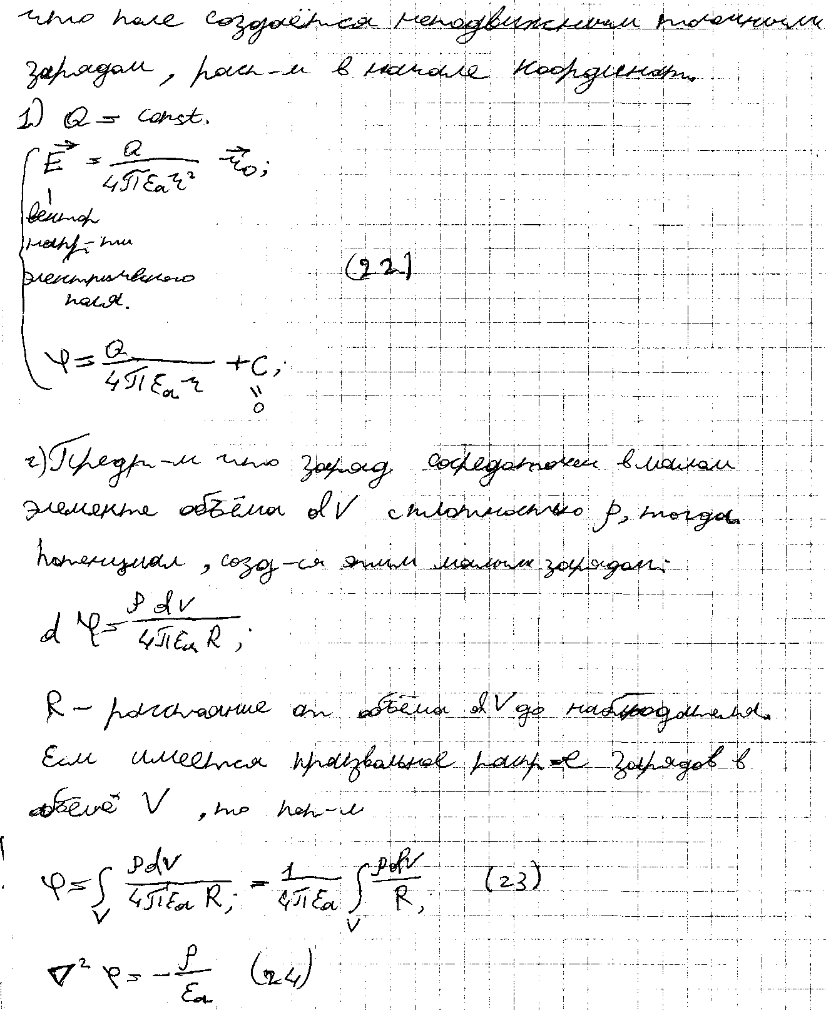

33. Выведите уравнения для плоской однородной электромагнитной волны в идеальном диэлектрике.

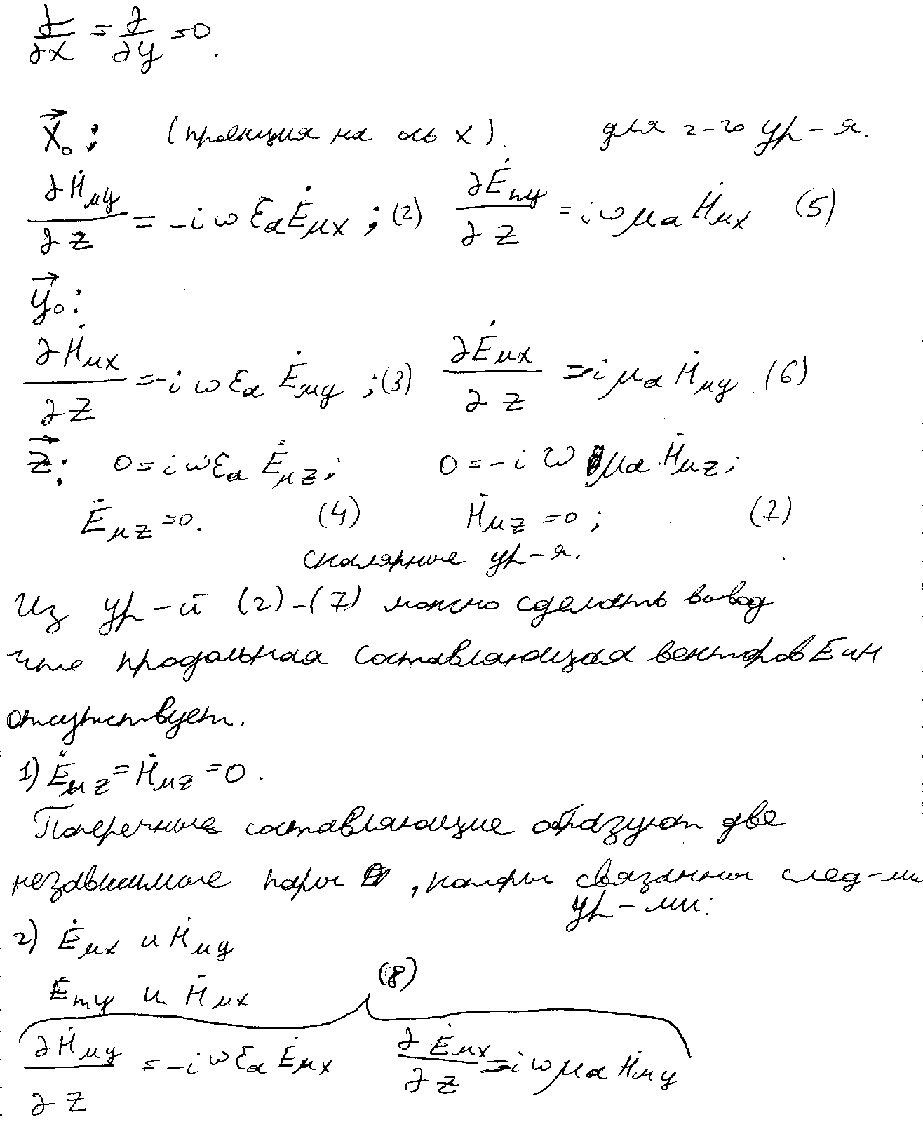

35. Уравнения плоской однородной электромагнитной волны в неидеальном диэлектрике.
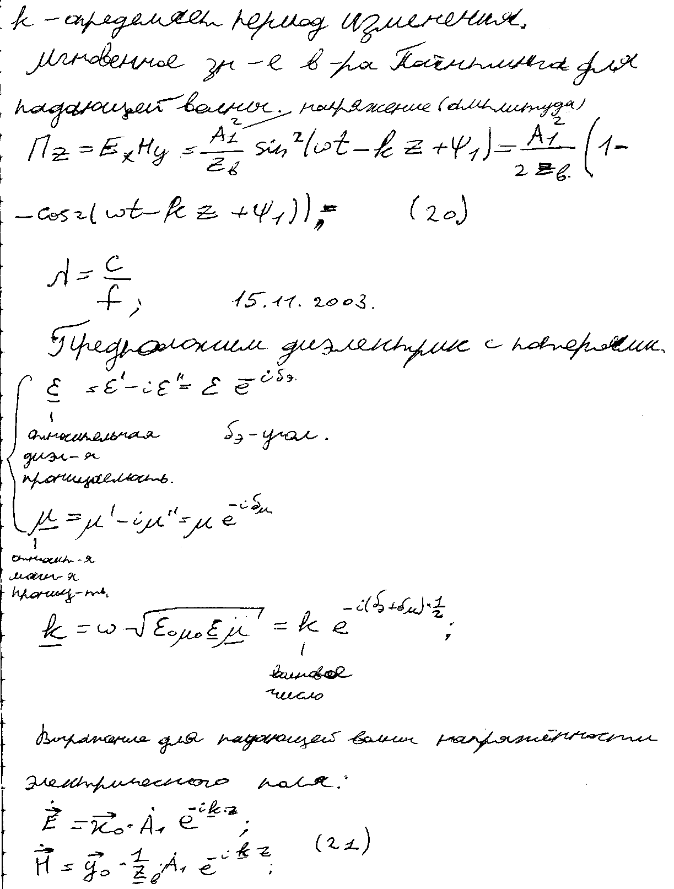

36. Расскажите о поляризации и наложении волн.
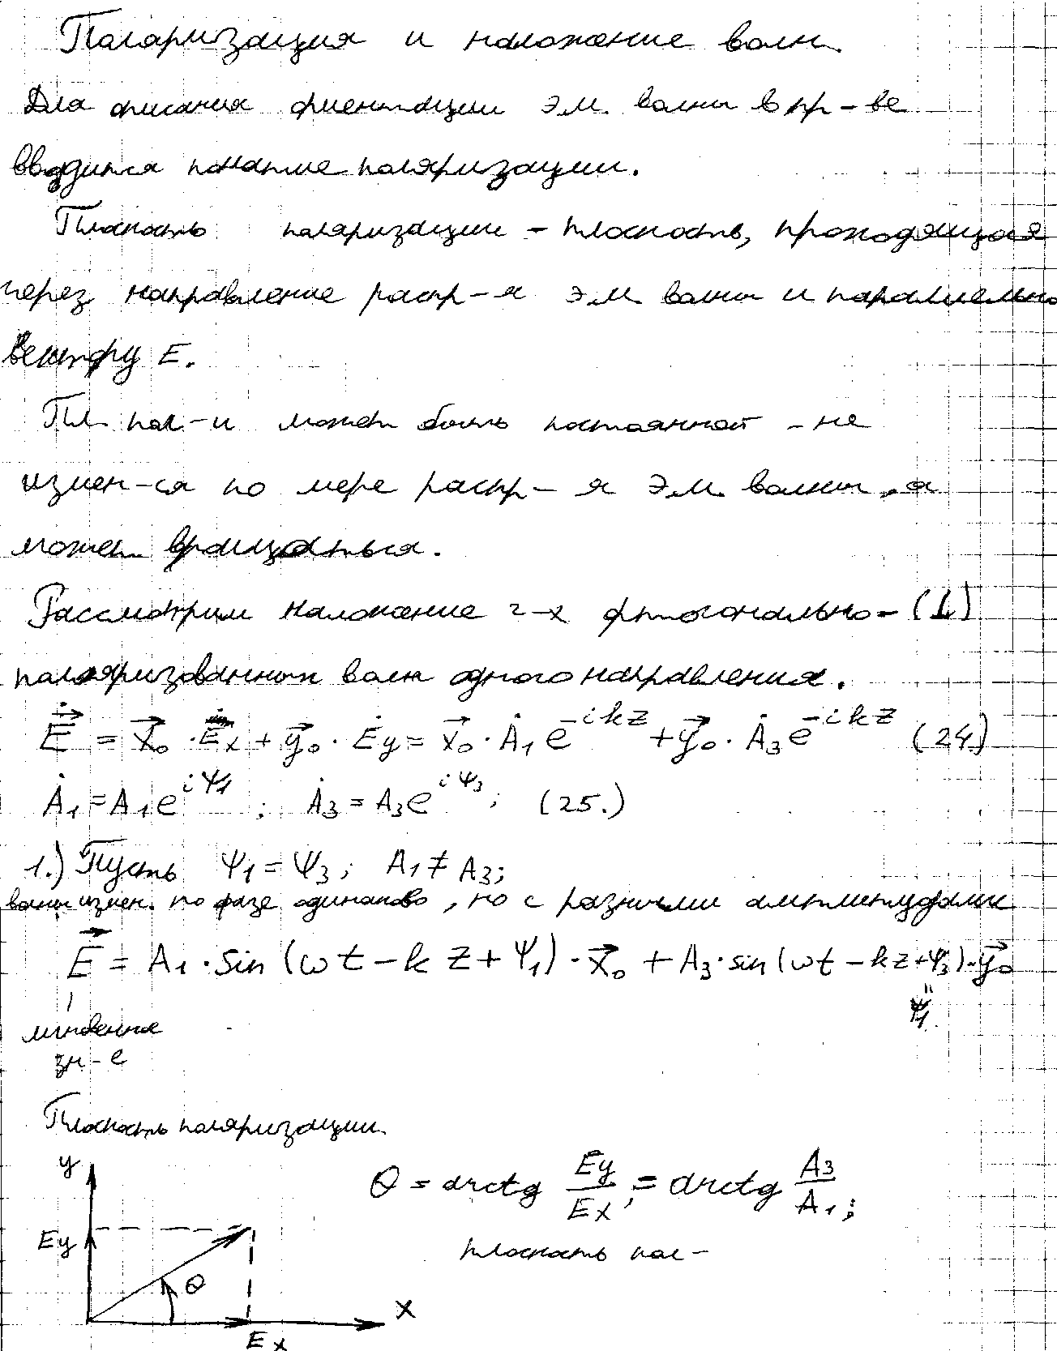
33. Выведите уравнения для плоской однородной электромагнитной волны в идеальном диэлектрике.
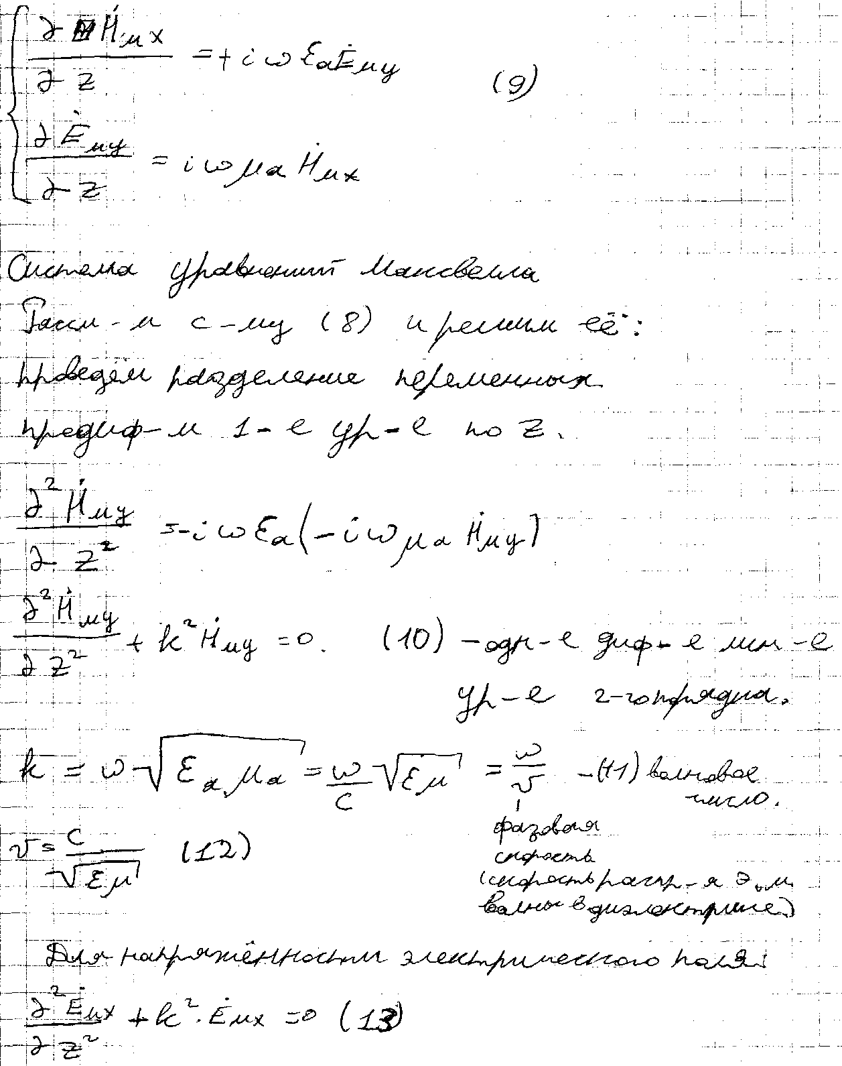
33. Выведите уравнения для плоской однородной электромагнитной волны в идеальном диэлектрике.
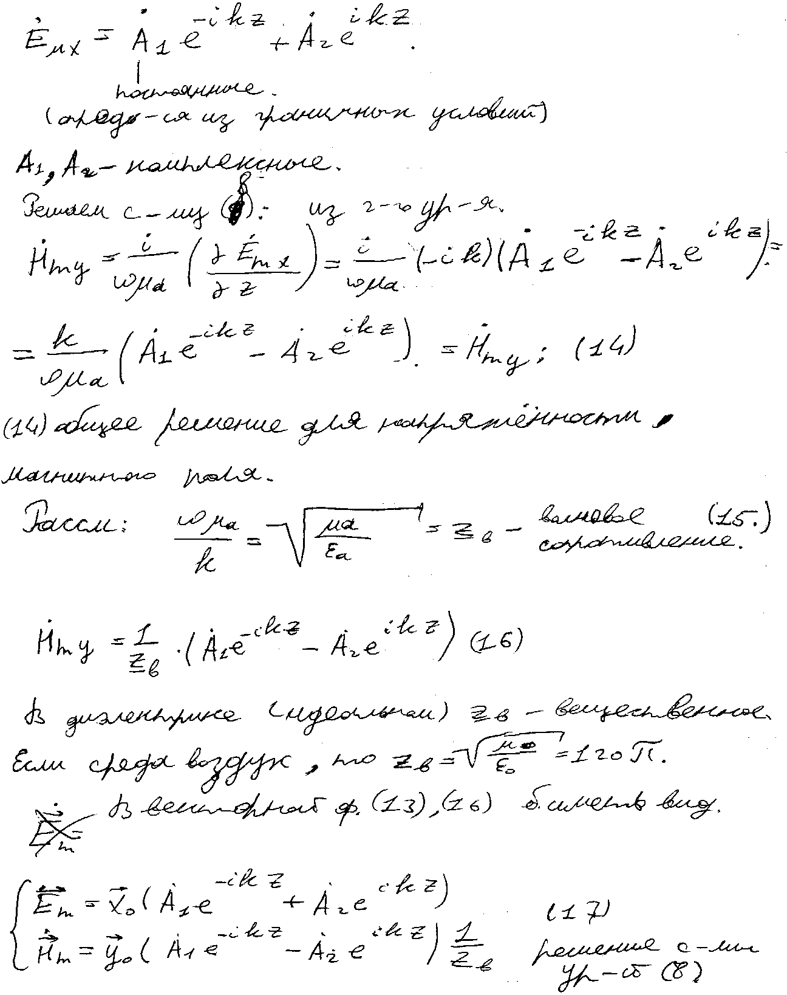
27.Дайте понятие запаздывающим потенциалам электромагнитного поля.
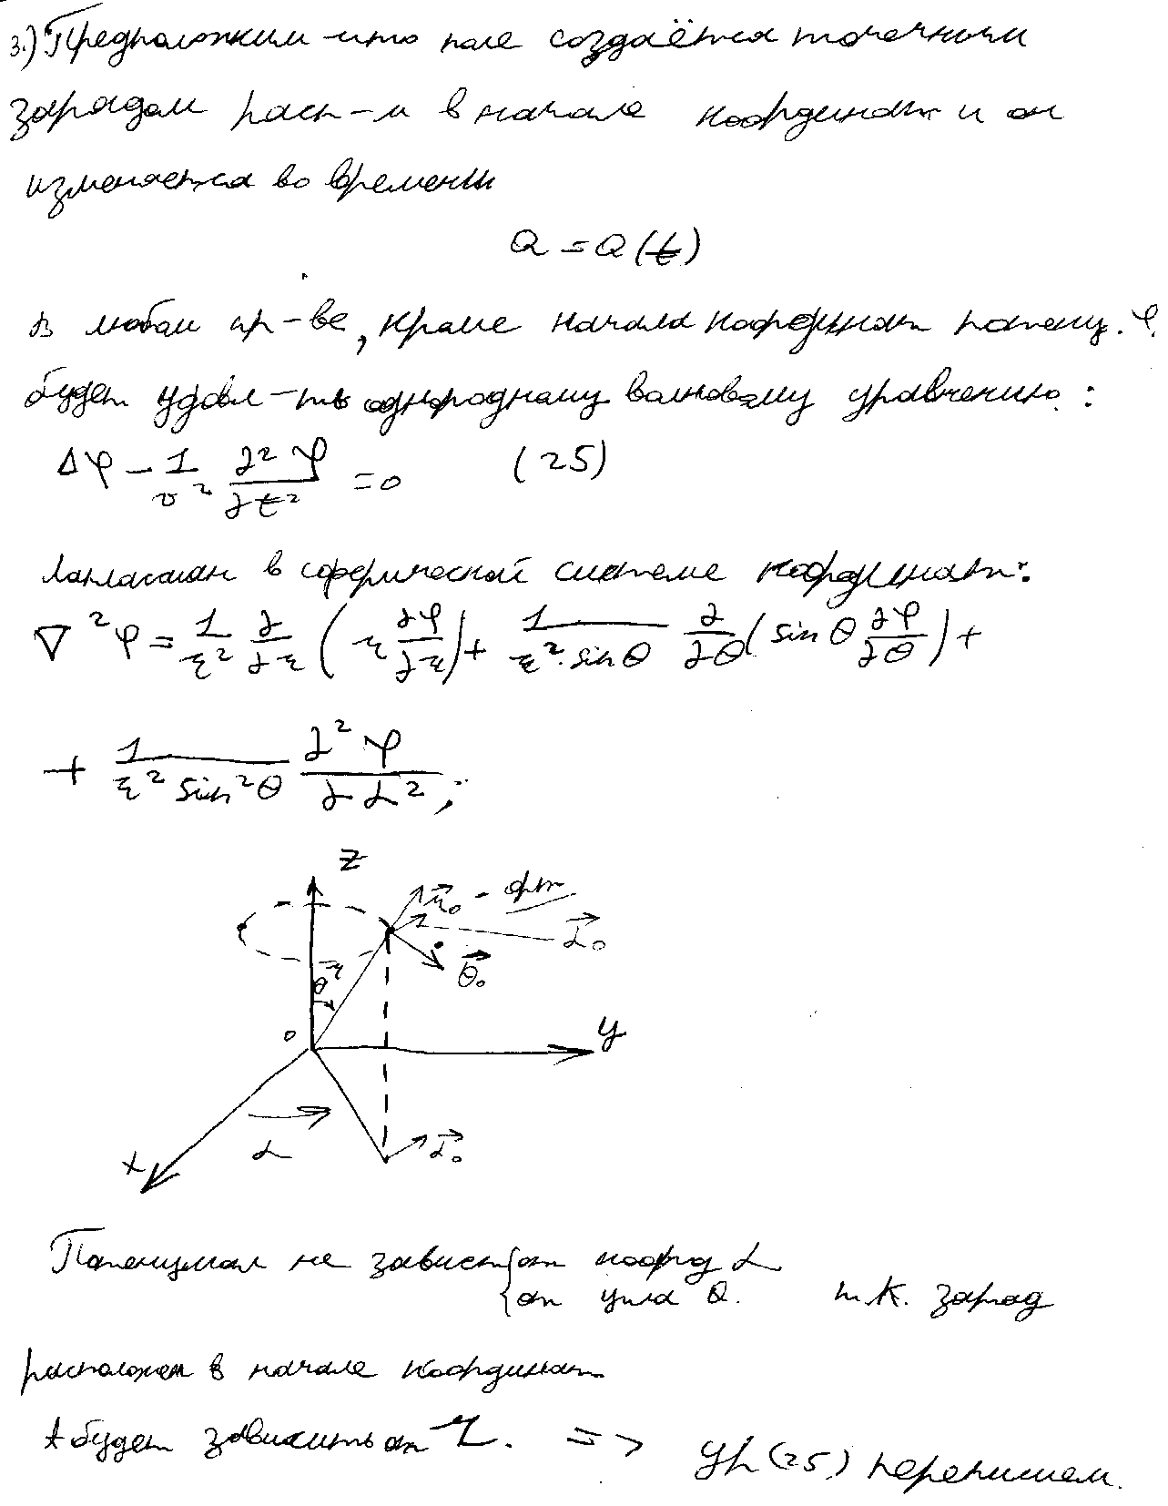

26.Выведите уравнения Даламбера для электродинамических потенциалов.
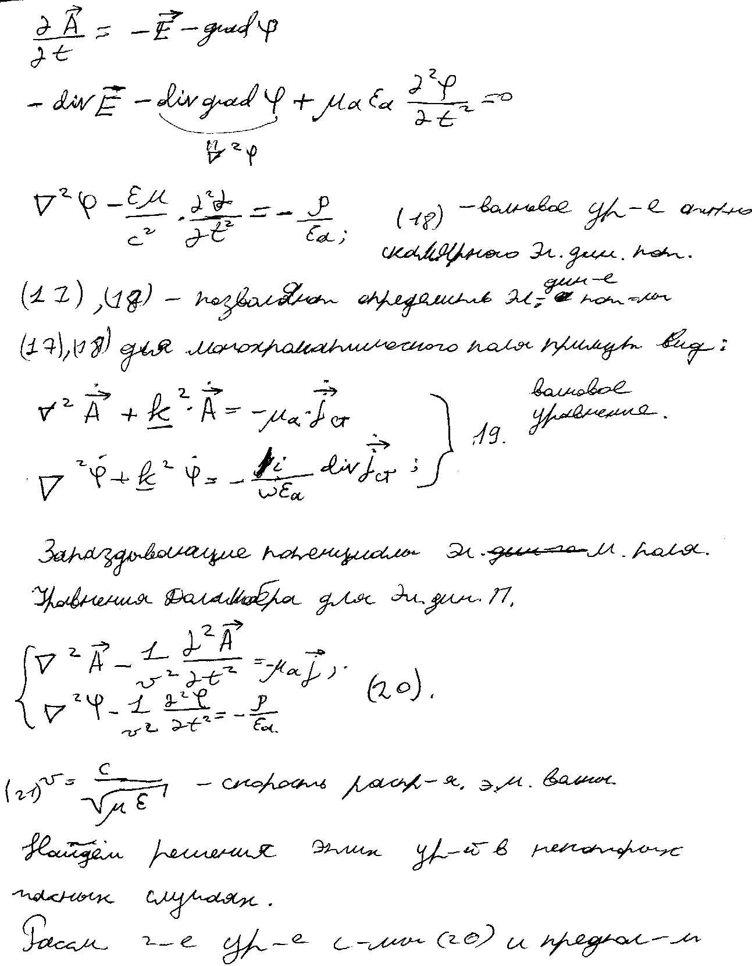
33. Выведите уравнения для плоской однородной электромагнитной волны в идеальном диэлектрике.

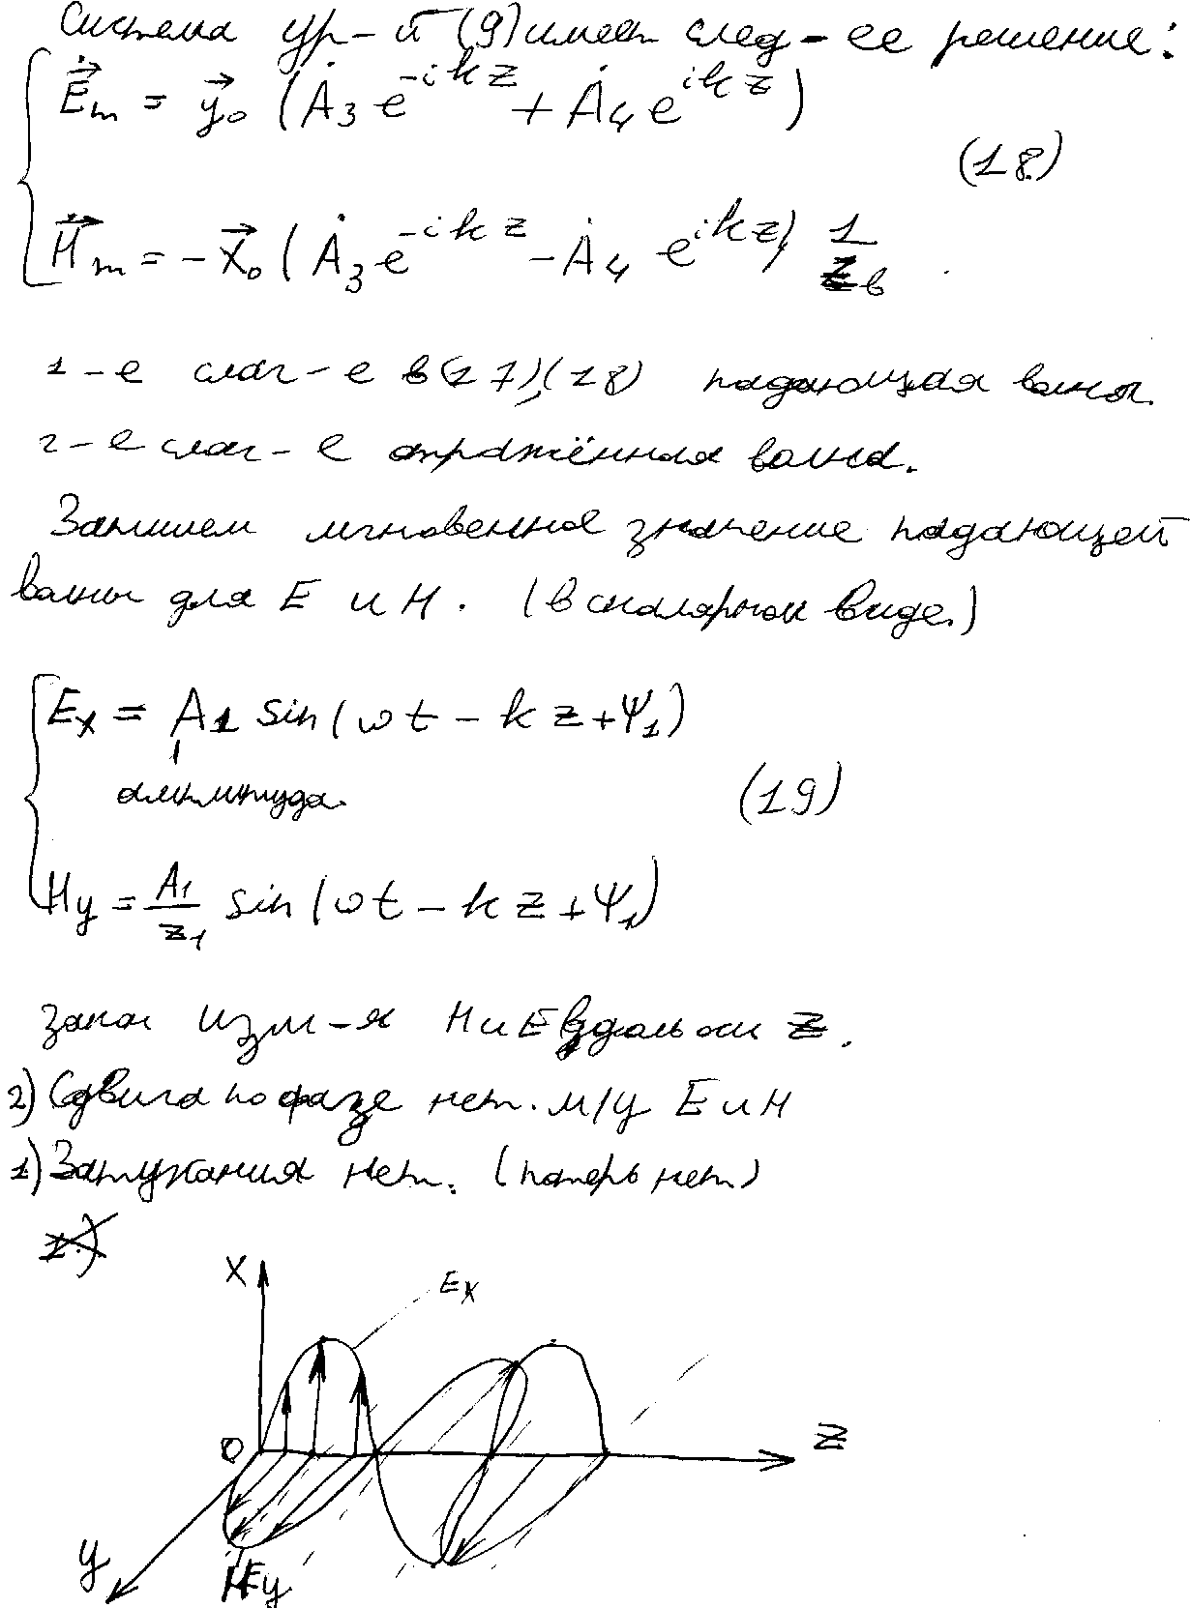
27.Дайте понятие запаздывающим потенциалам электромагнитного поля.
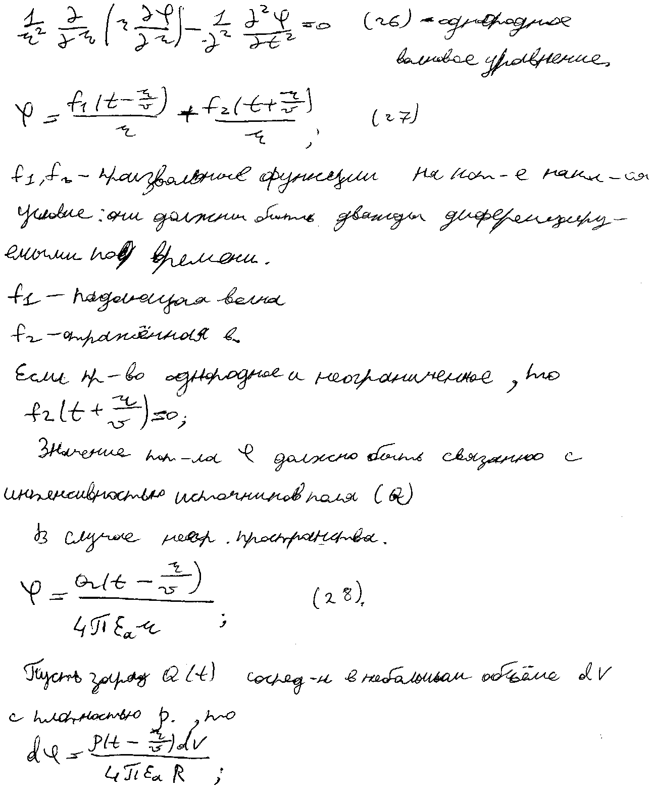

33. Выведите уравнения для плоской однородной электромагнитной волны в идеальном диэлектрике.

36. Расскажите о поляризации и наложении волн.
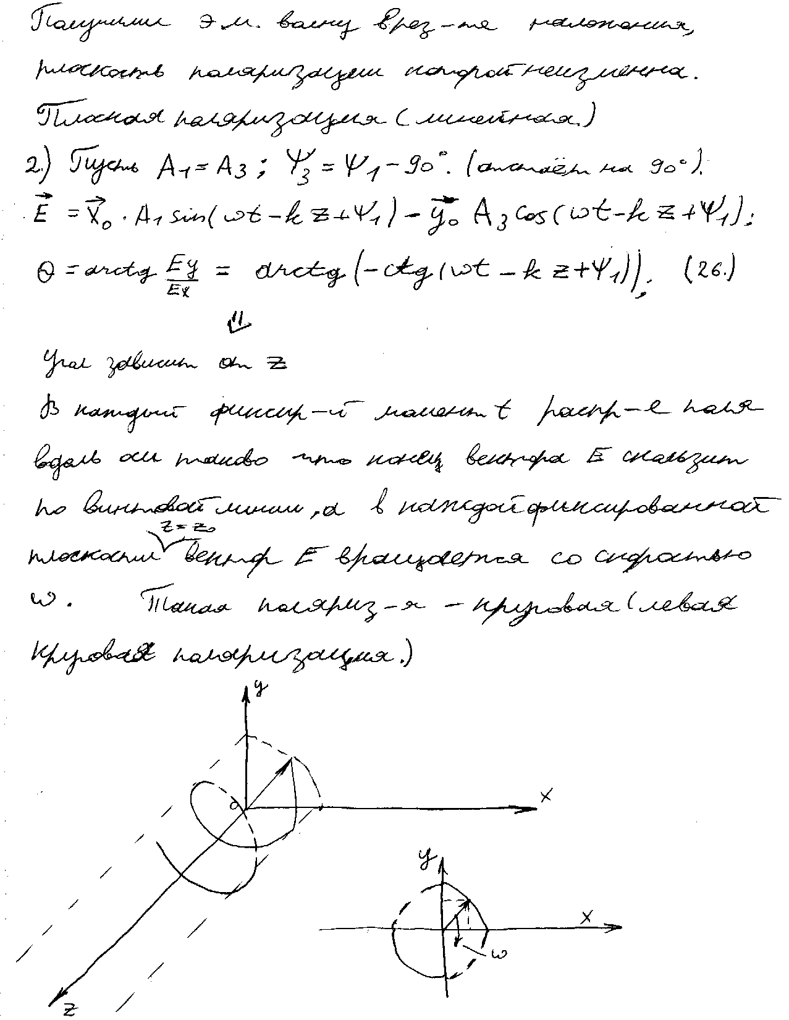

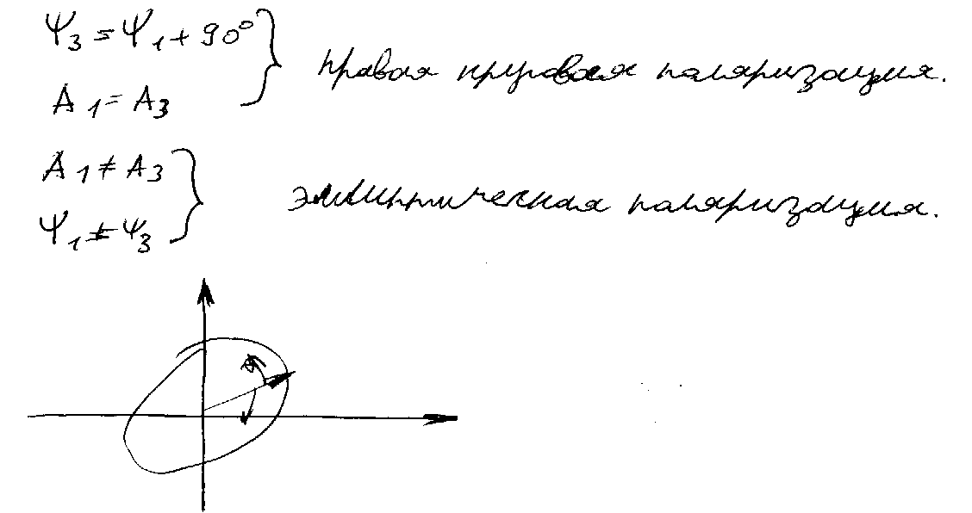

35. Уравнения плоской однородной электромагнитной волны в неидеальном диэлектрике.
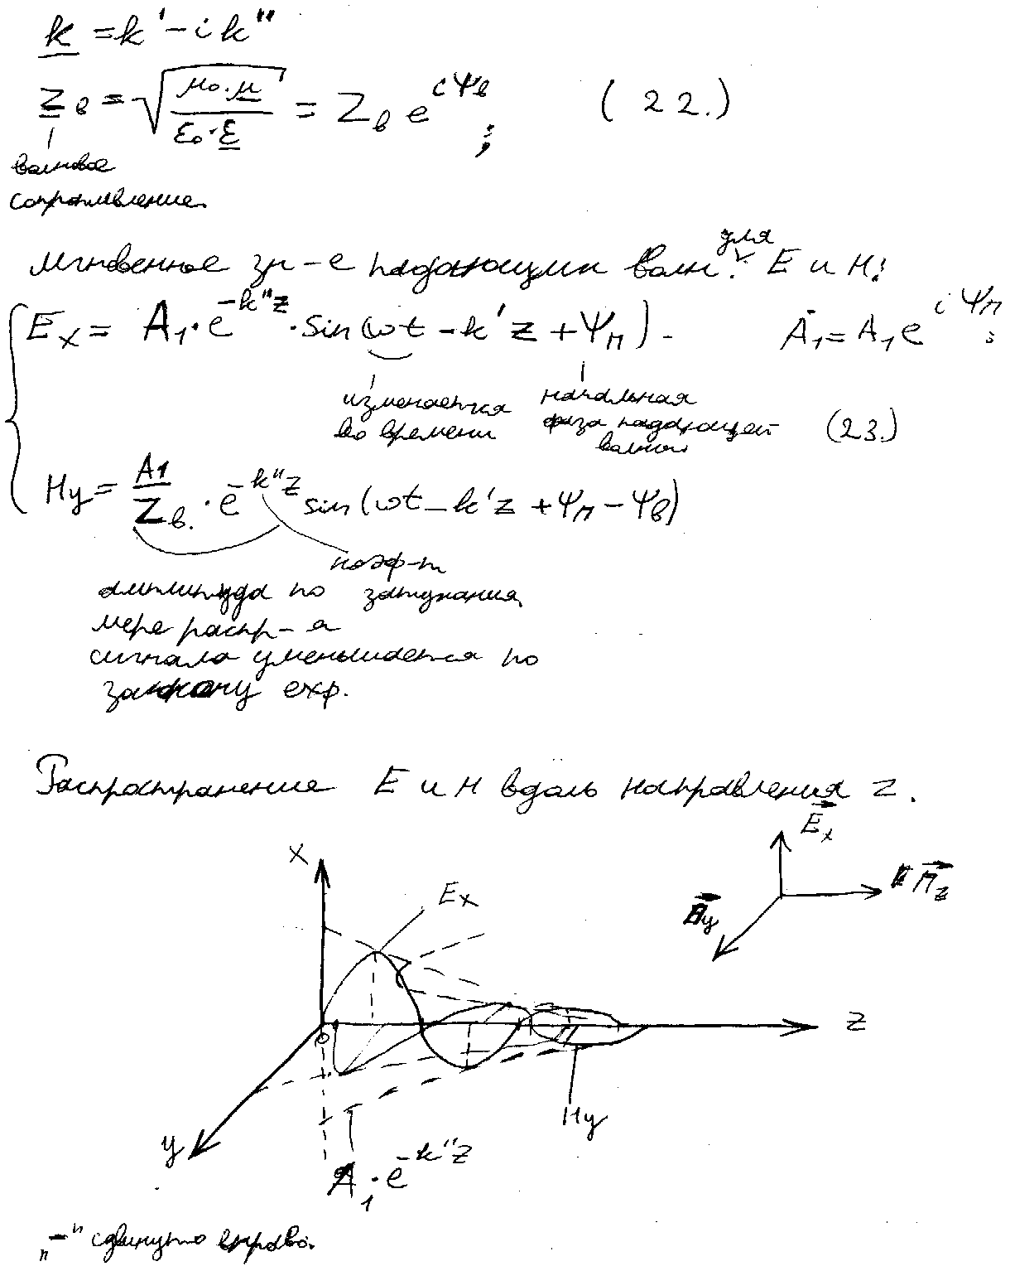

37. Плоская электромагнитная волна в однородной, изотропной проводящей среде.
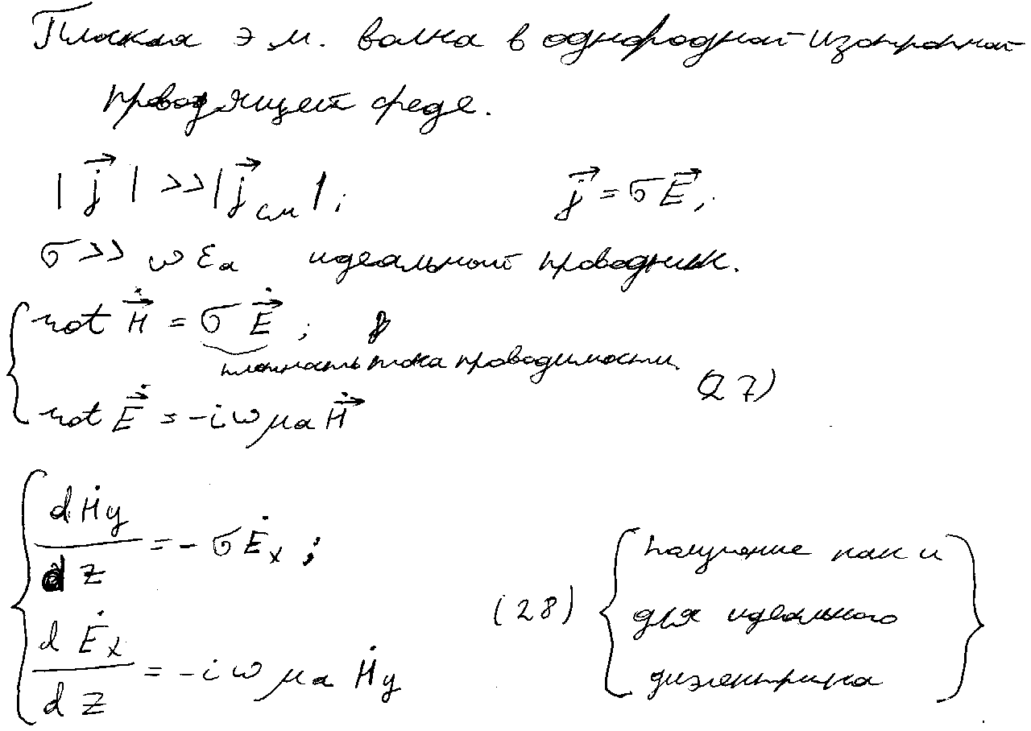

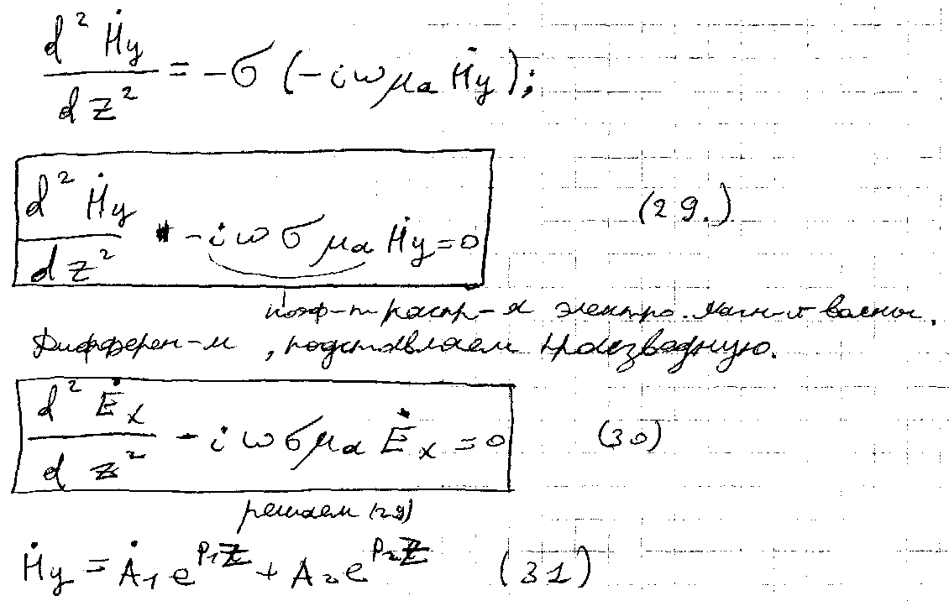
38. Поверхностный эффект в цилиндрическом проводе.
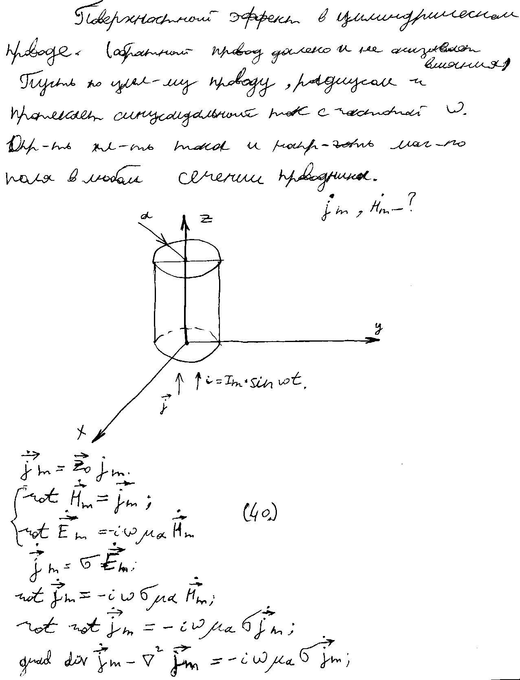

39. Плоские волны в однородных и изотропных полупроводящих средах.
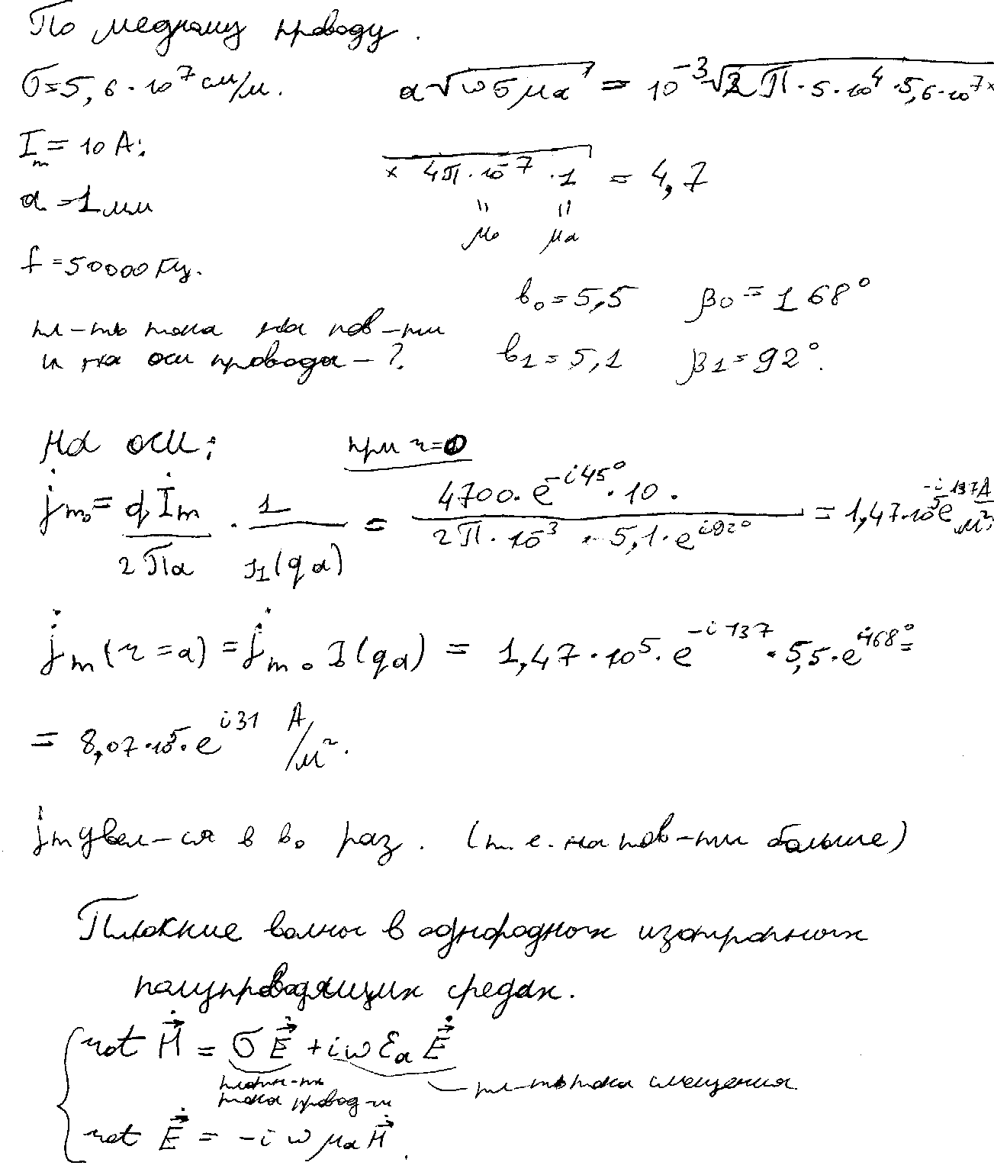

40. Переход плоской электромагнитной волны из одной среды в другую.
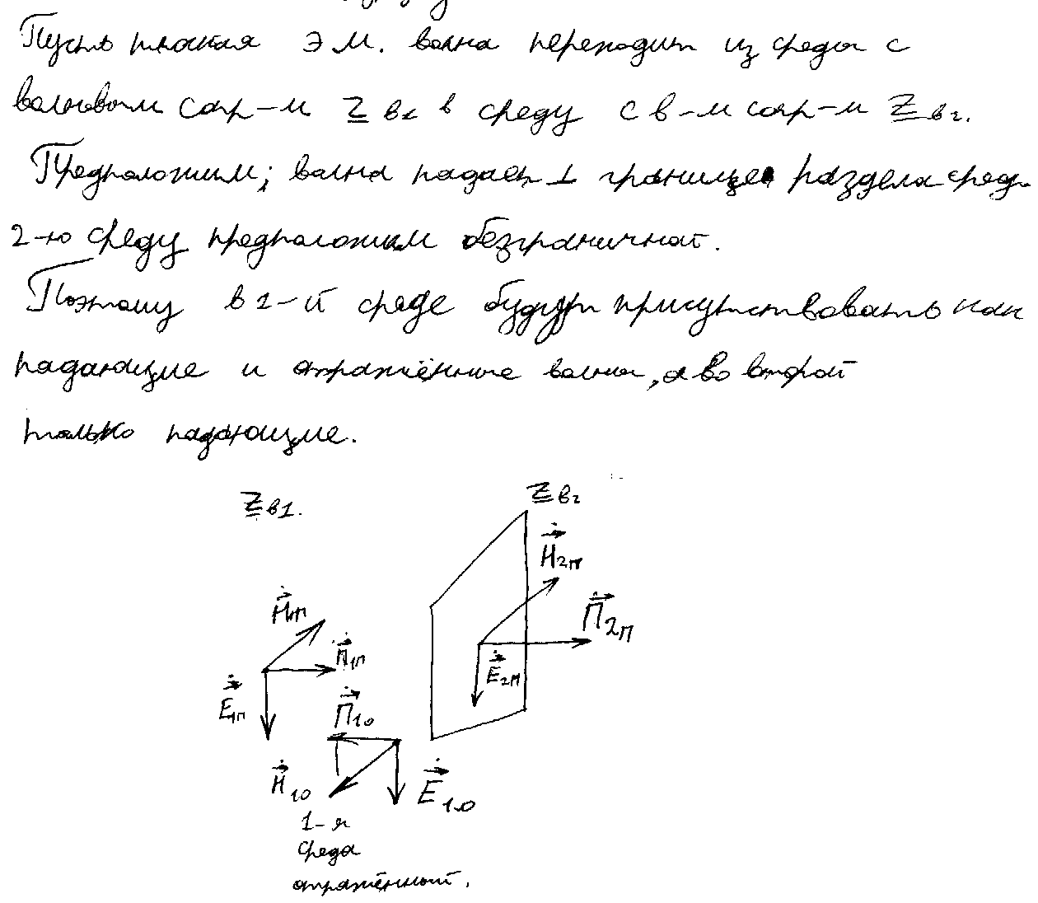

38. Поверхностный эффект в цилиндрическом проводе.
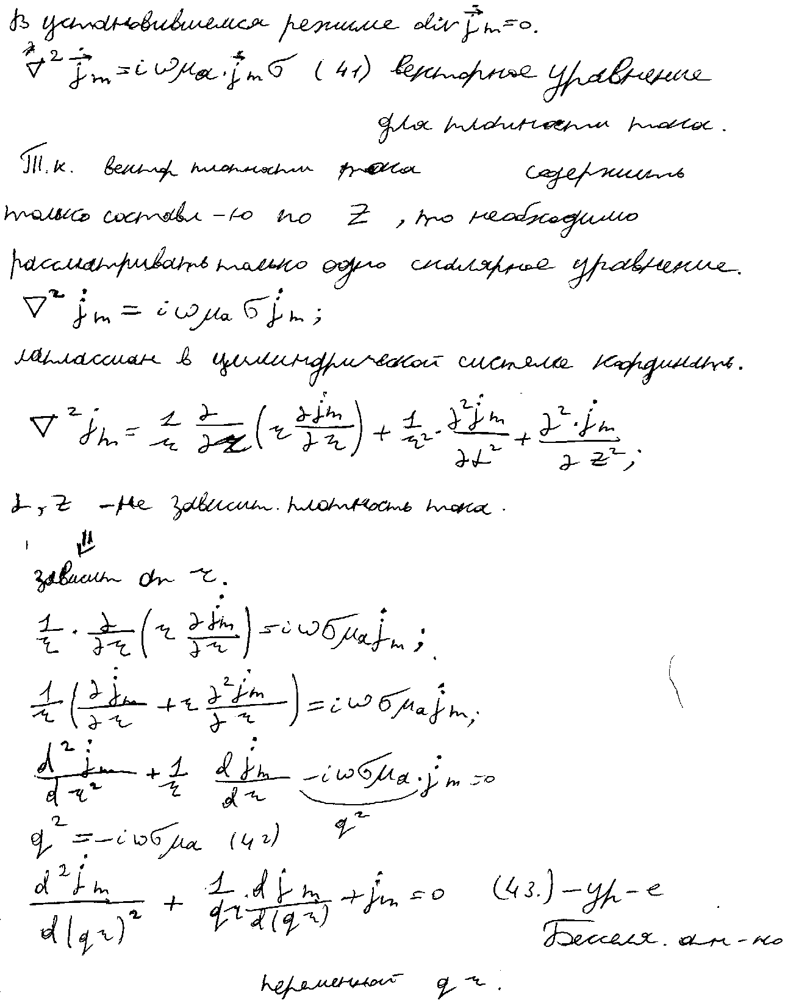

39. Плоские волны в однородных и изотропных полупроводящих средах.
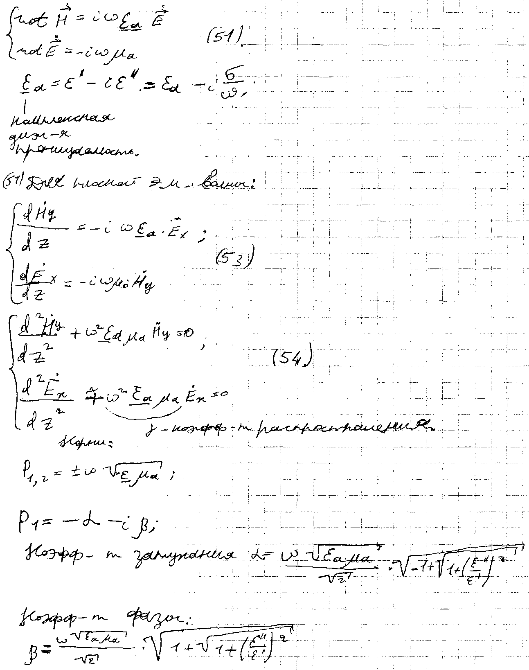

40. Переход плоской электромагнитной волны из одной среды в другую.
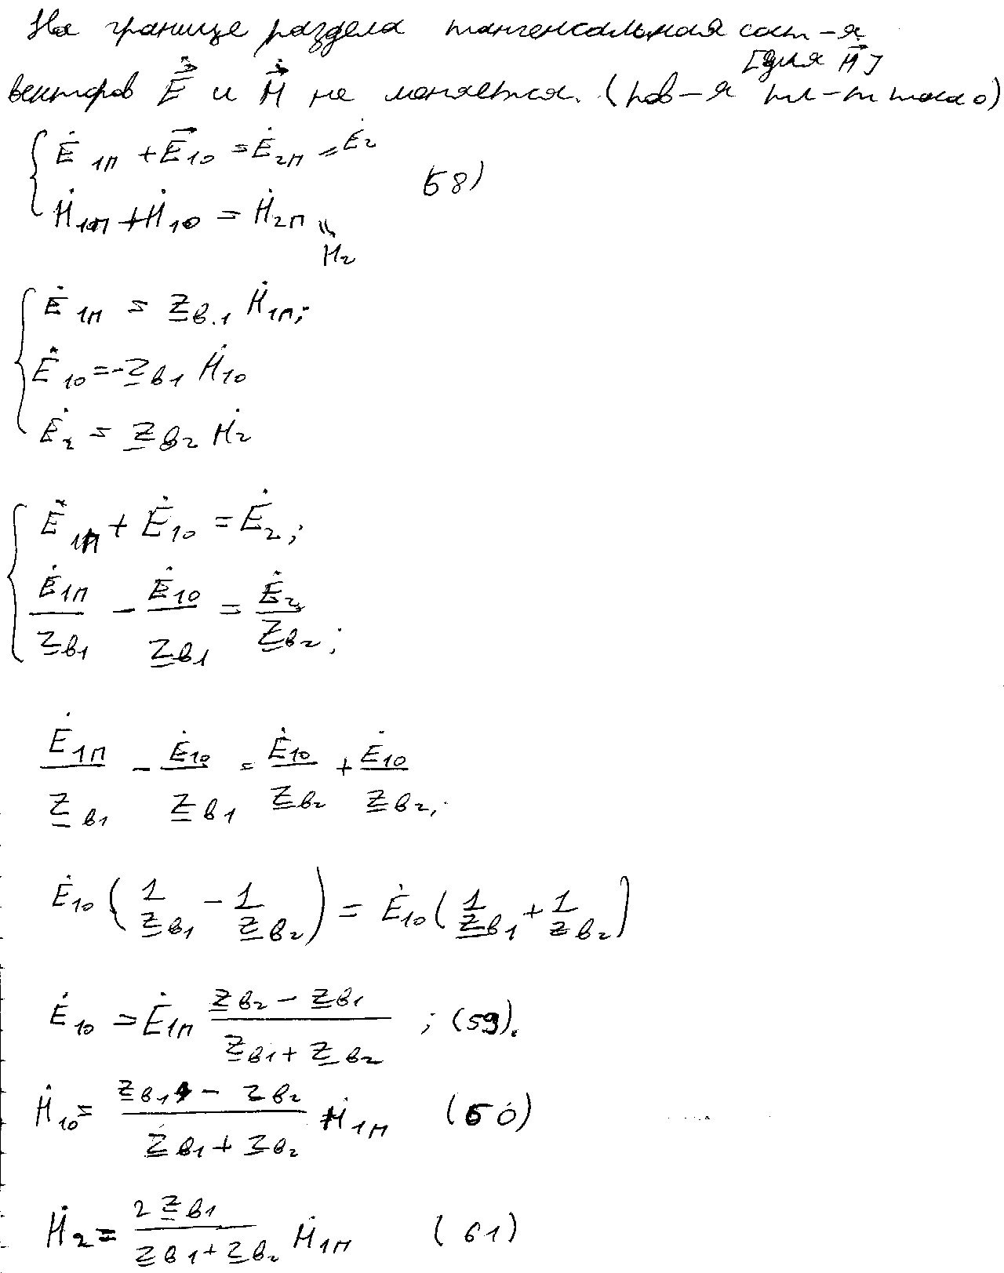
39. Плоские волны в однородных и изотропных полупроводящих средах.
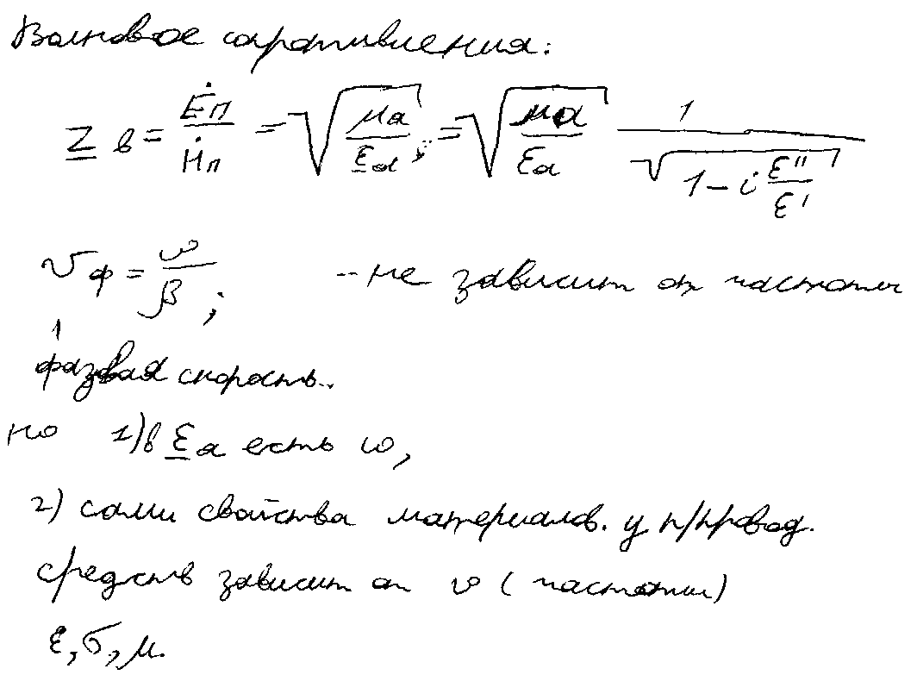

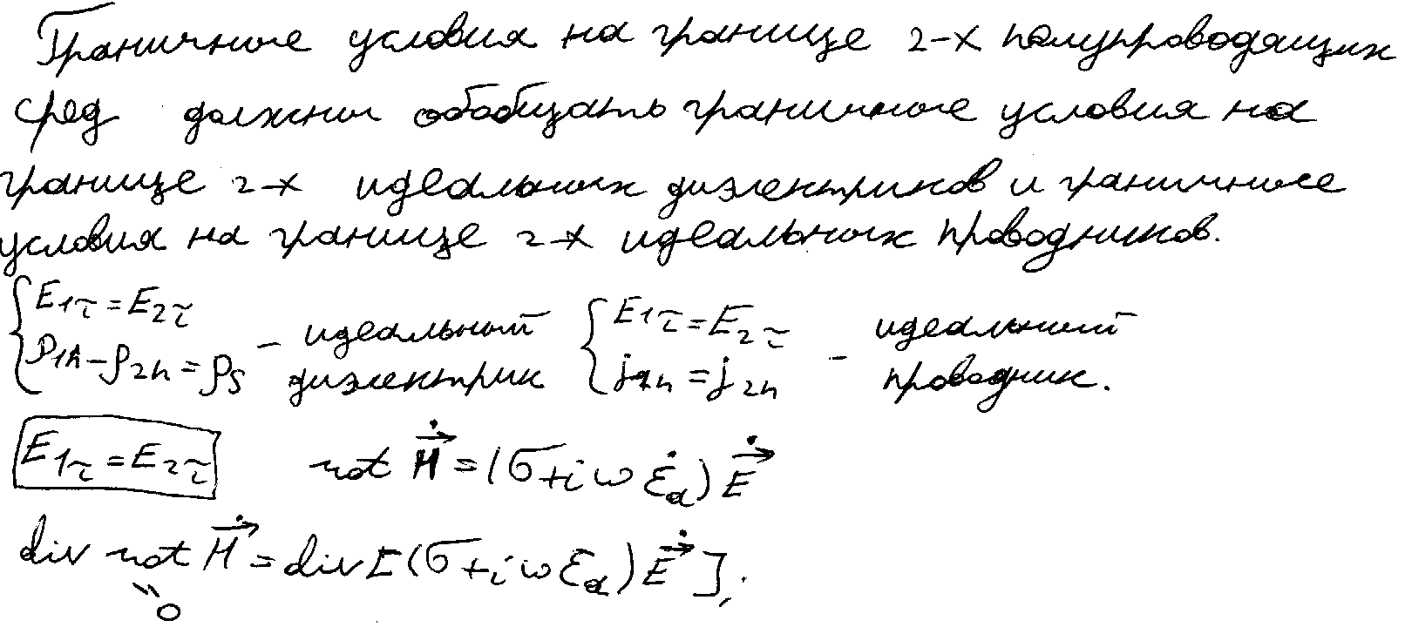

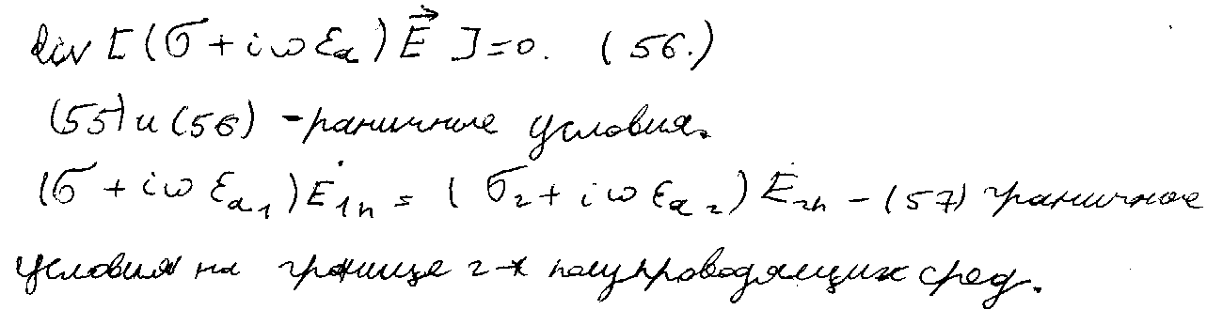

38. Поверхностный эффект в цилиндрическом проводе.
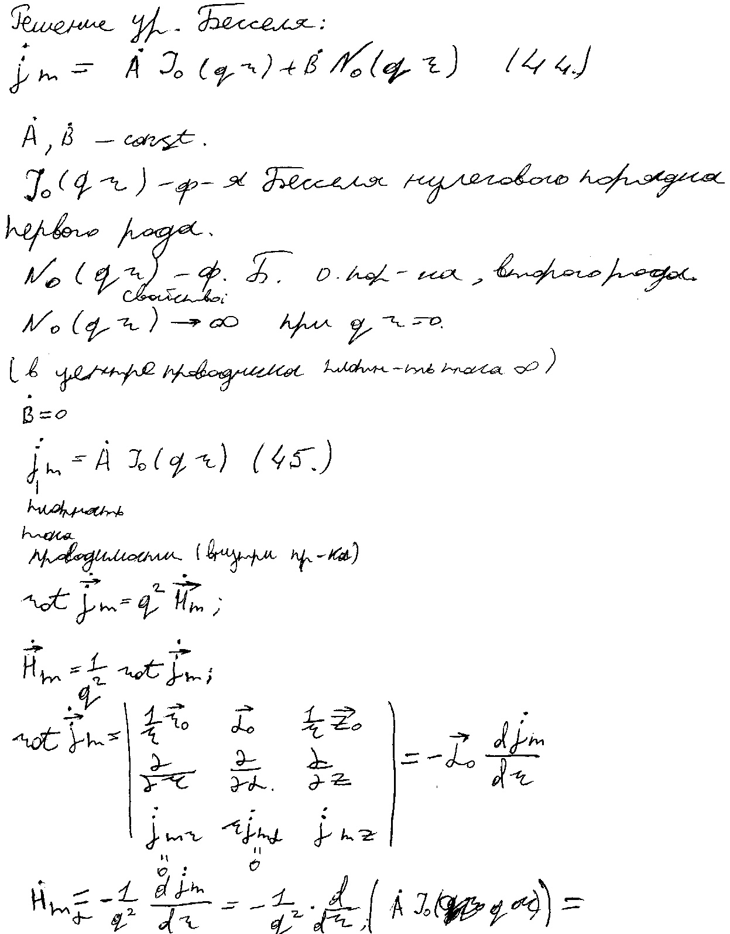

37. Плоская электромагнитная волна в однородной, изотропной проводящей среде.
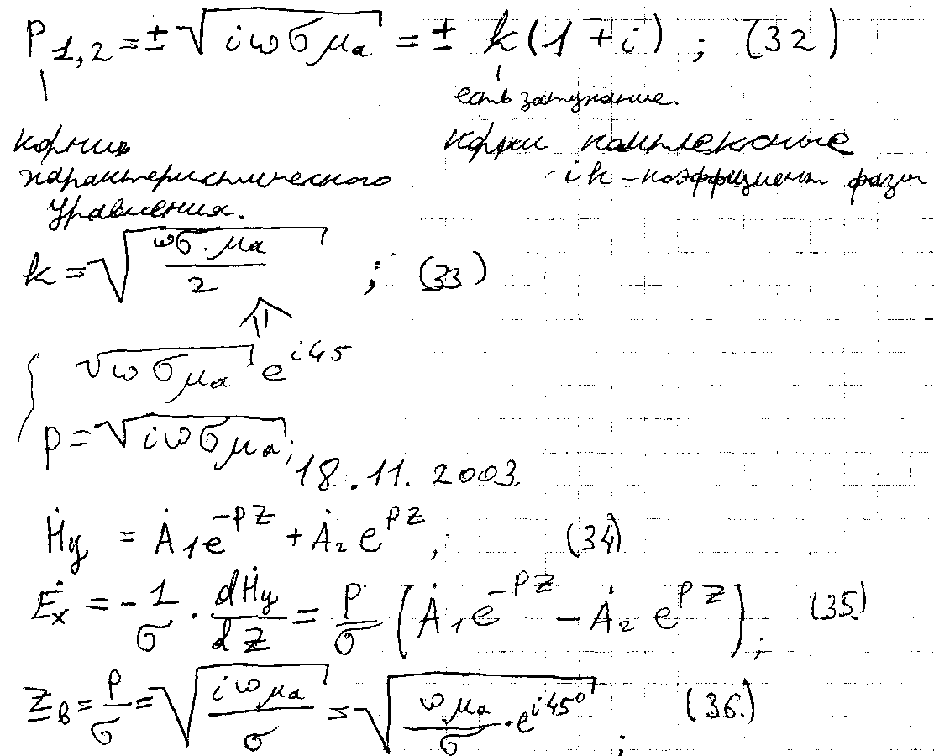

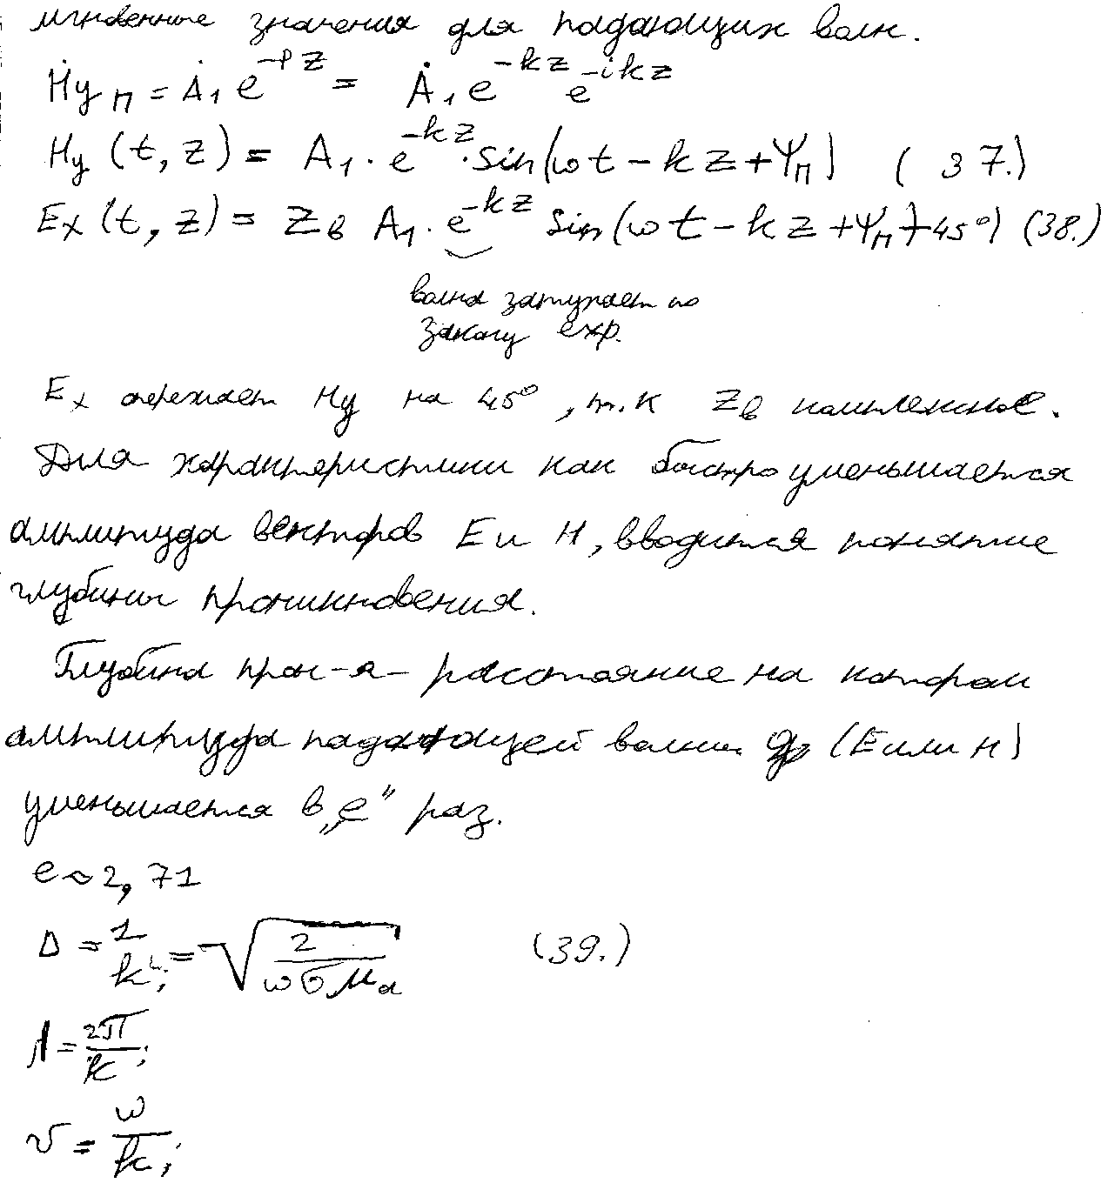

38. Поверхностный эффект в цилиндрическом проводе.
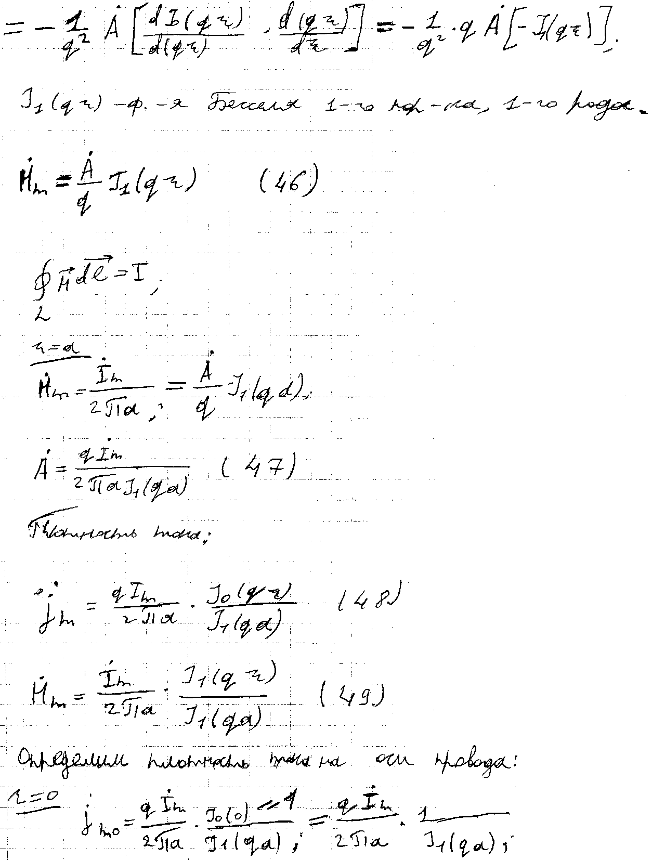

40. Переход плоской электромагнитной волны из одной среды в другую.
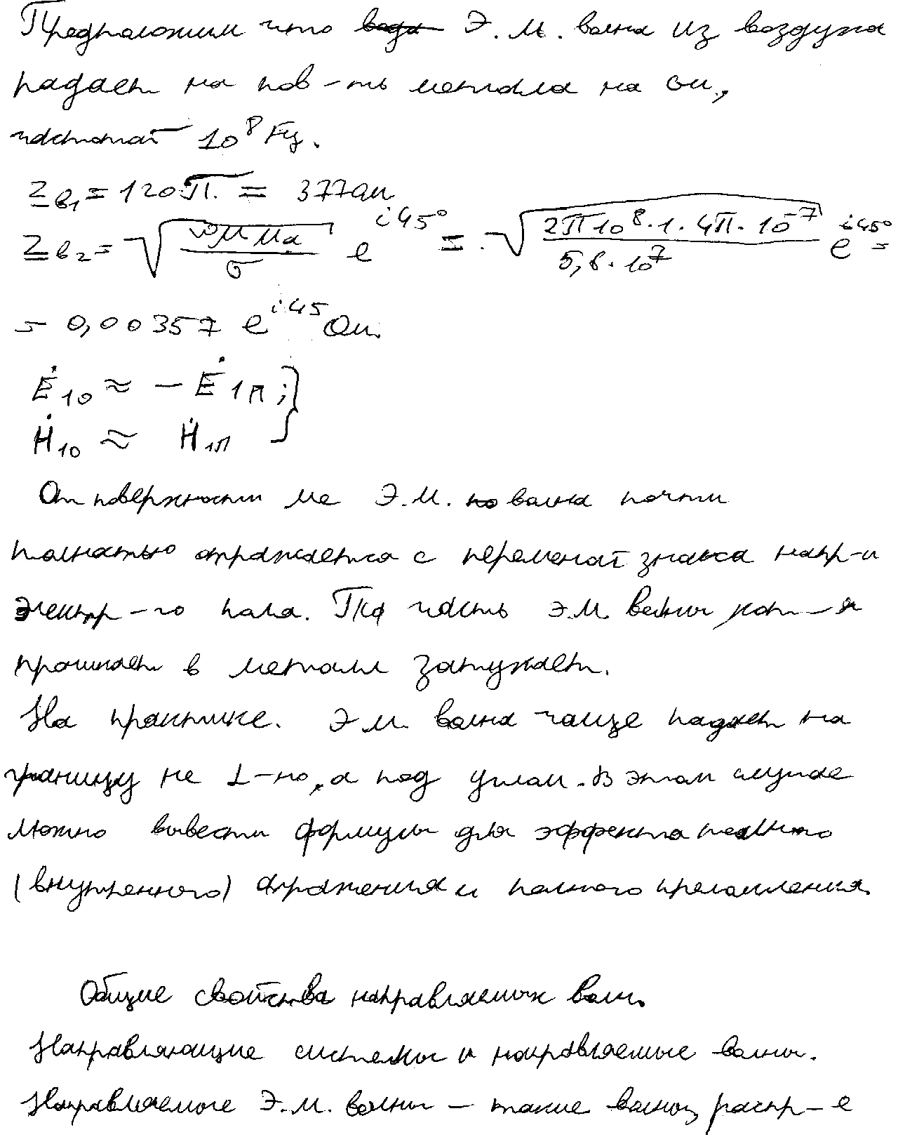

41 .Дайте понятия о направляющих системах и направляемых волнах.

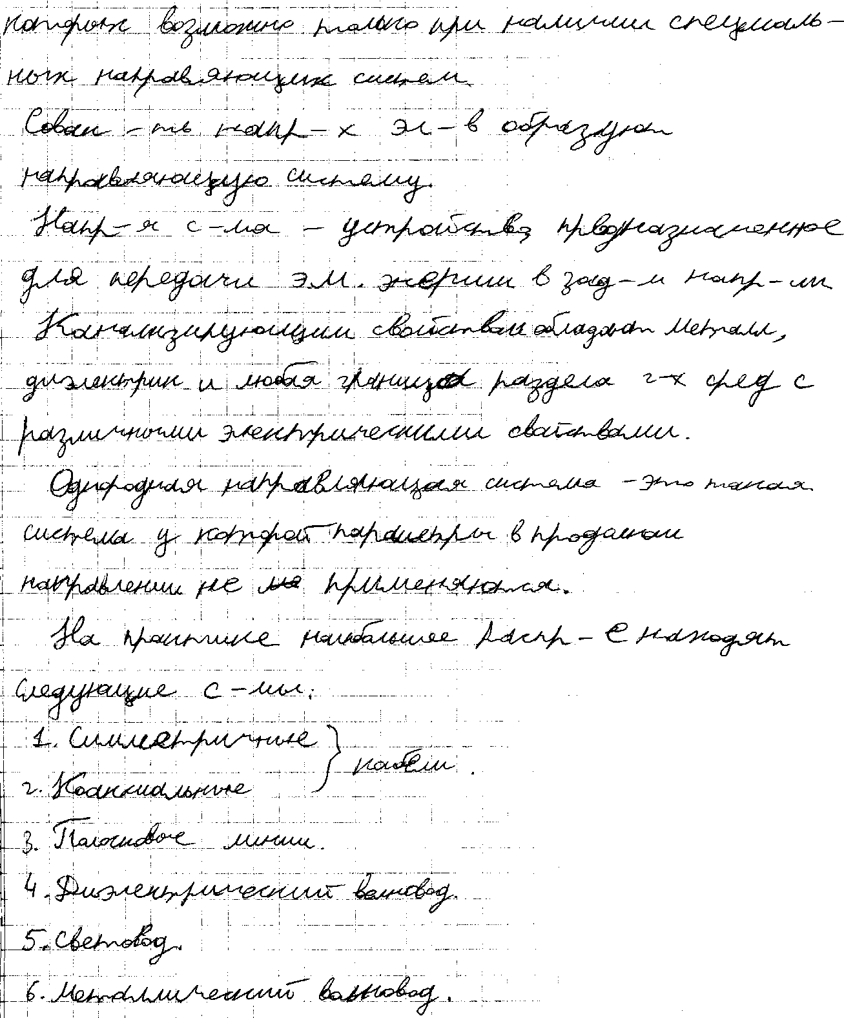

43. Связь между поперечными и продольными составляющими векторов электромагнитного поля.
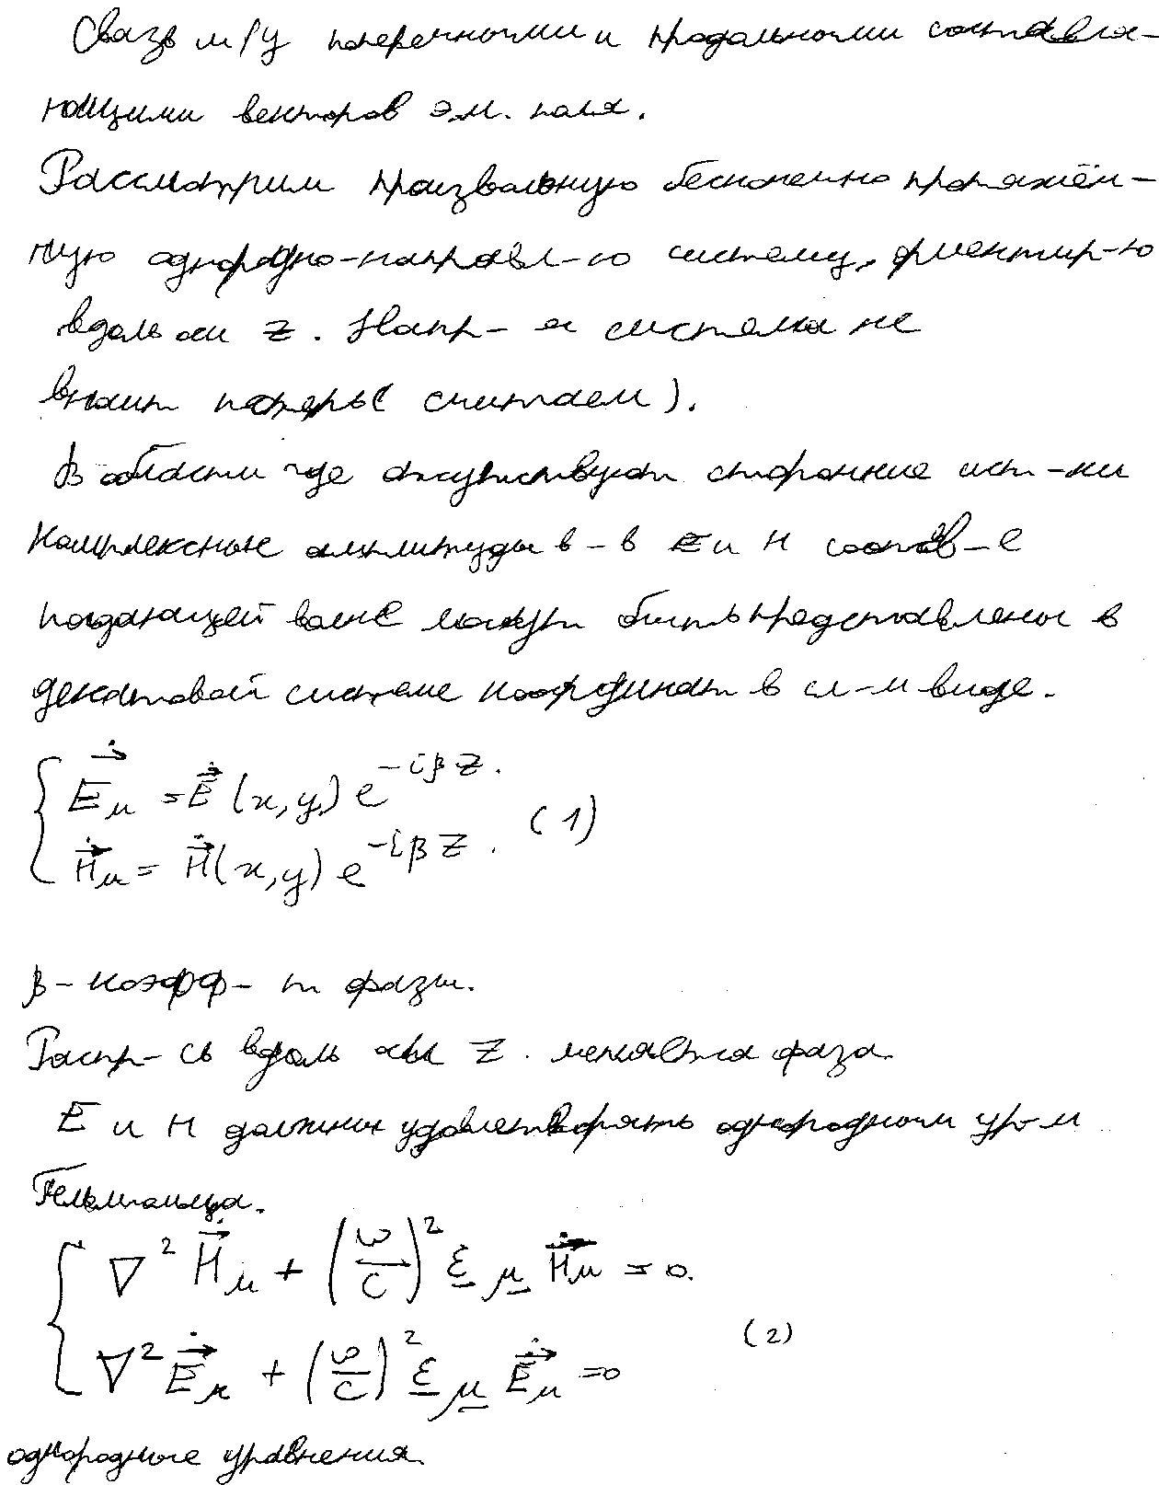

42. Возбуждение колебаний в волноводах. Дайте понятие объемного резонатора.

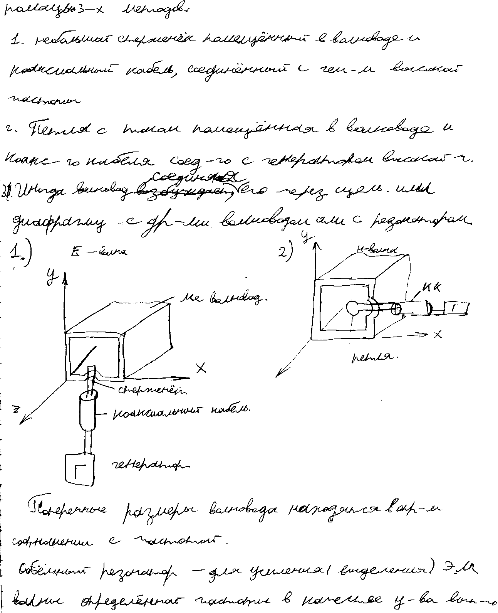

41 .Дайте понятия о направляющих системах и направляемых волнах.
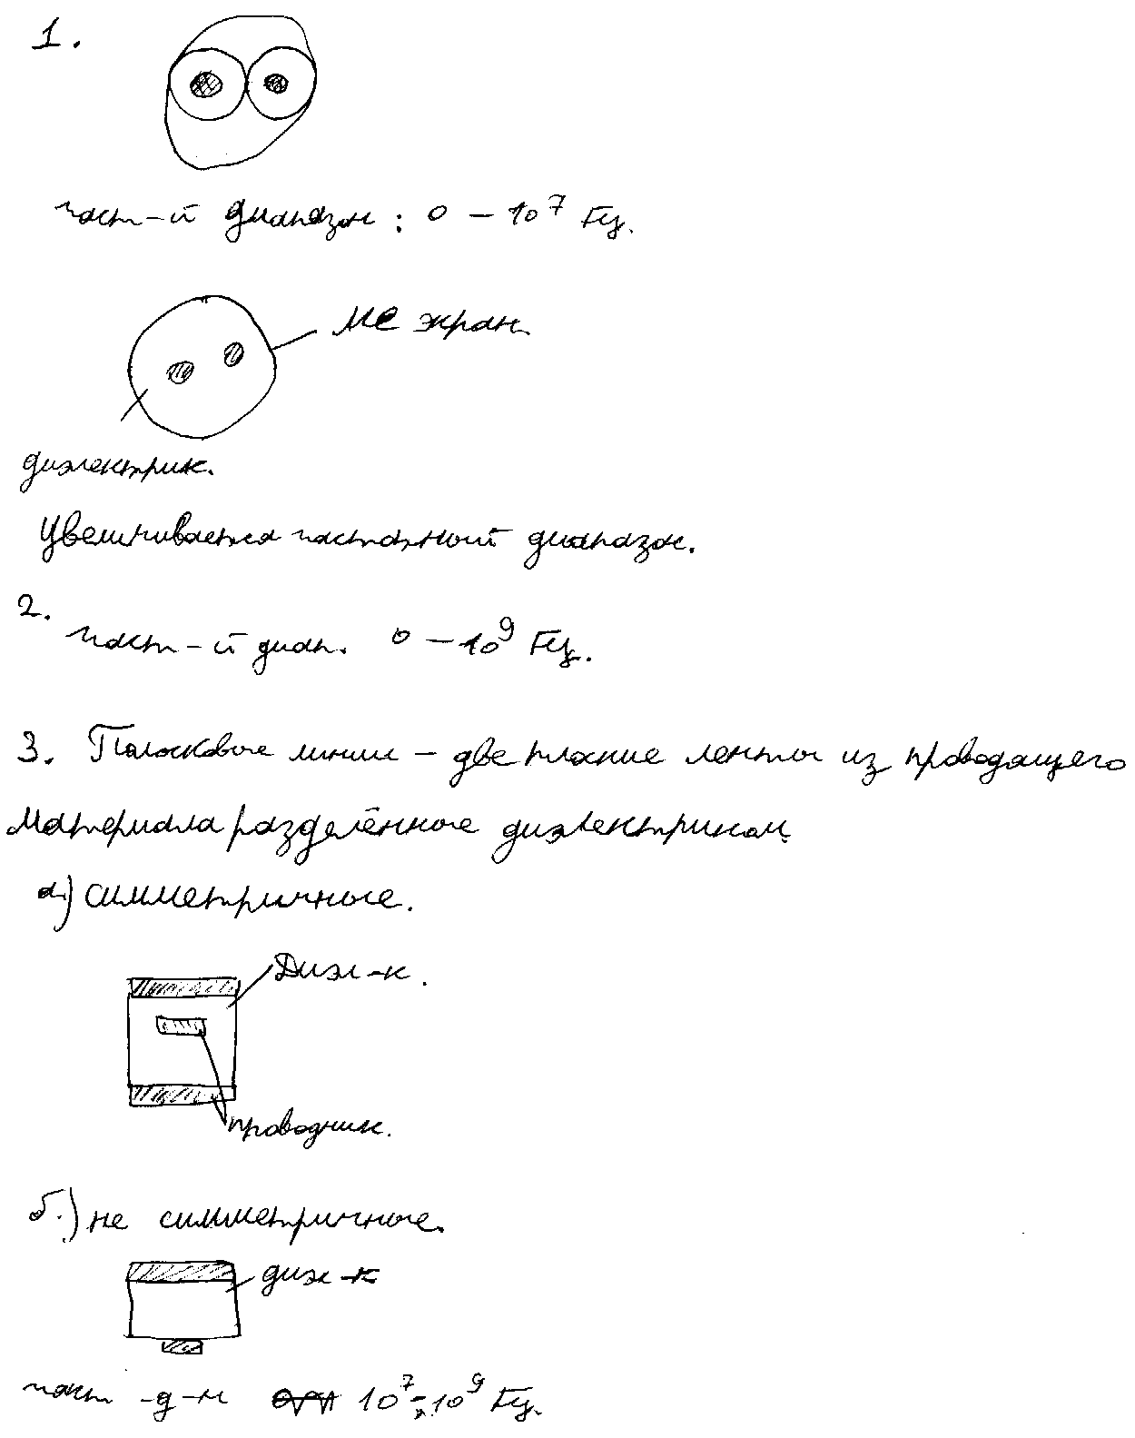

43. Связь между поперечными и продольными составляющими векторов электромагнитного поля.
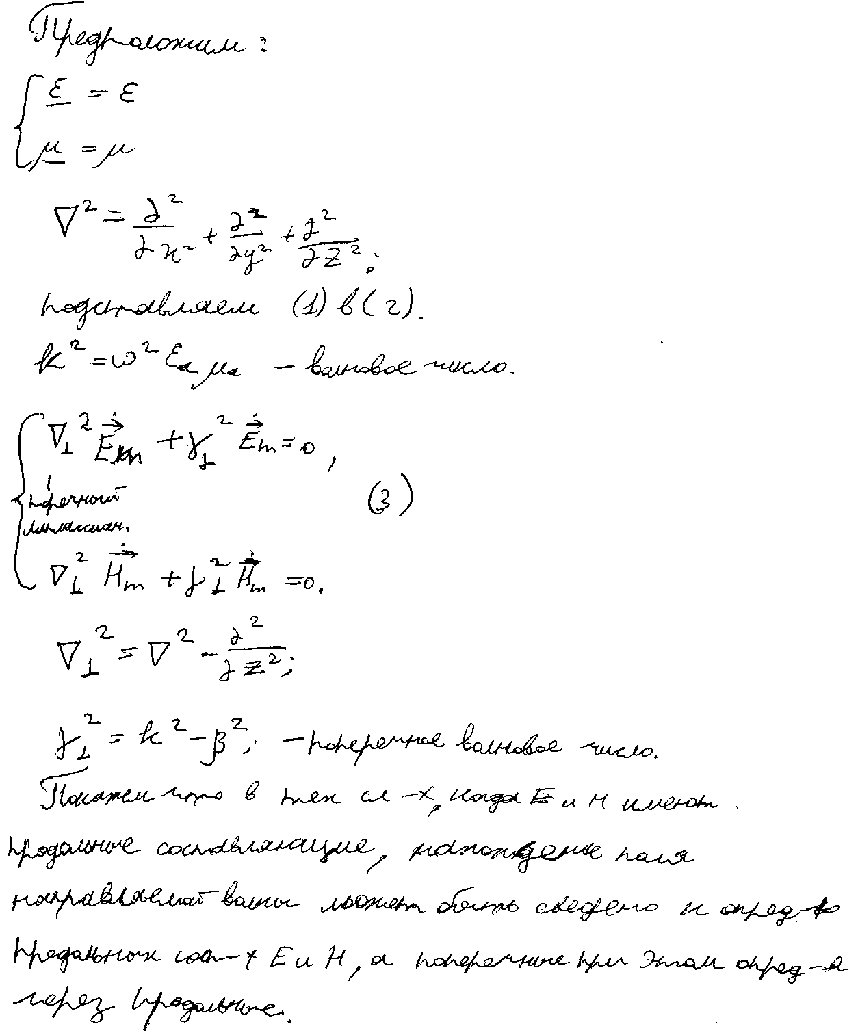

42. Возбуждение колебаний в волноводах. Дайте понятие объемного резонатора.
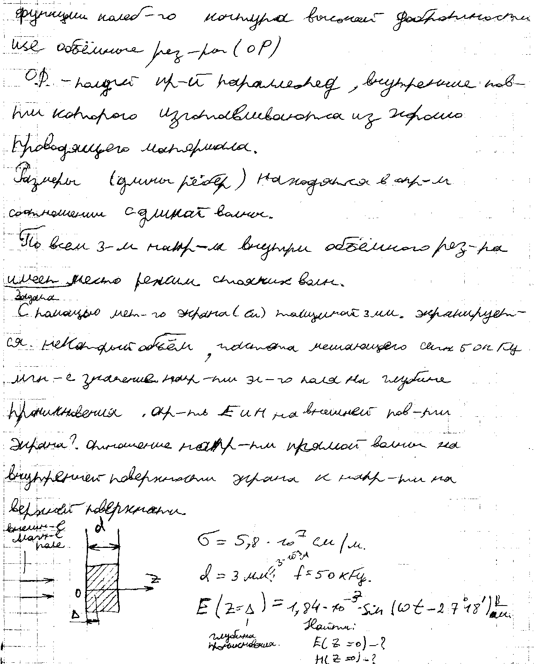

43. Связь между поперечными и продольными составляющими векторов электромагнитного поля.
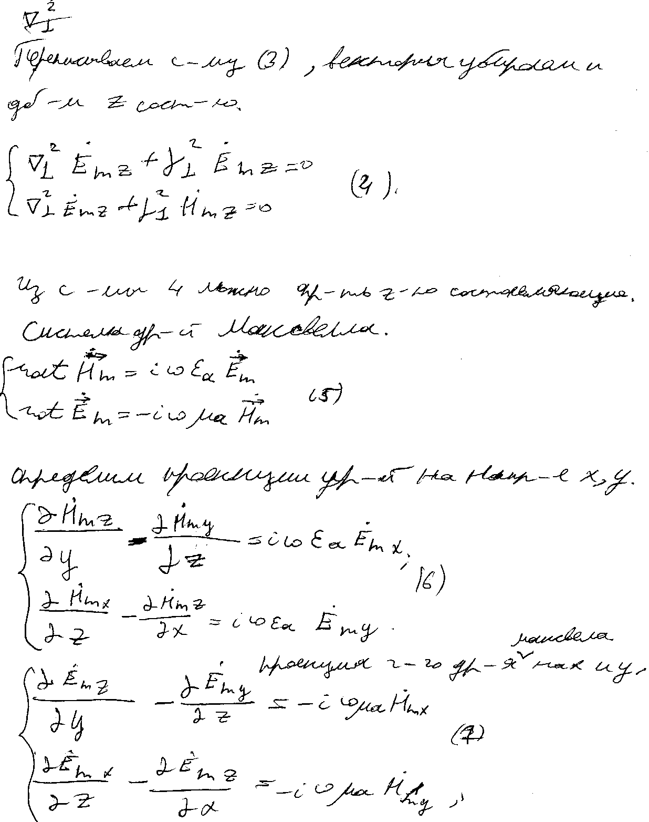

42. Возбуждение колебаний в волноводах. Дайте понятие объемного резонатора.
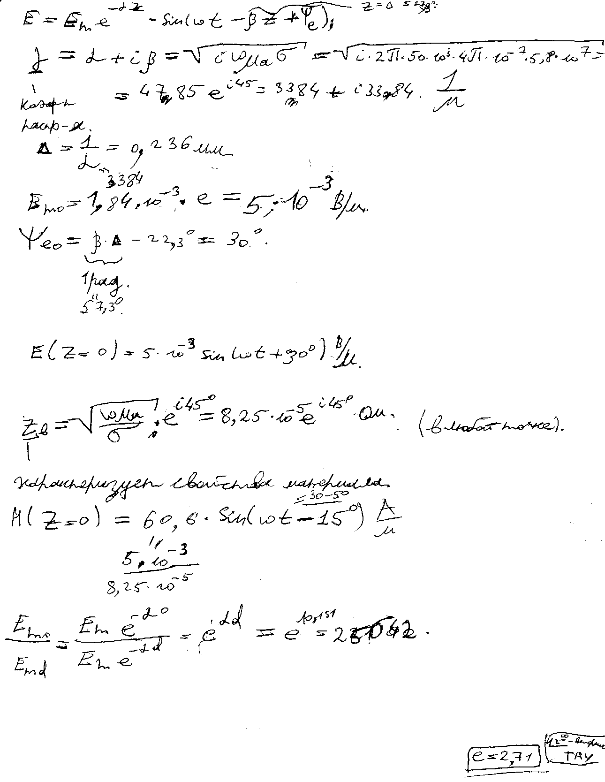

43. Связь между поперечными и продольными составляющими векторов электромагнитного поля.
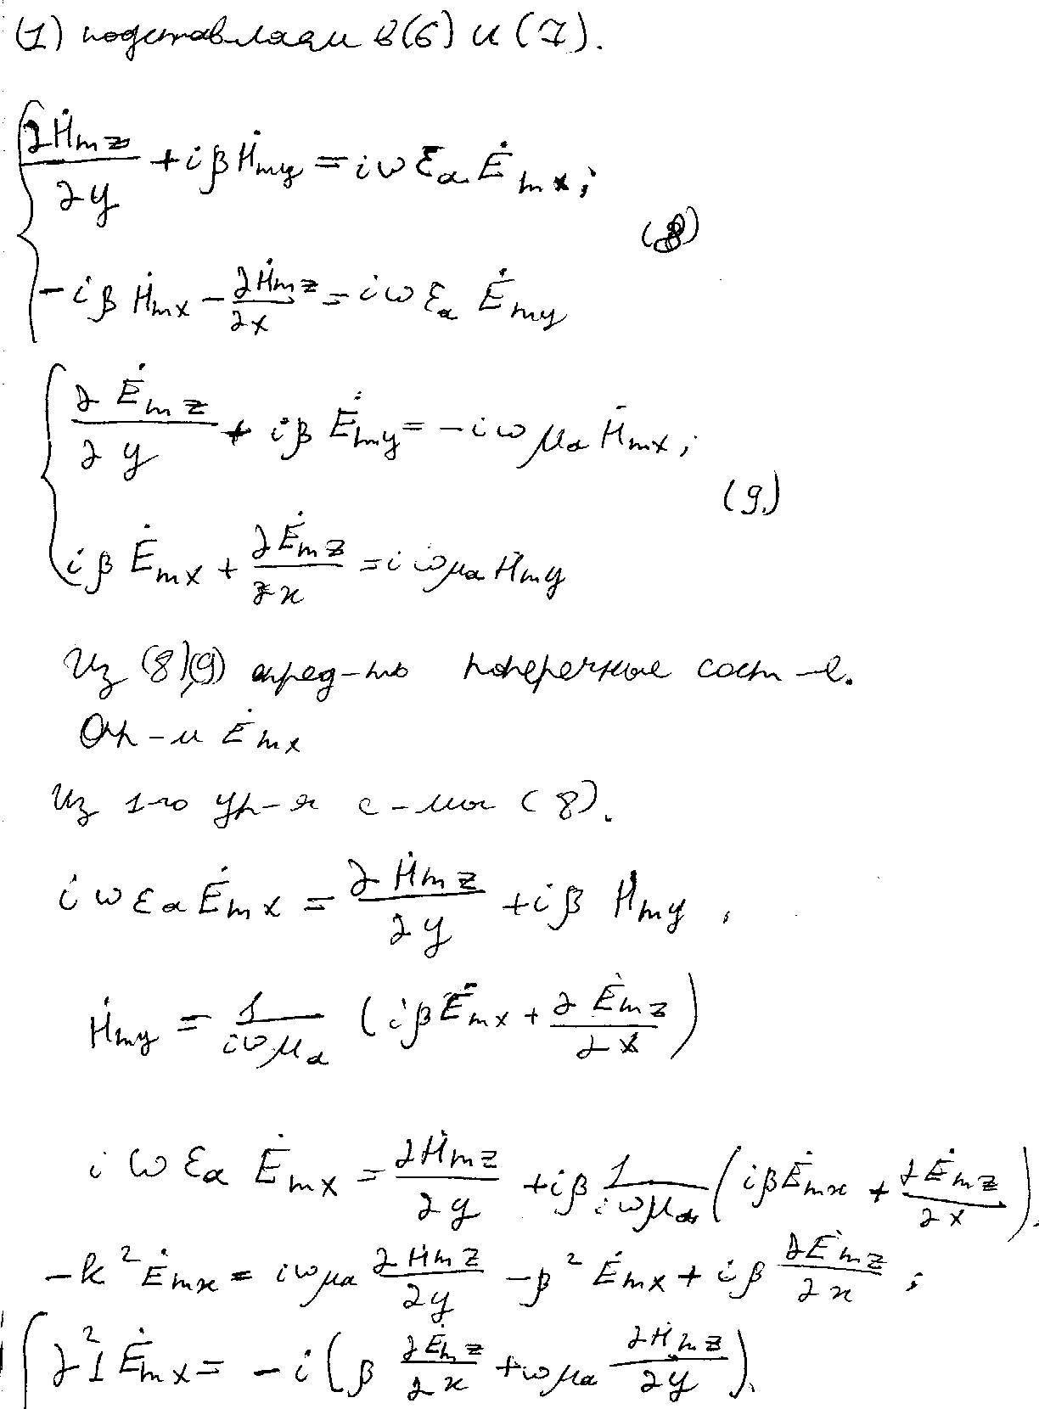

41 .Дайте понятия о направляющих системах и направляемых волнах.
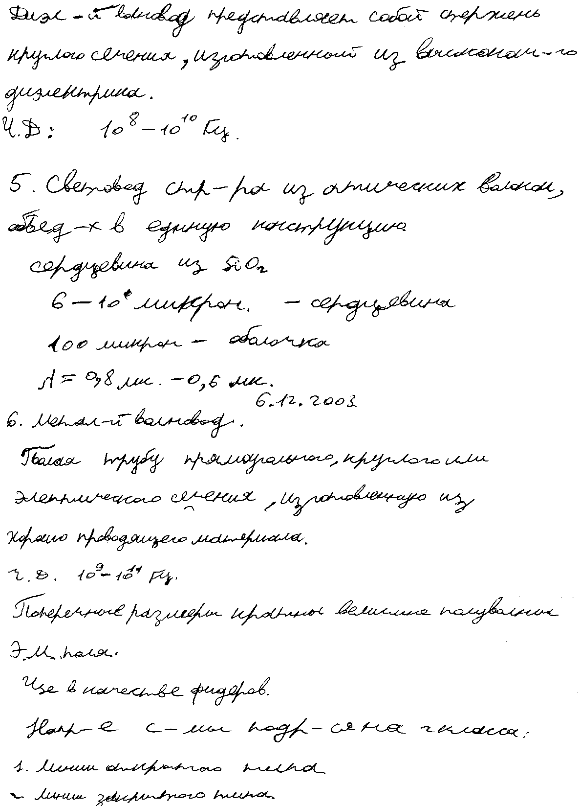

43. Связь между поперечными и продольными составляющими векторов электромагнитного поля.
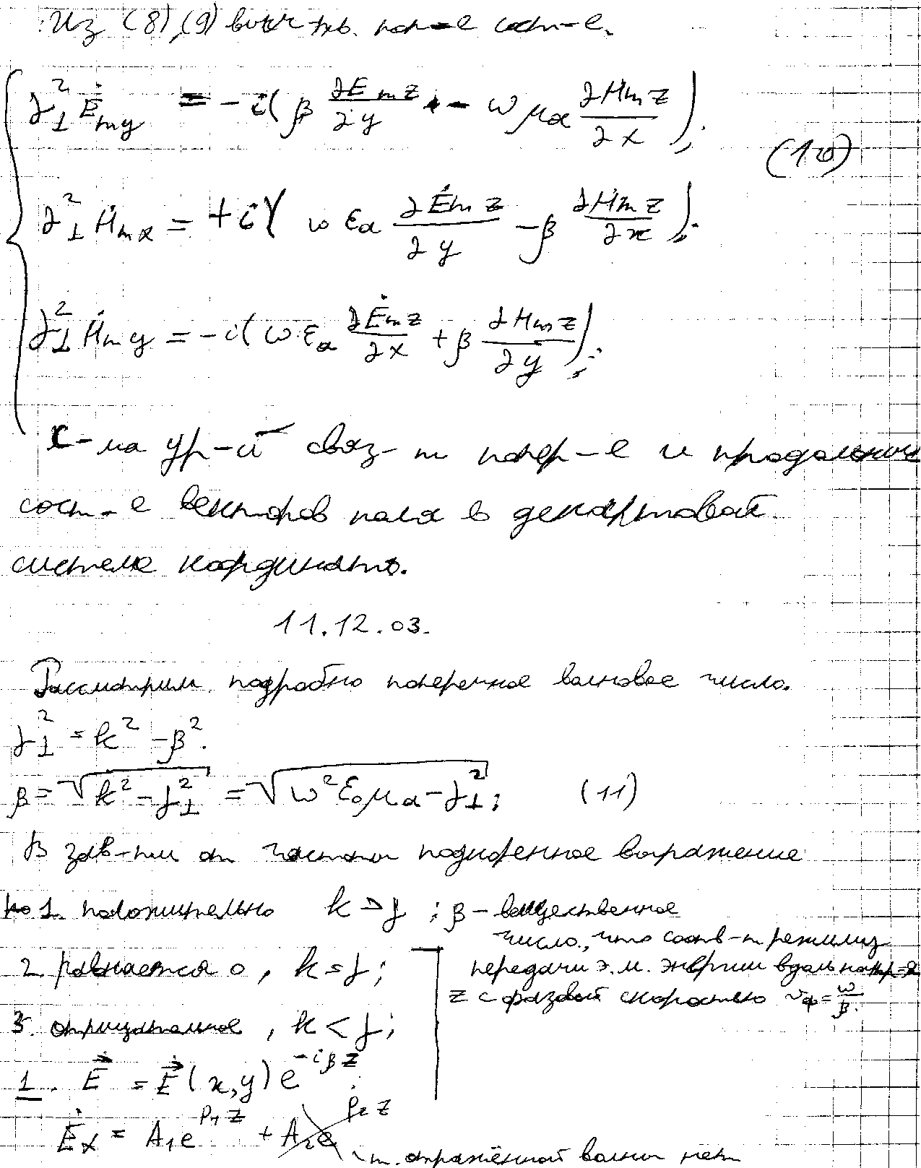

41 .Дайте понятия о направляющих системах и направляемых волнах.
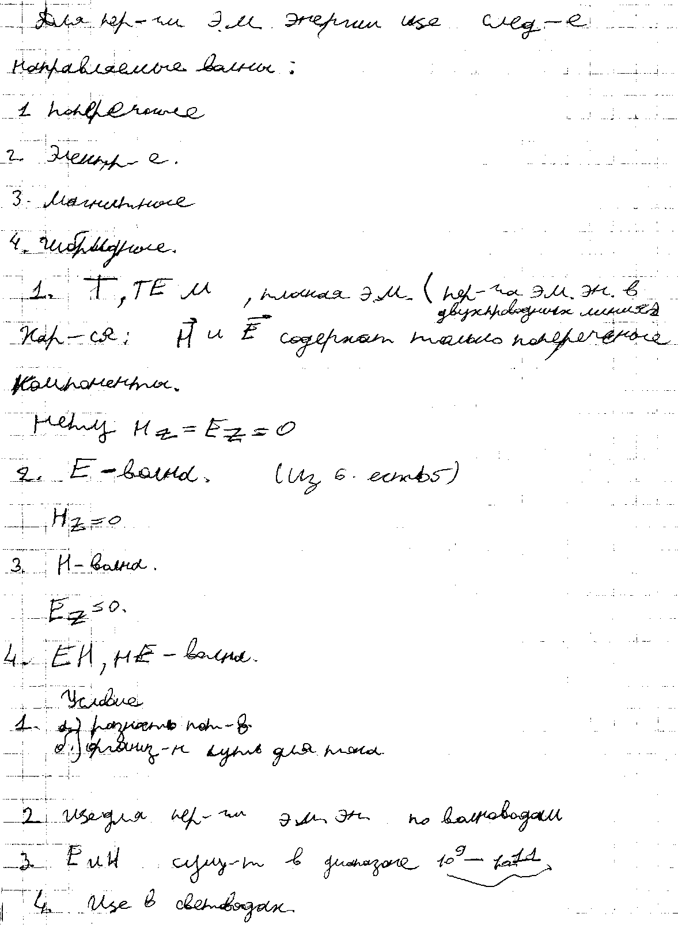

43. Связь между поперечными и продольными составляющими векторов электромагнитного поля.
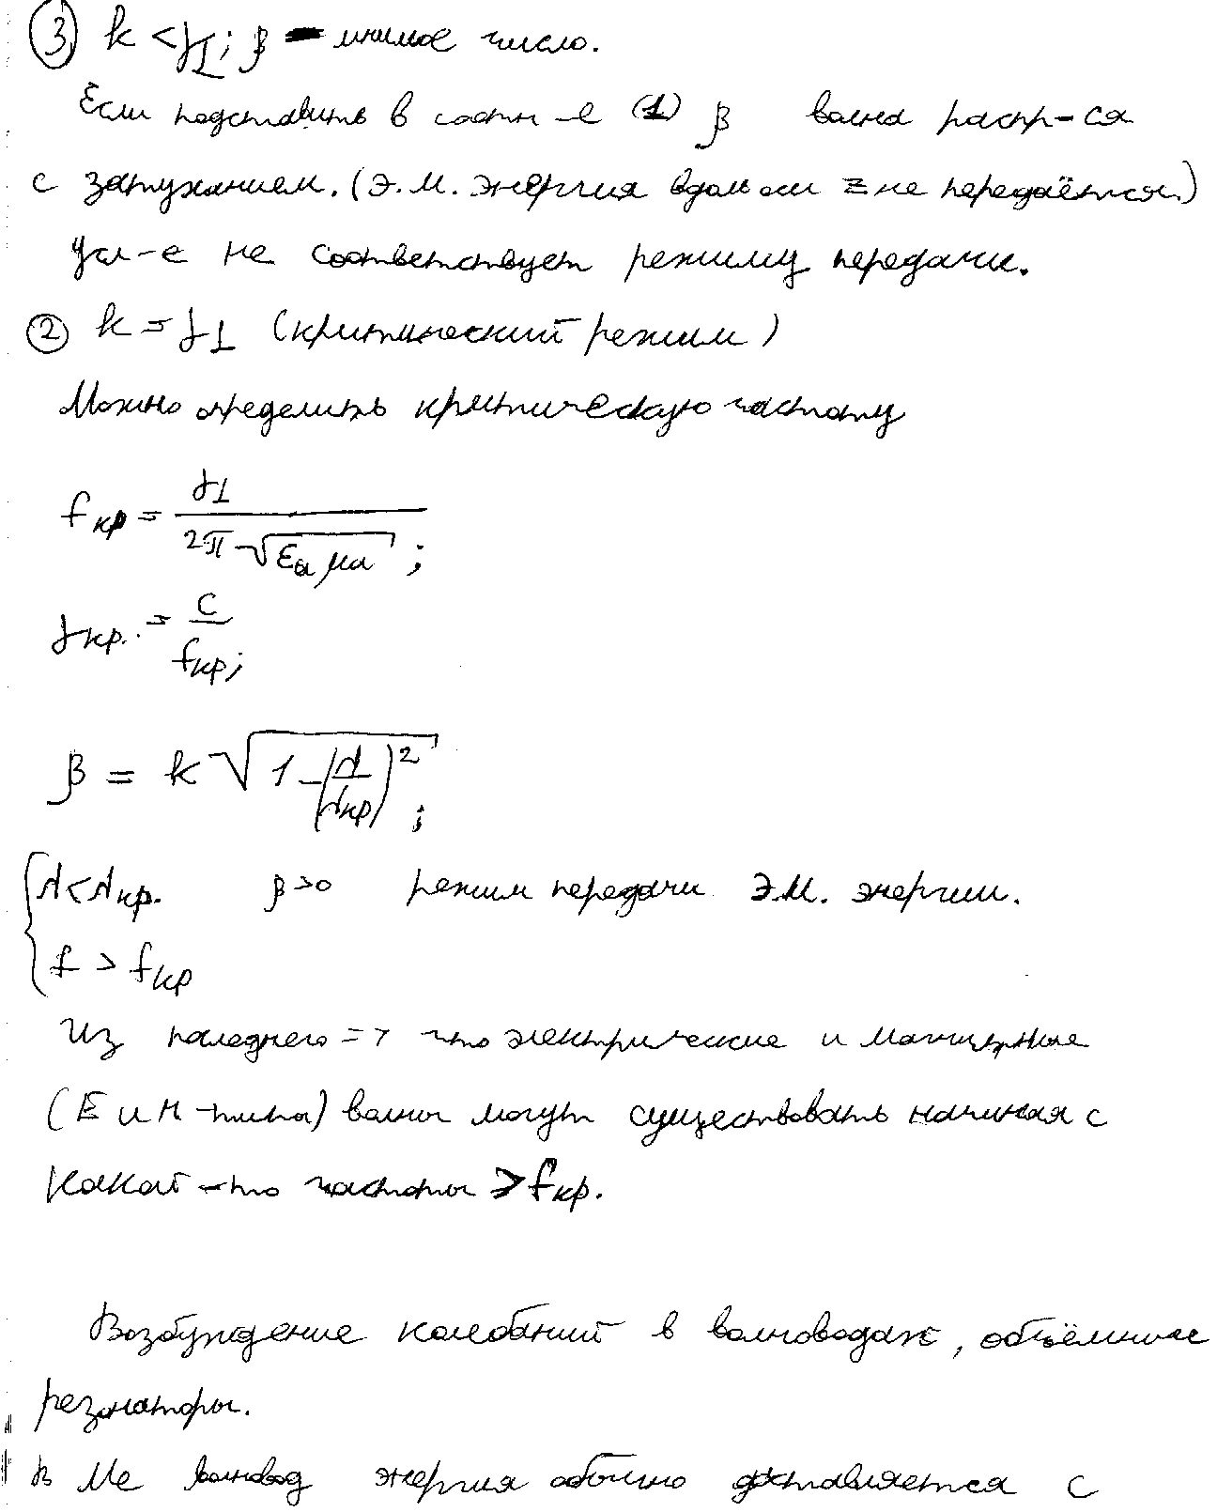

44.Выведите формулы для поля Е-волны в прямоугольном волноводе.

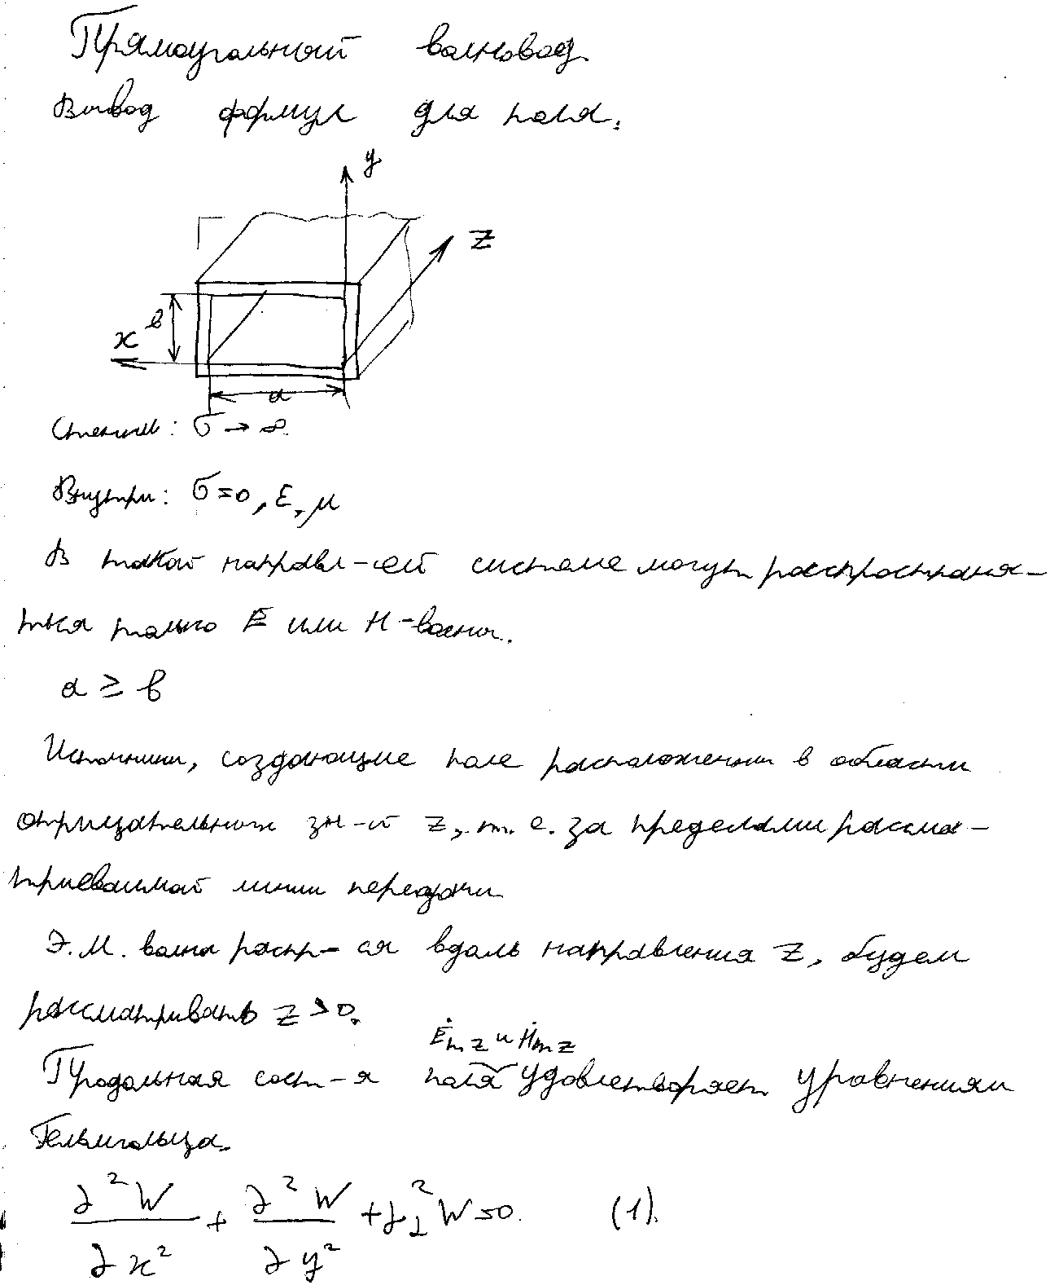

46.Параметры основной волны прямоугольного волновода.

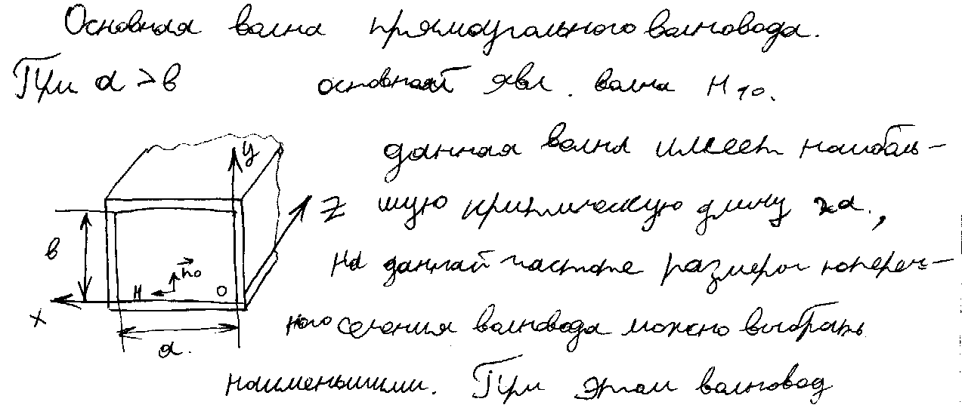

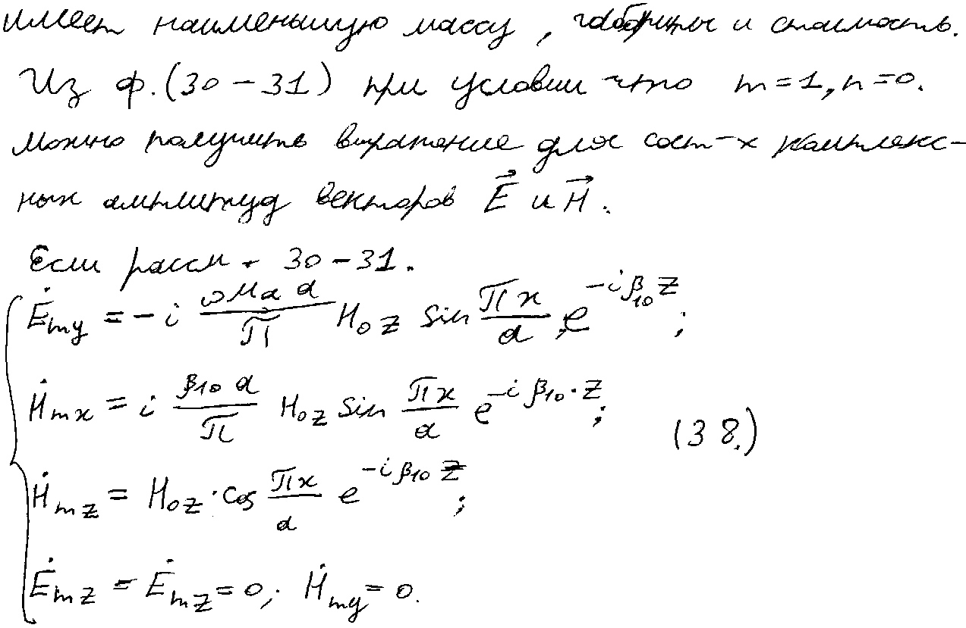

48.Выбор размеров поперечного сечения прямоугольного волновода из условия одноволновой передачи.
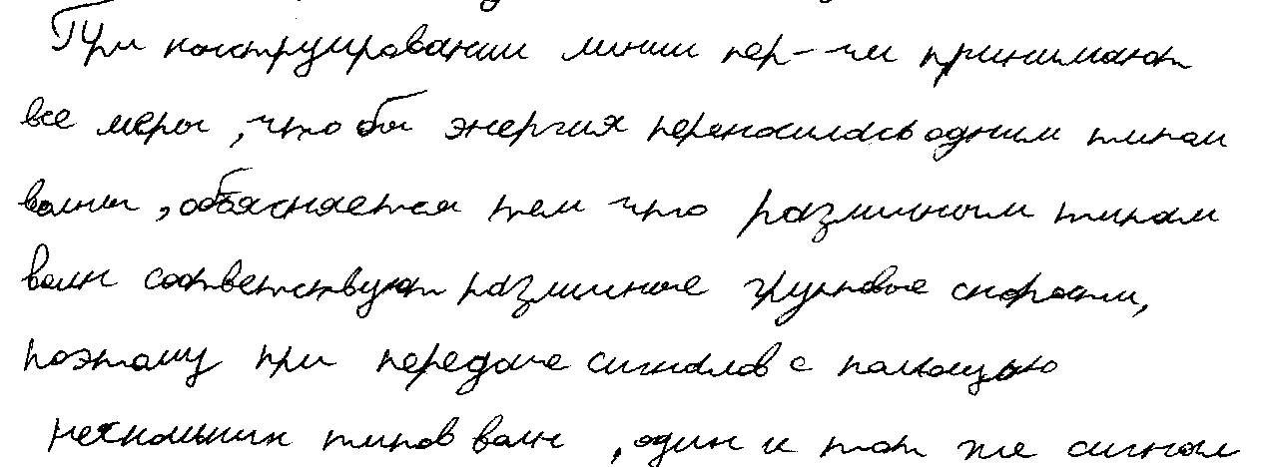

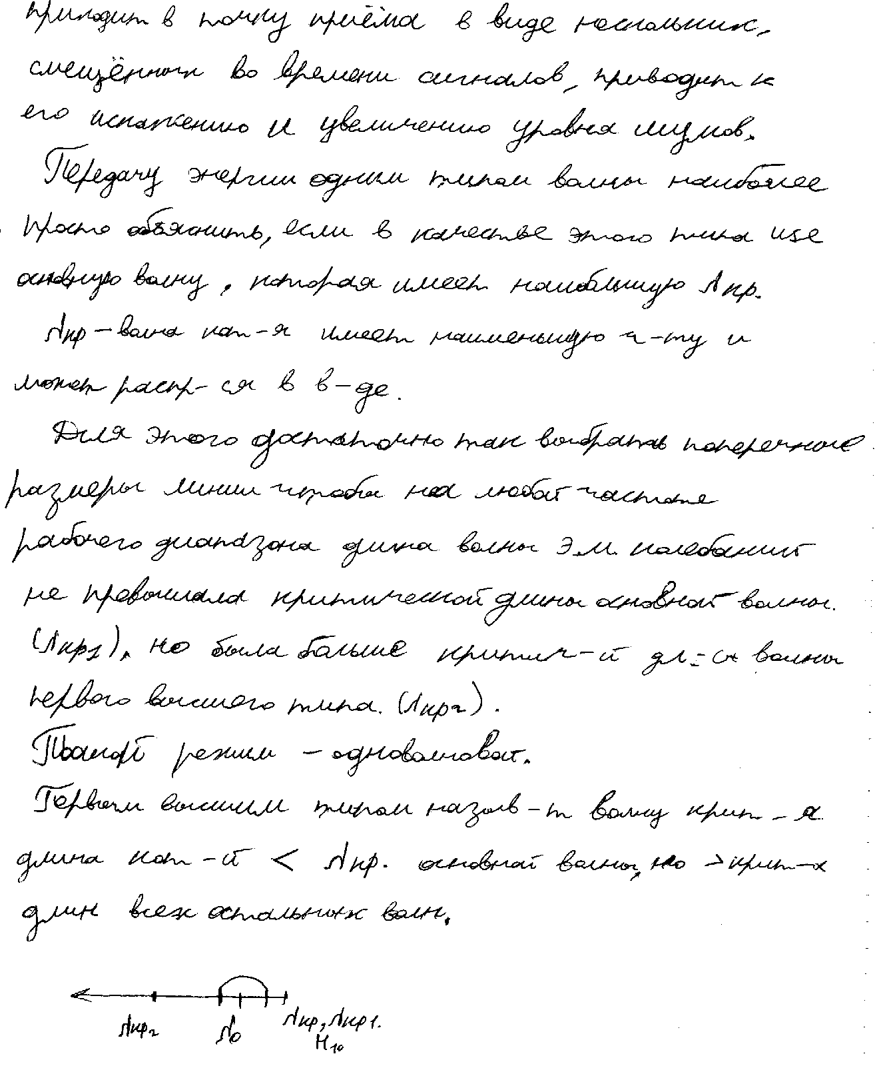

44.Выведите формулы для поля Е-волны в прямоугольном волноводе.

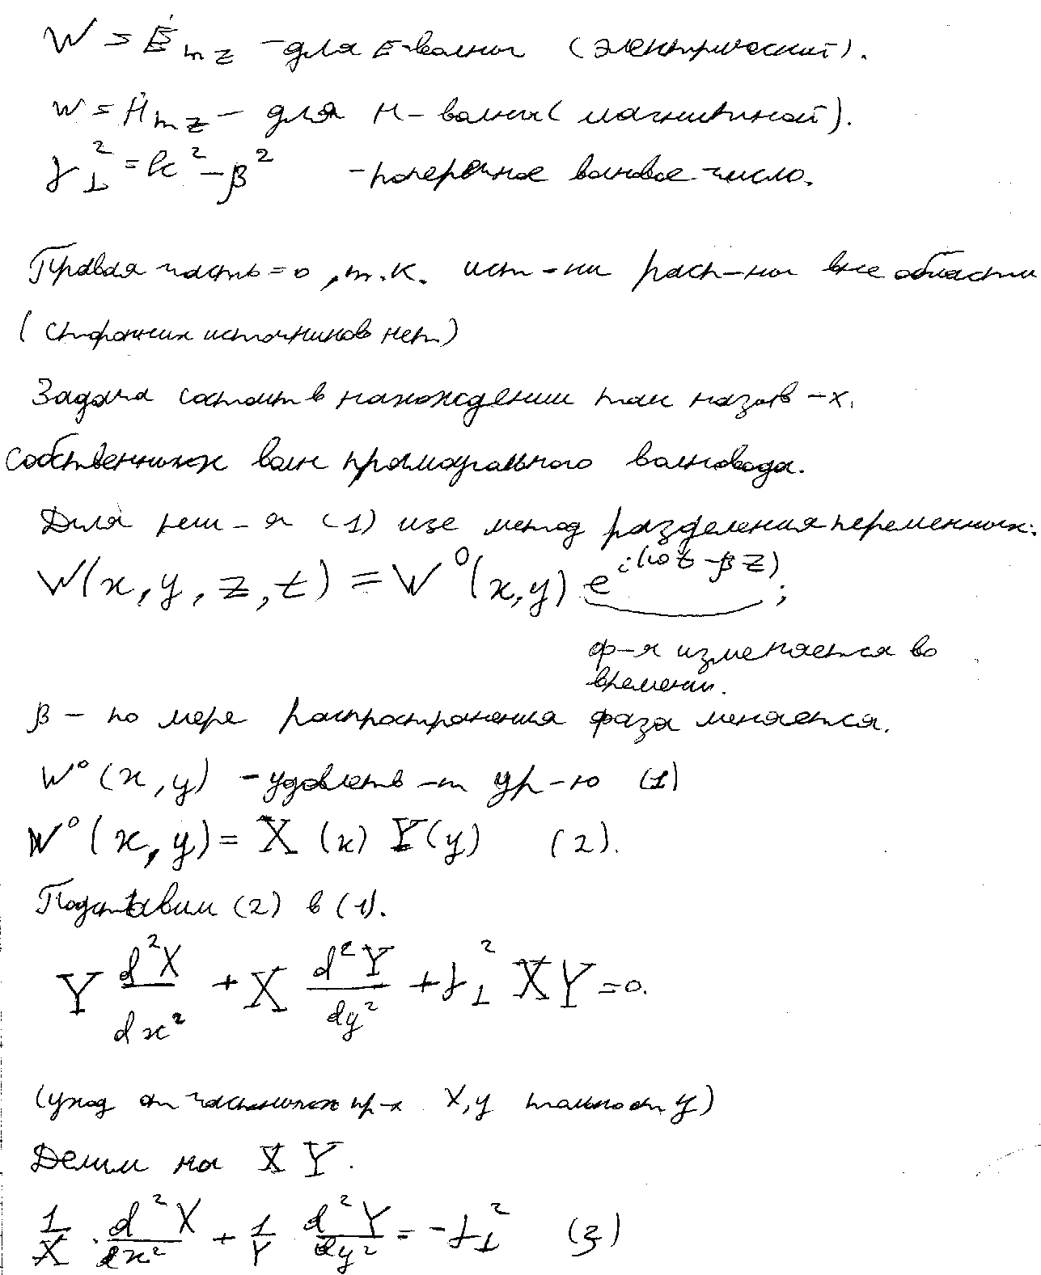

47. Токи на стенках прямоугольного волновода.

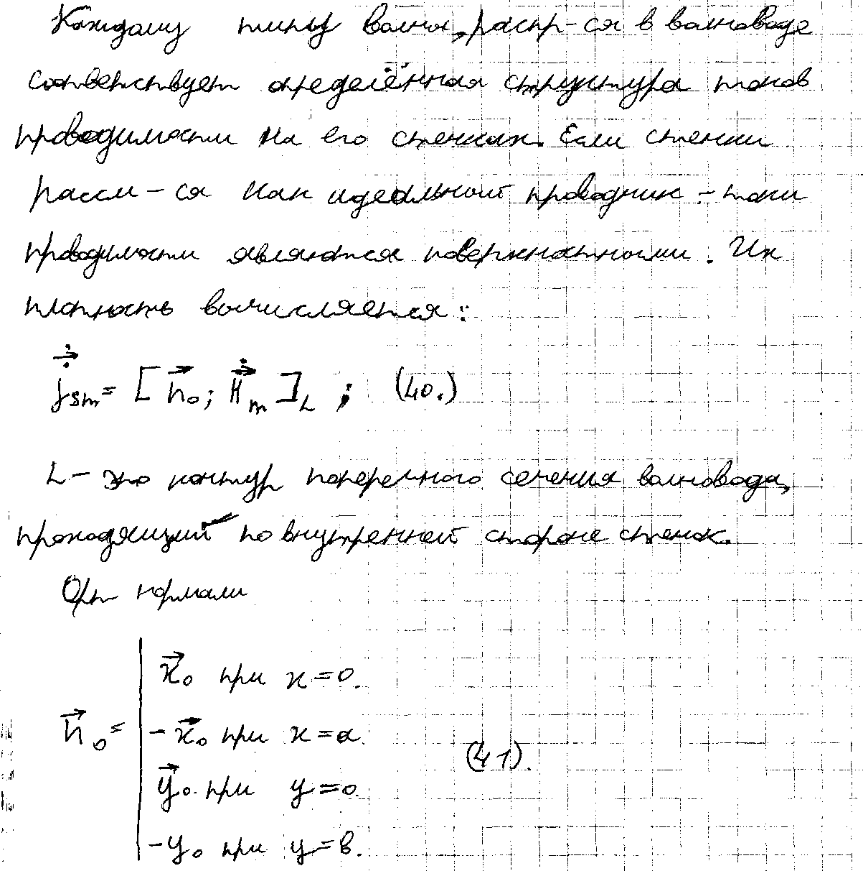

48.Выбор размеров поперечного сечения прямоугольного волновода из условия одноволновой передачи.
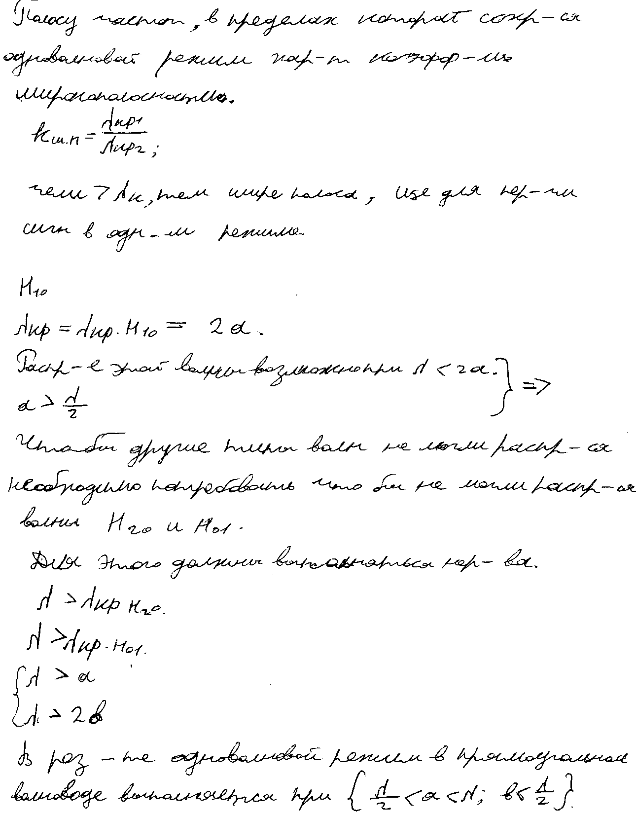

44.Выведите формулы для поля Е-волны в прямоугольном волноводе.

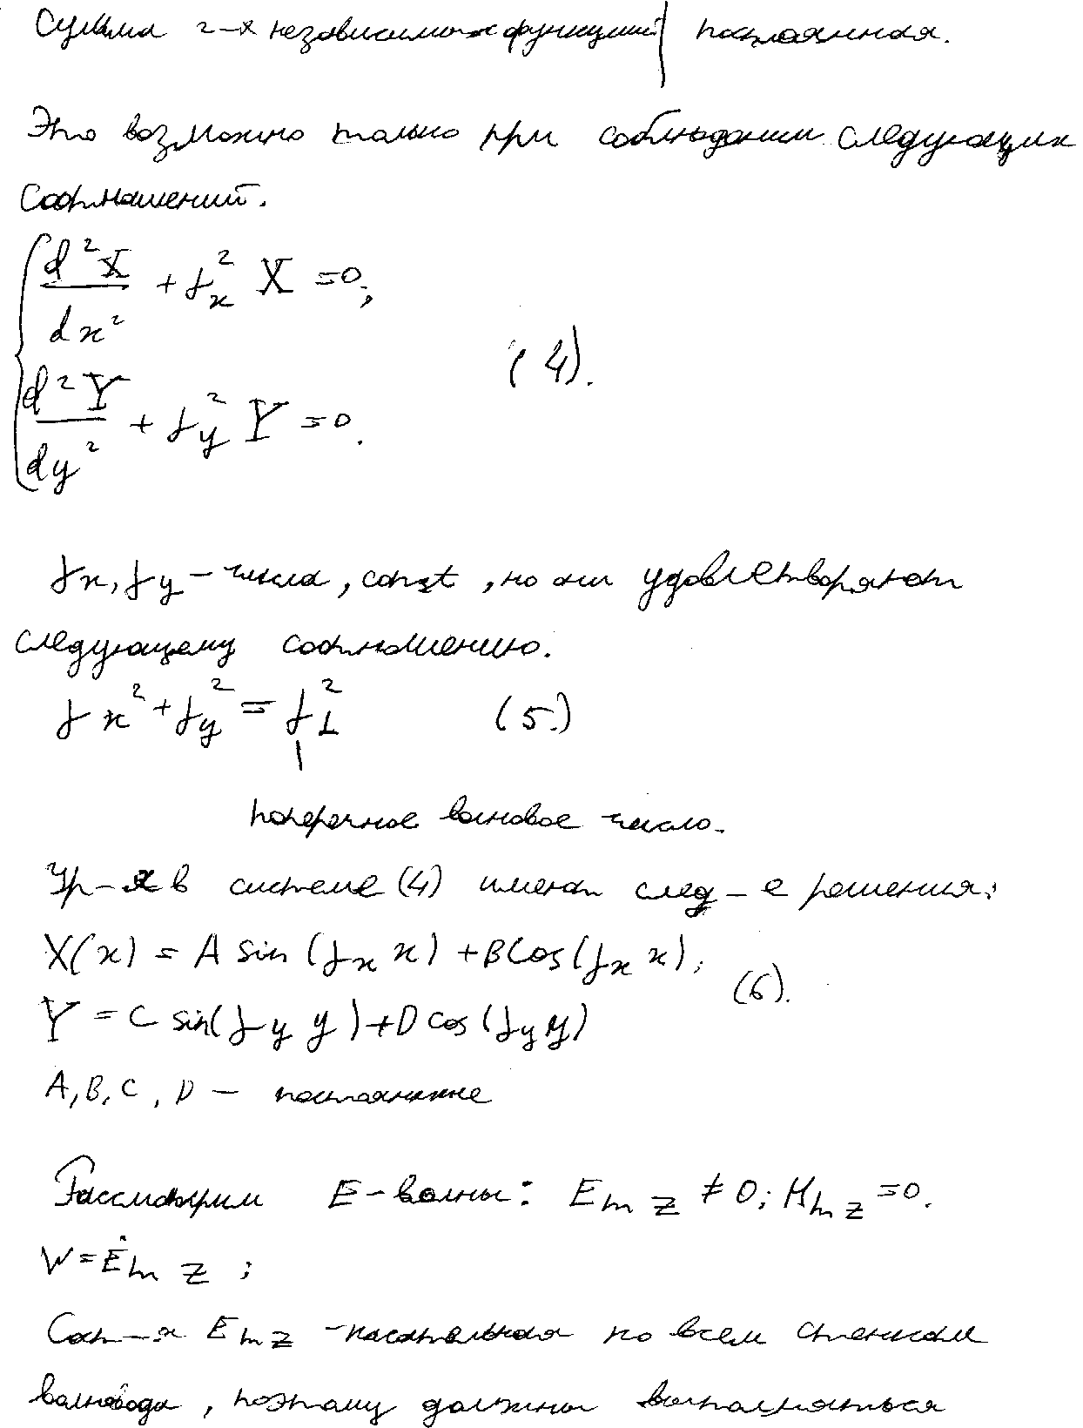

47. Токи на стенках прямоугольного волновода.

48.Выбор размеров поперечного сечения прямоугольного волновода из условия одноволновой передачи.

49.Передача энергии по прямоугольному волноводу.
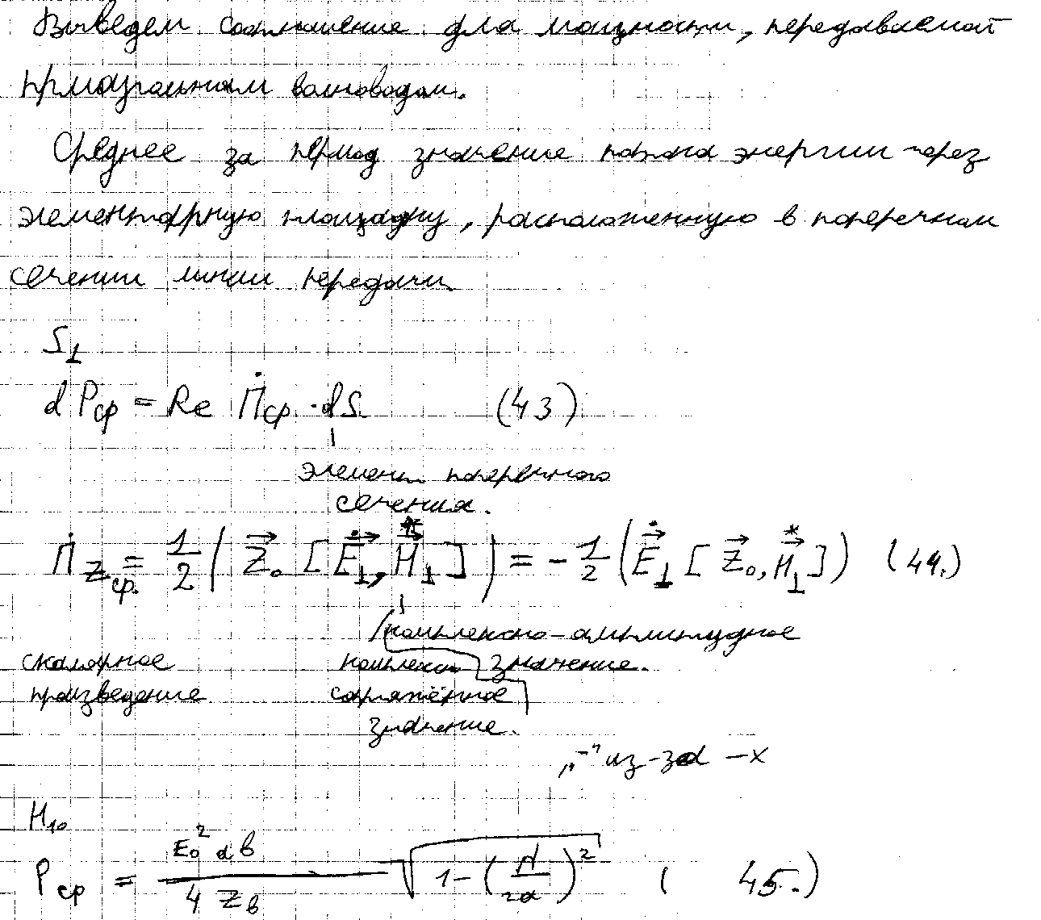

48.Выбор размеров поперечного сечения прямоугольного волновода из условия одноволновой передачи.
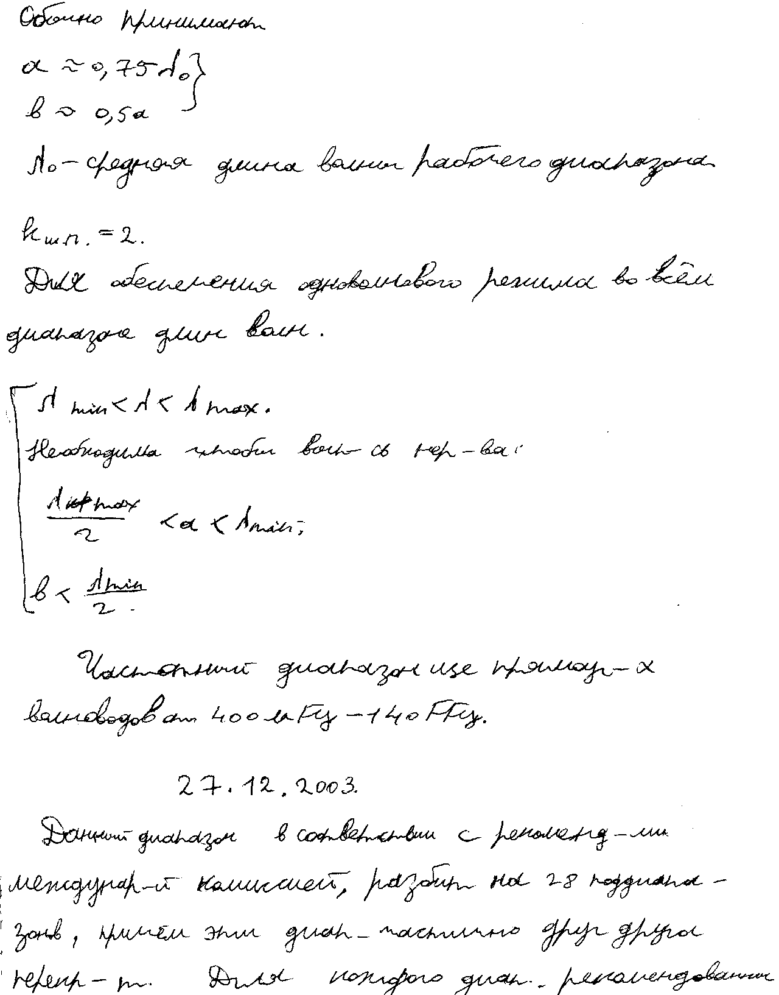

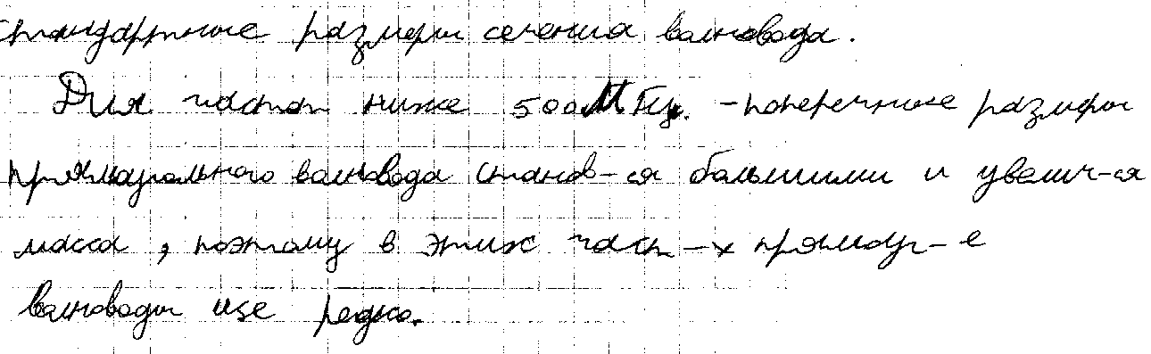

44.Выведите формулы для поля Е-волны в прямоугольном волноводе.

44.Выведите формулы для поля Е-волны в прямоугольном волноводе.

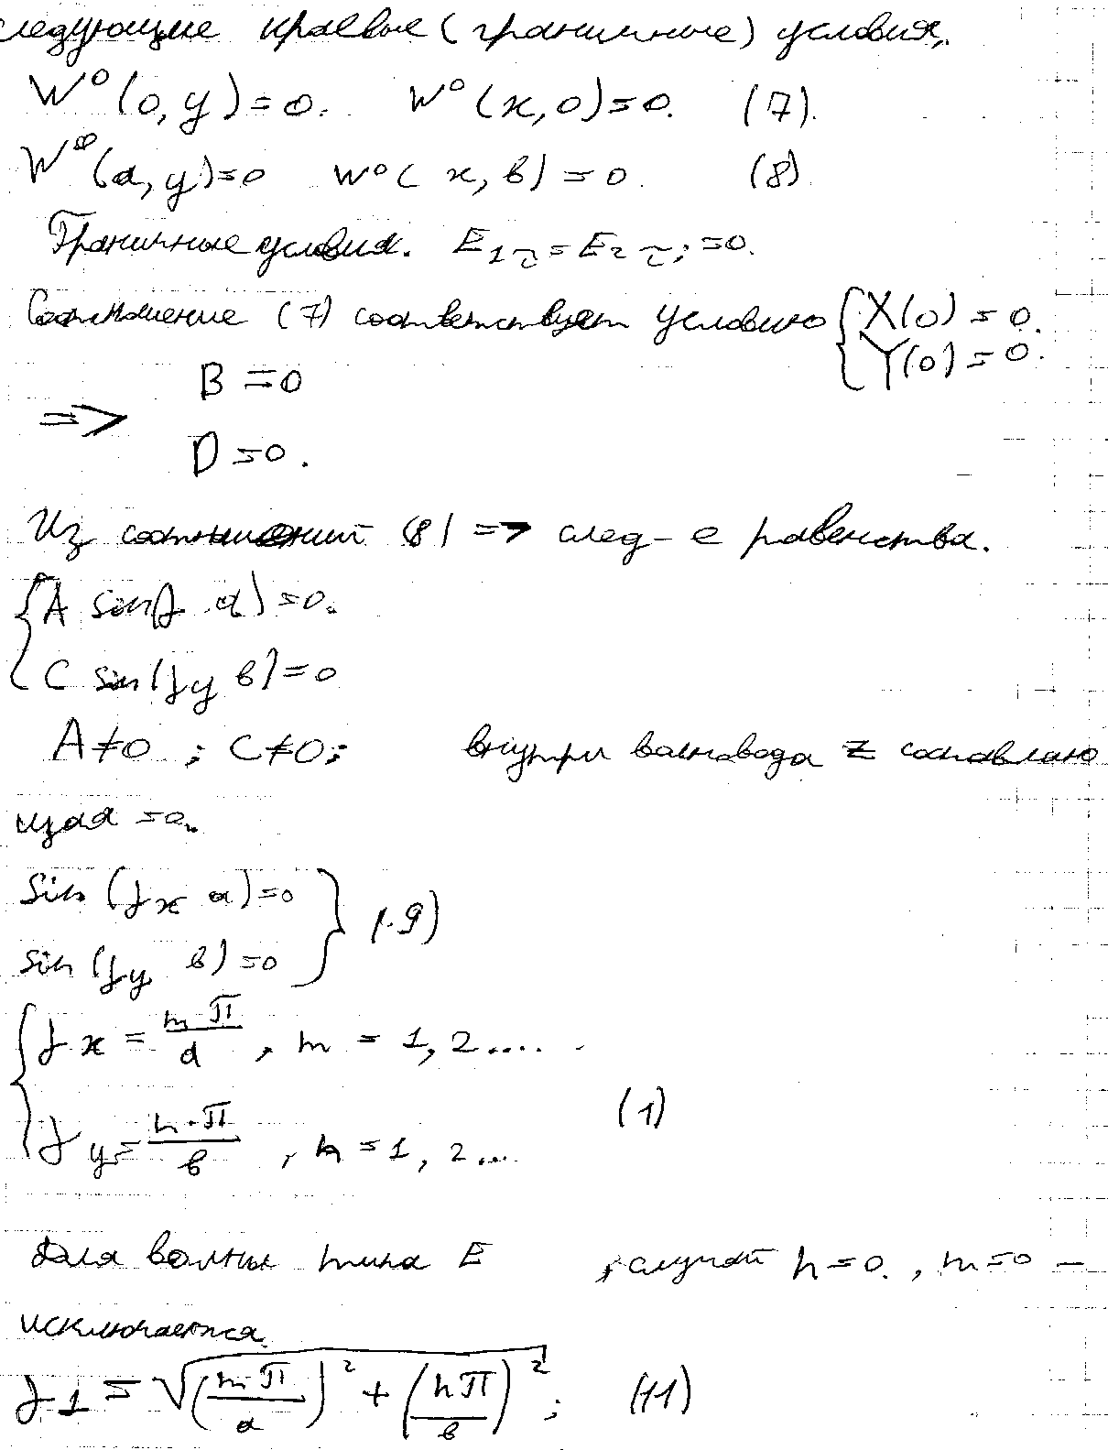

47. Токи на стенках прямоугольного волновода.
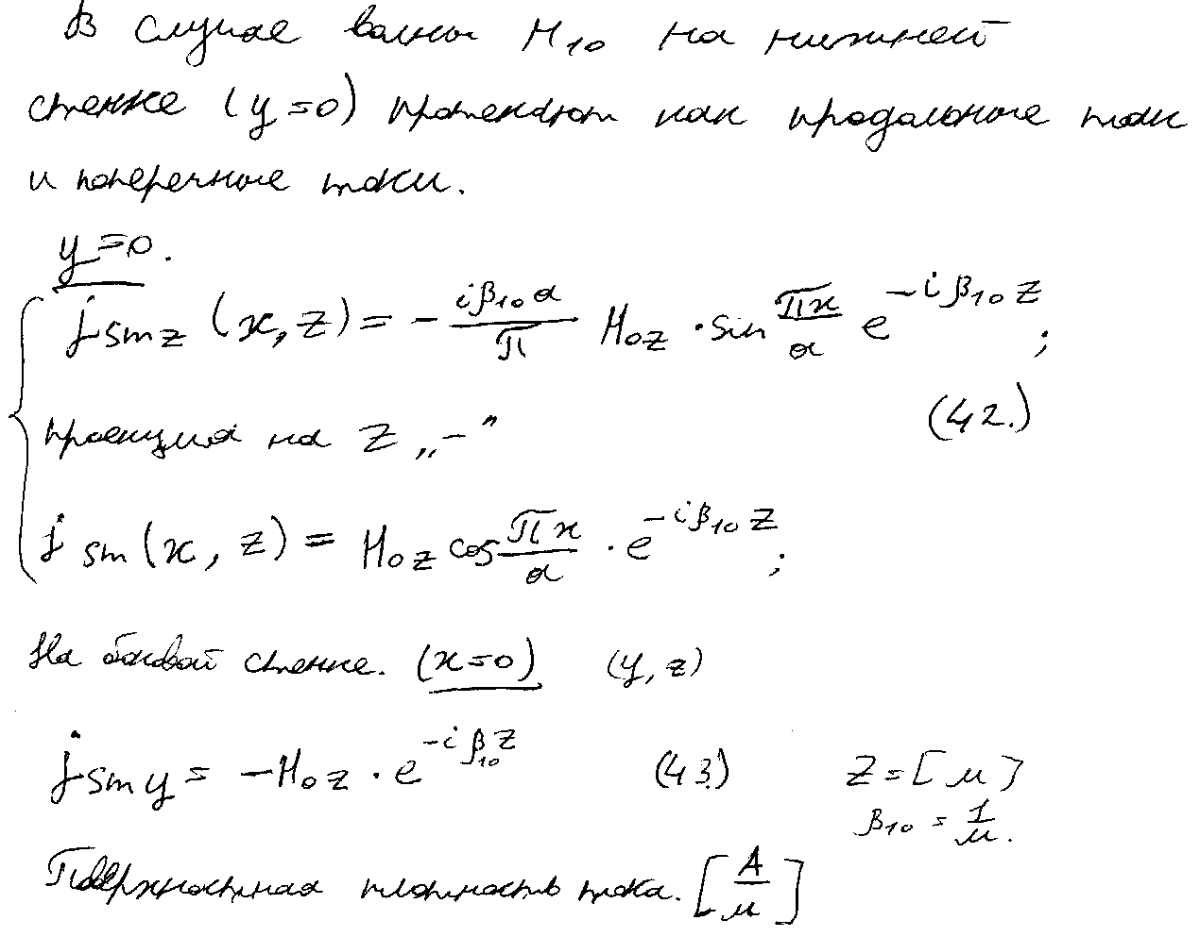

44.Выведите формулы для поля Е-волны в прямоугольном волноводе.

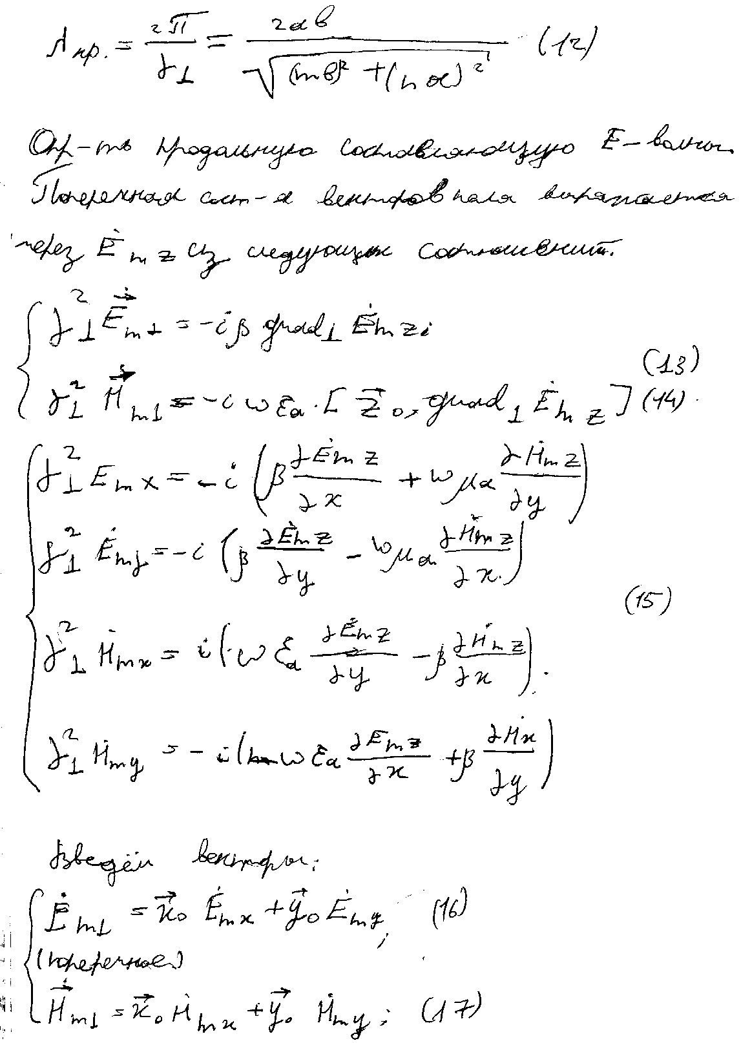

49.Передача энергии по прямоугольному волноводу.
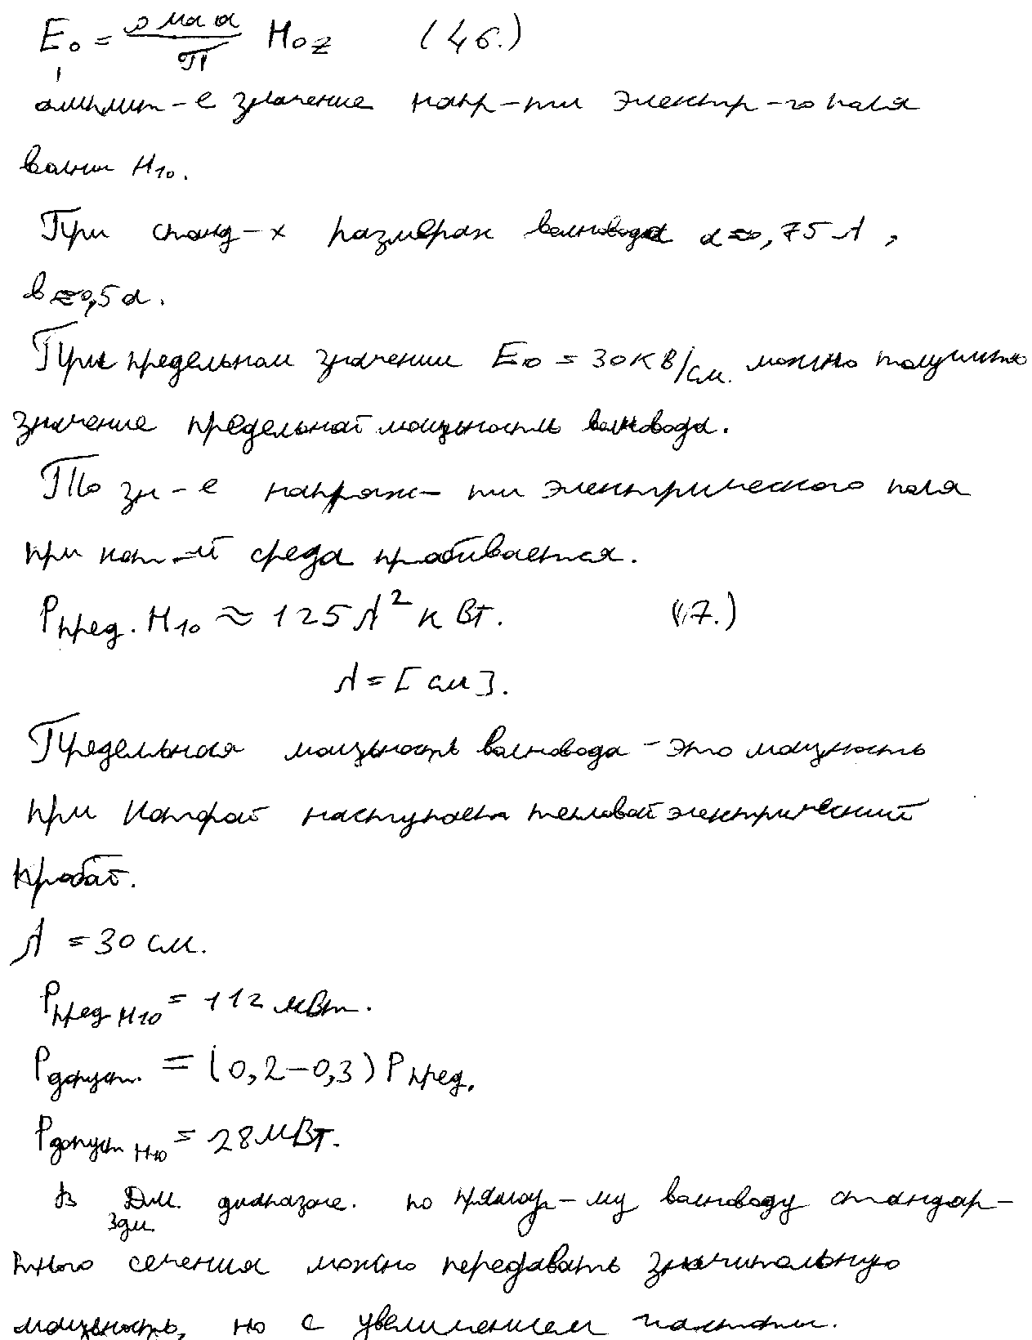

44.Выведите формулы для поля Е-волны в прямоугольном волноводе.

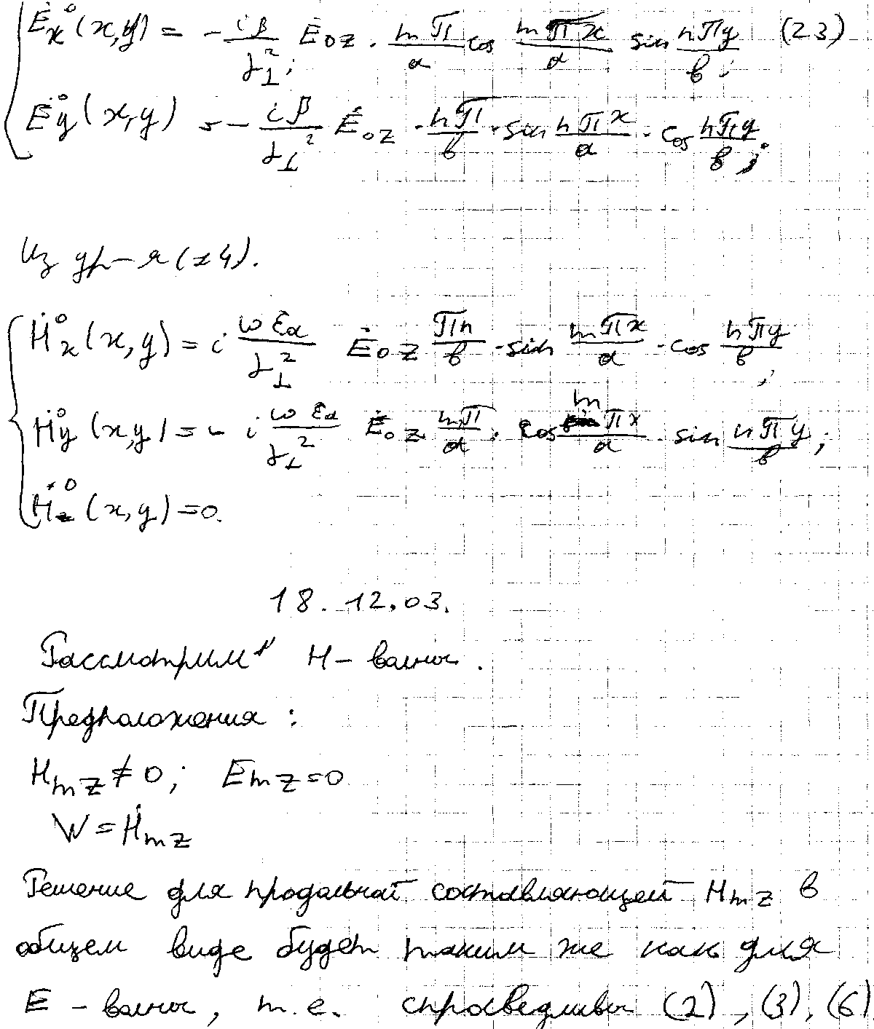

44.Выведите формулы для поля Е-волны в прямоугольном волноводе.

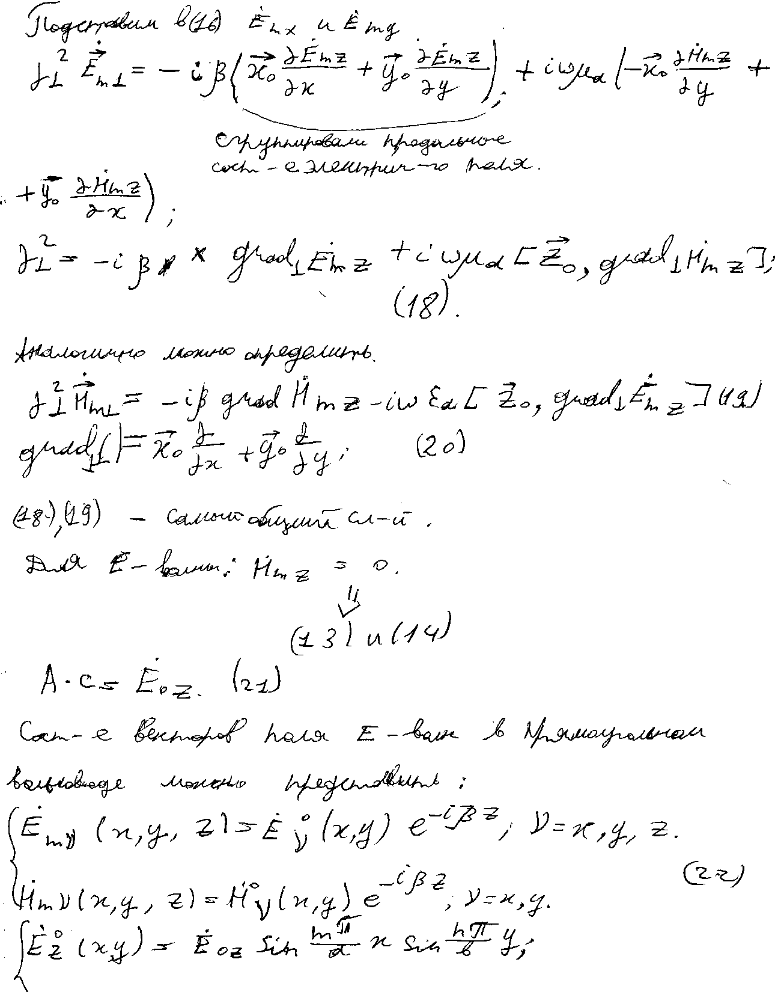
45.Выведите формулы для поля Н-волны в прямоугольном волноводе.

31.Излучение электромагнитной энергии. Выведите выражение для вектора Пойнтинга в дальней зоне. Мощность и сопротивление излучения.
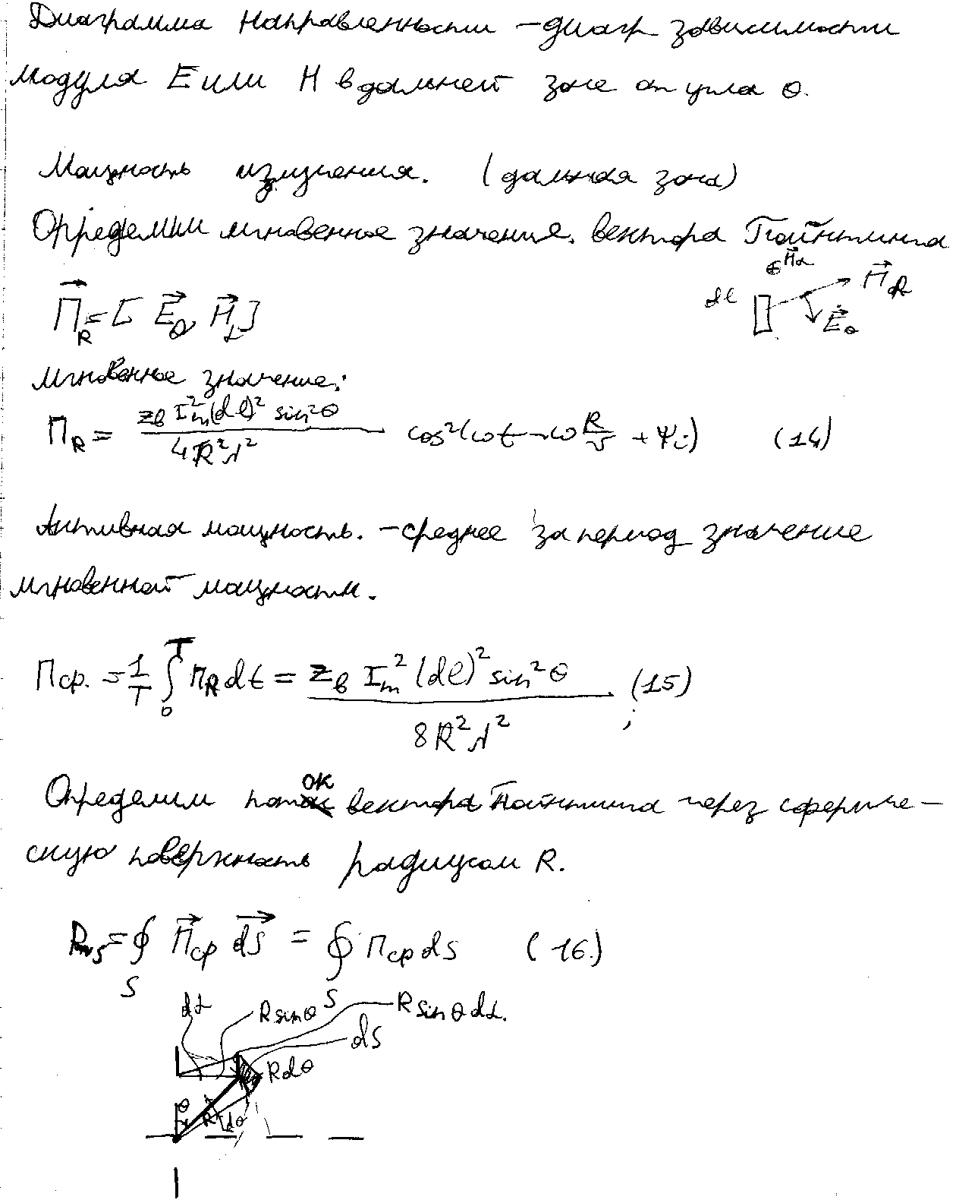

28,29,30. Выведите выражение для напряженностей электрического и магнитного полей в средней, ближней, дальней зоне.
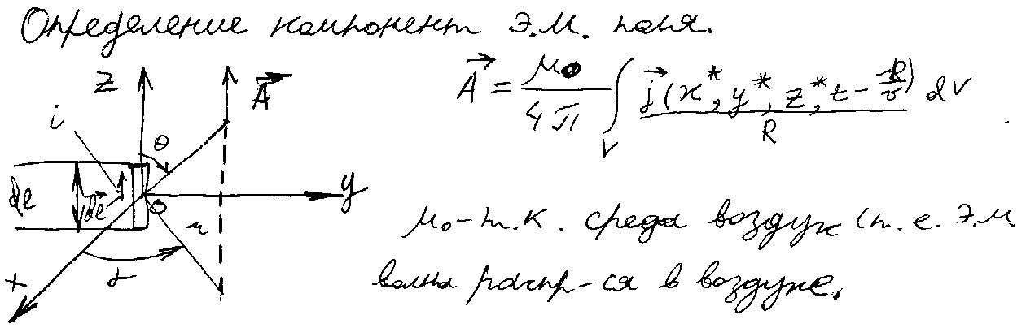

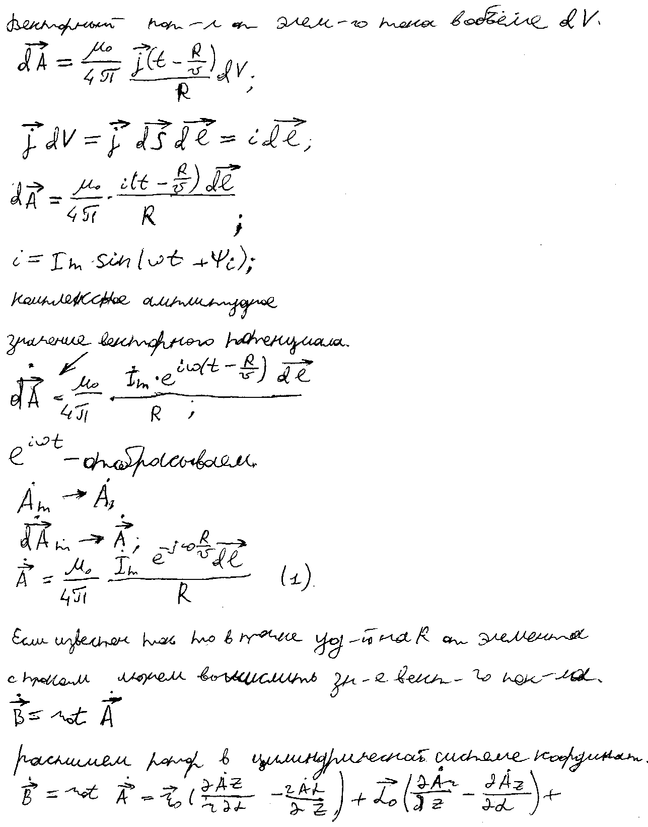

45.Выведите формулы для поля Н-волны в прямоугольном волноводе.

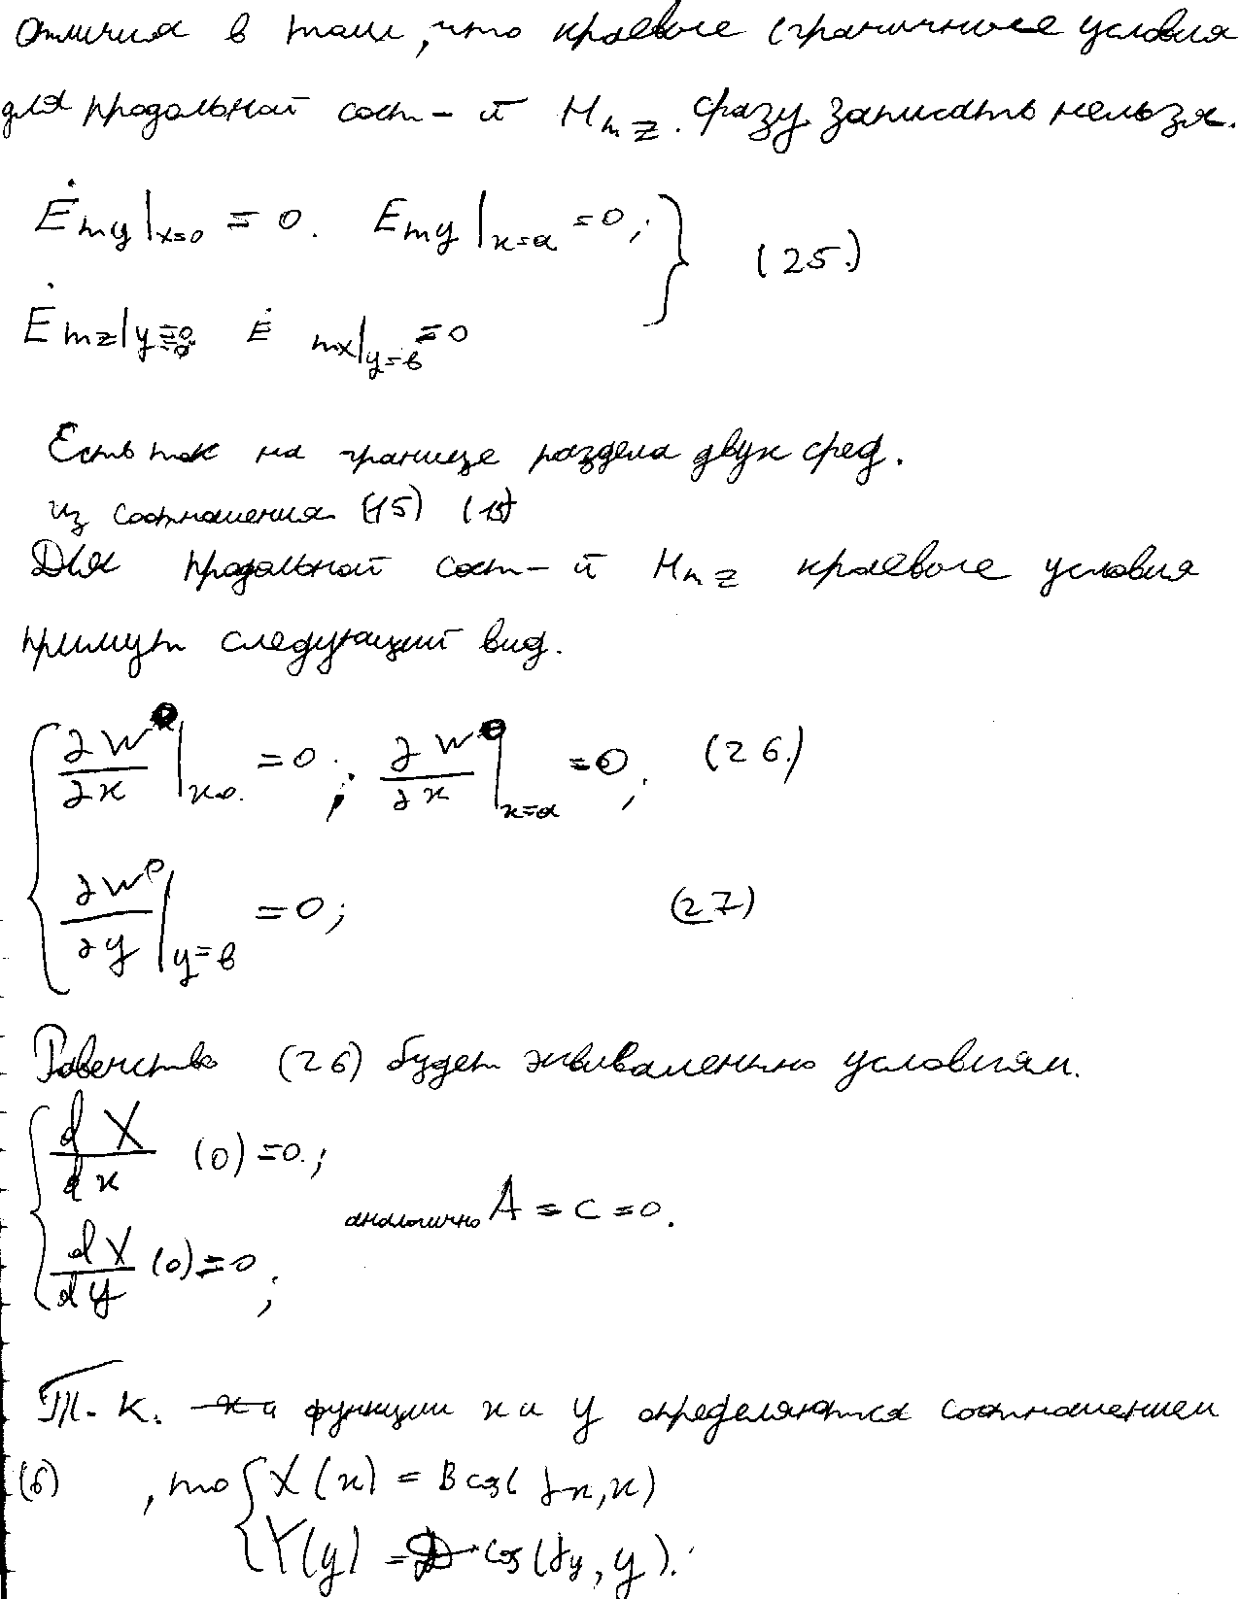

32. Дайте понятие излучающего диполя. Расчет поля реальных излучателей.
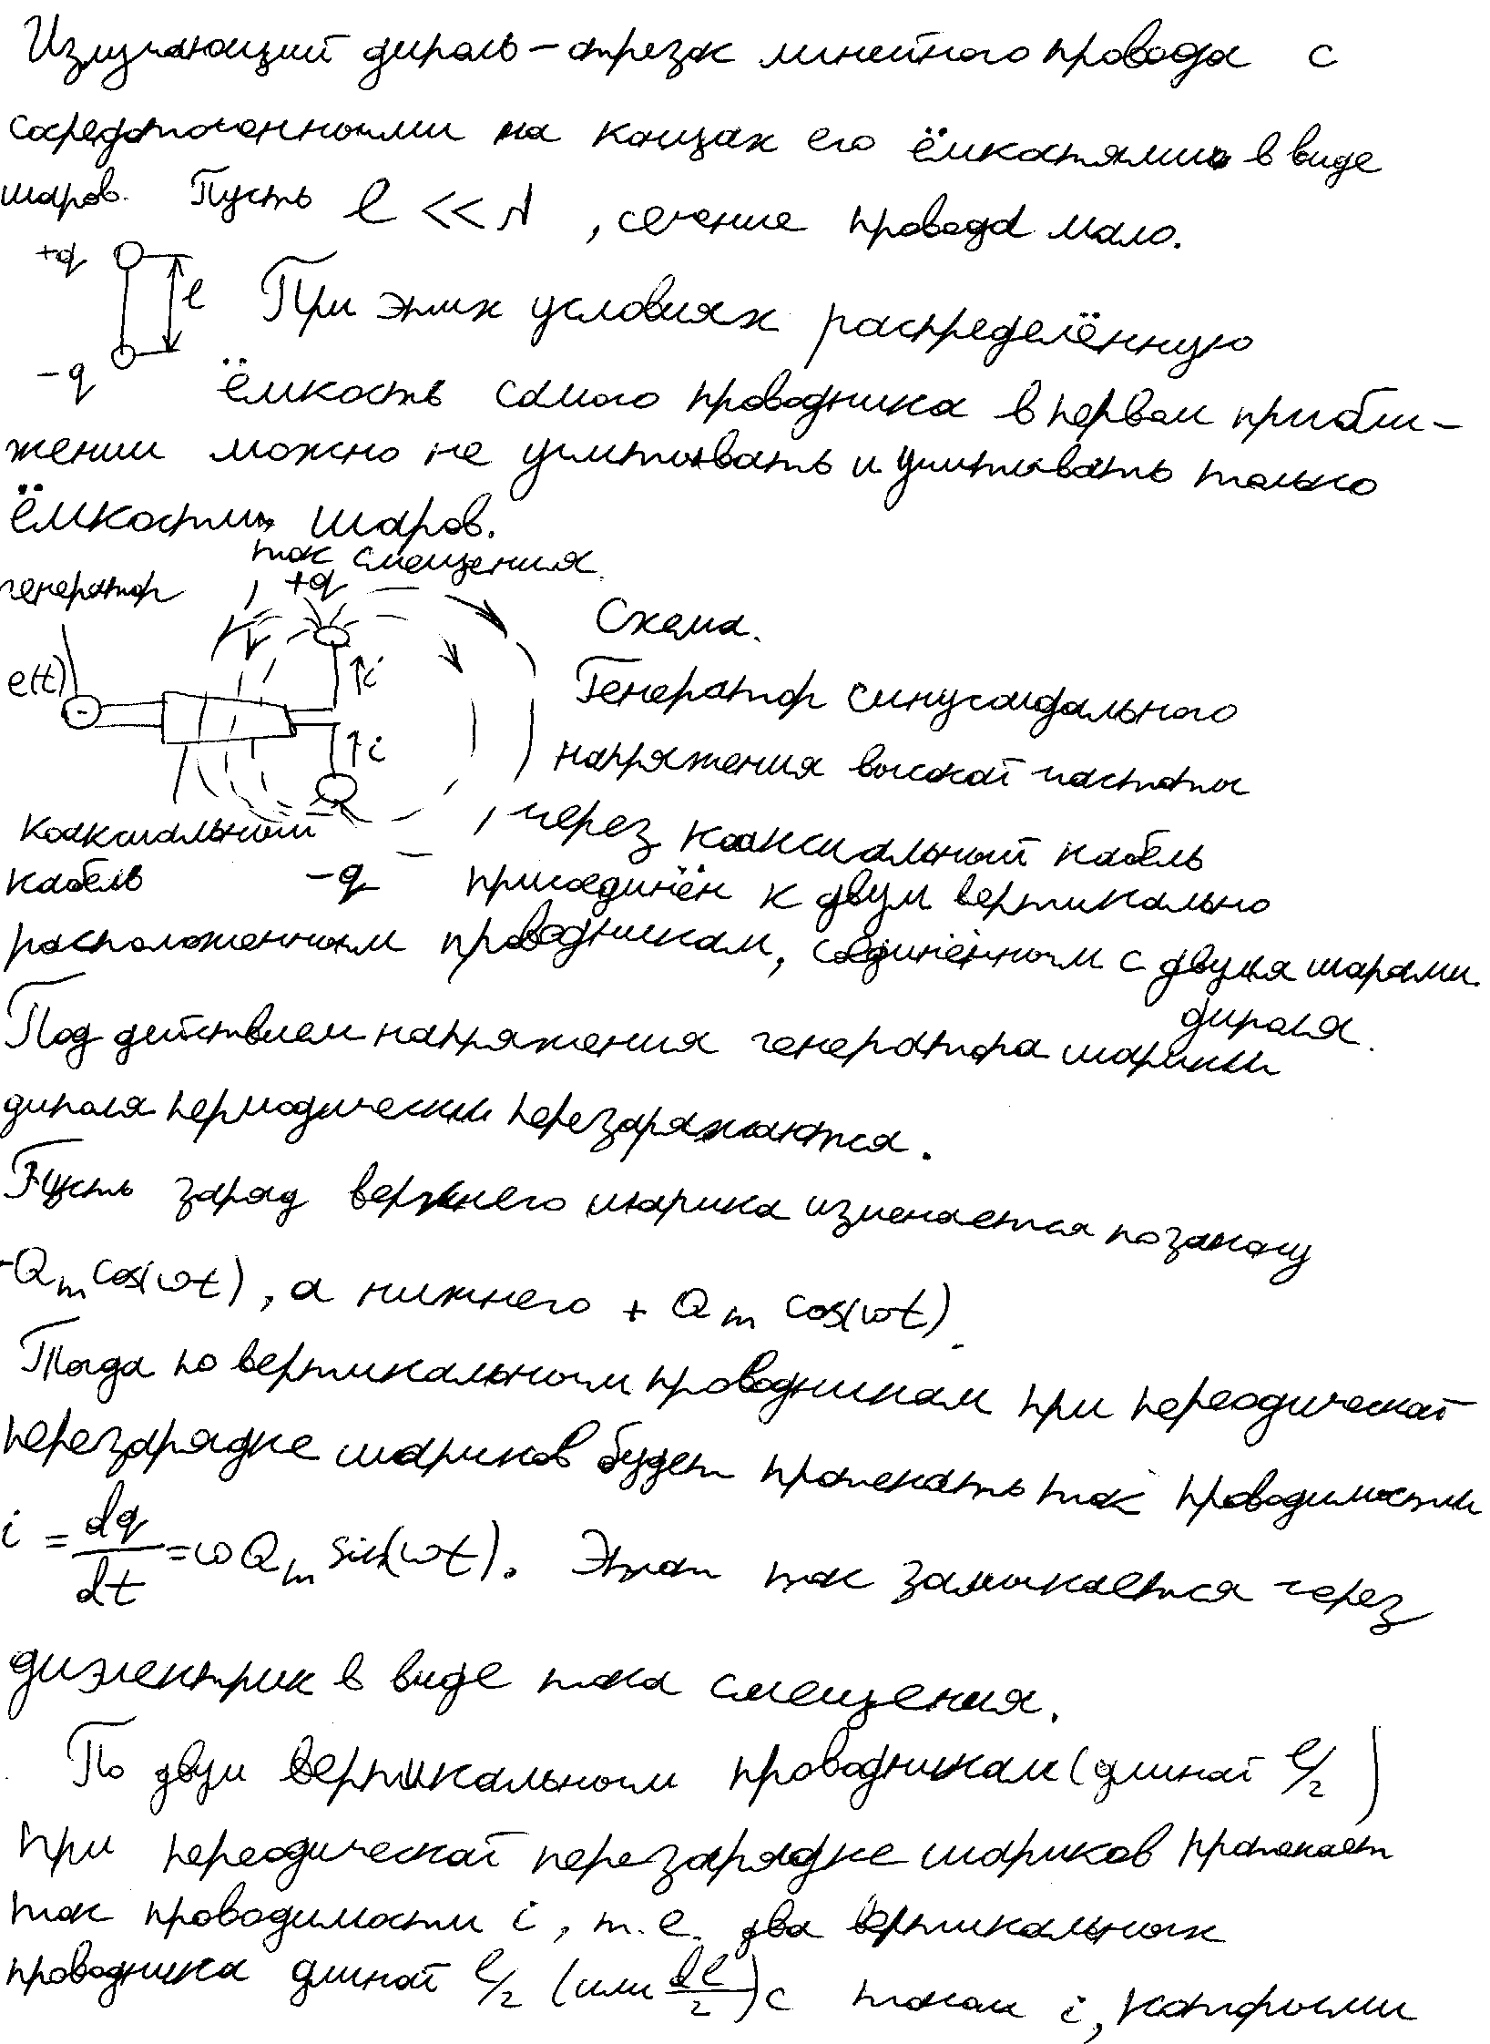

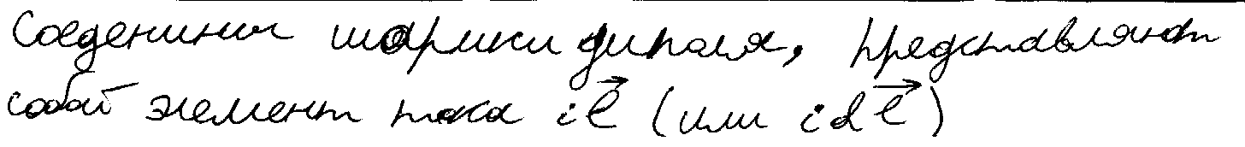

28,29,30. Выведите выражение для напряженностей электрического и магнитного полей в средней, ближней, дальней зоне.
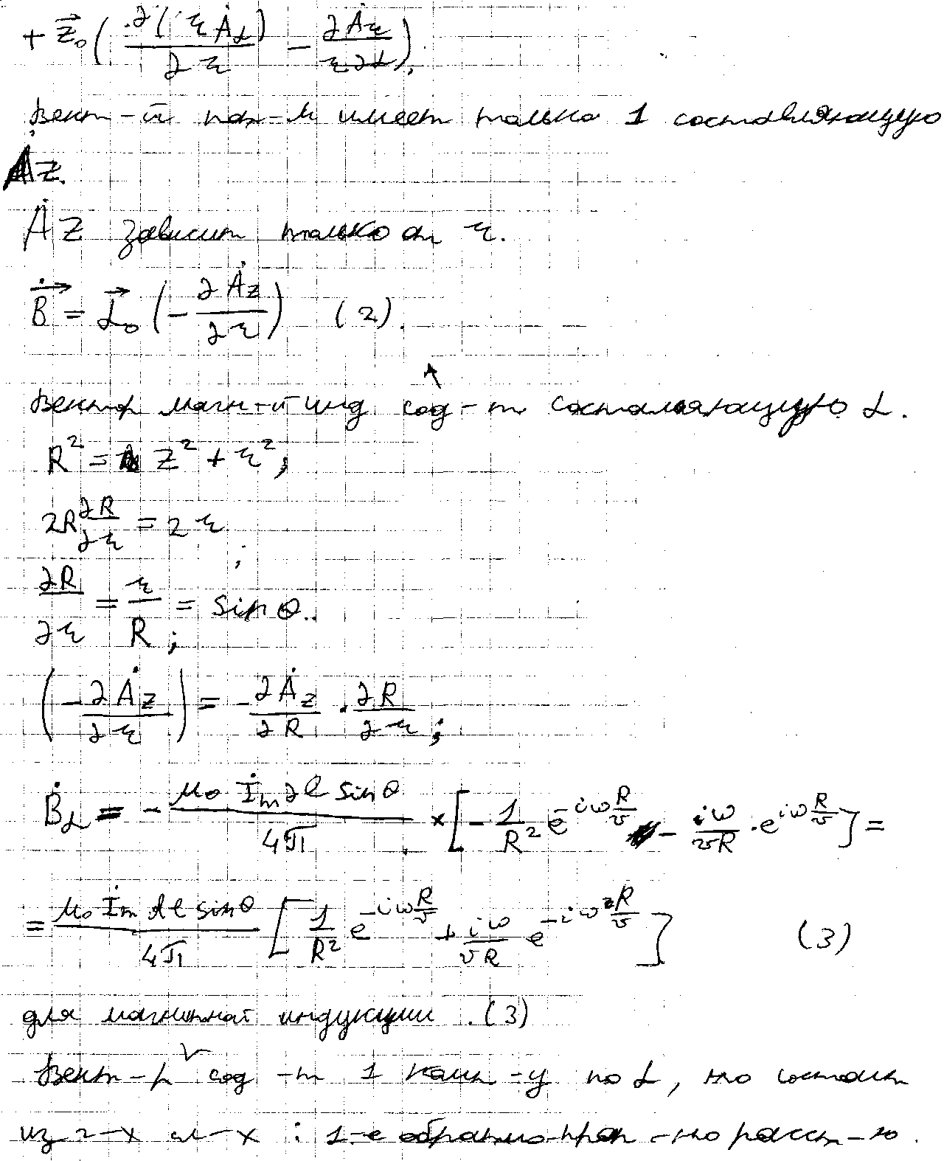

28,29,30. Выведите выражение для напряженностей электрического и магнитного полей в средней, ближней, дальней зоне.
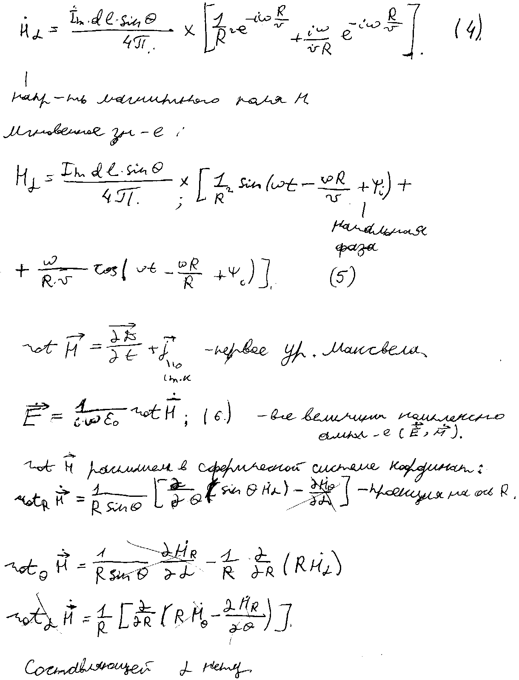

28,29,30. Выведите выражение для напряженностей электрического и магнитного полей в средней, ближней, дальней зоне.
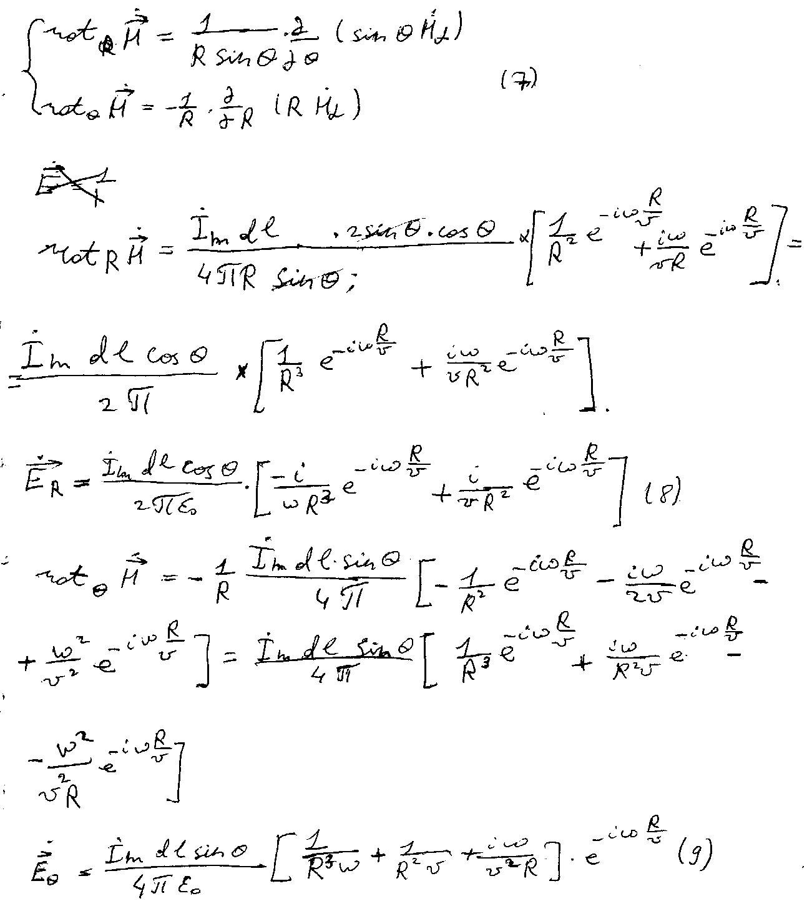

31.Излучение электромагнитной энергии. Выведите выражение для вектора Пойнтинга в дальней зоне. Мощность и сопротивление
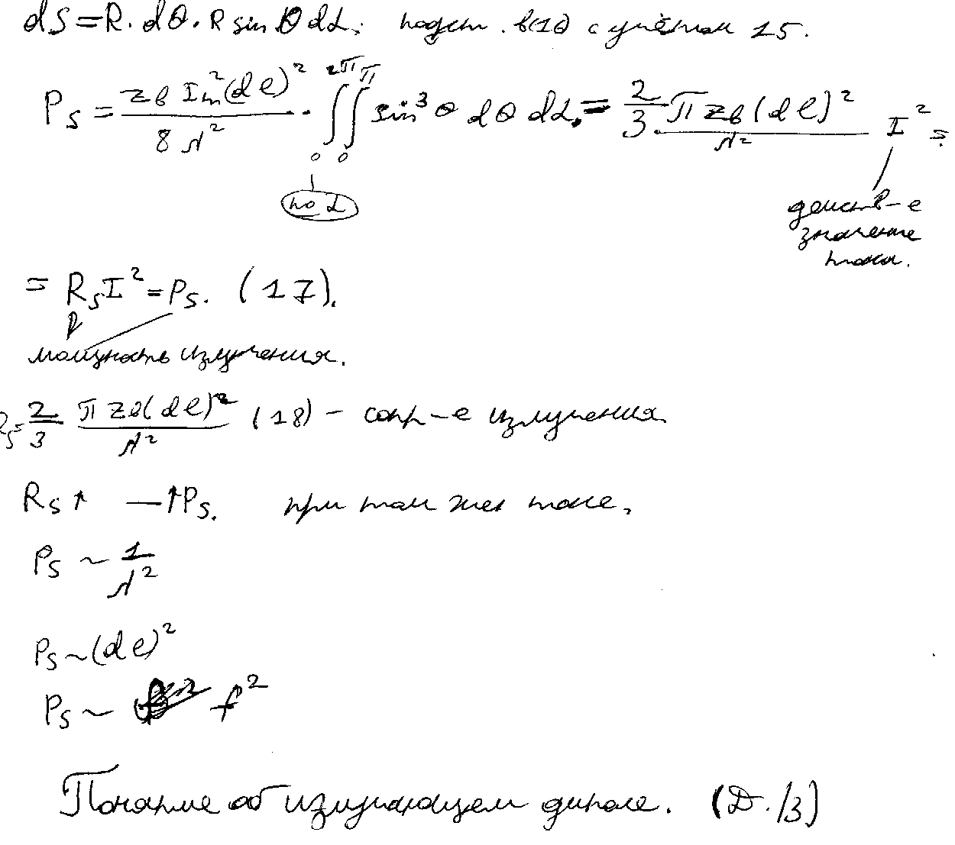
45.Выведите формулы для поля Н-волны в прямоугольном волноводе.
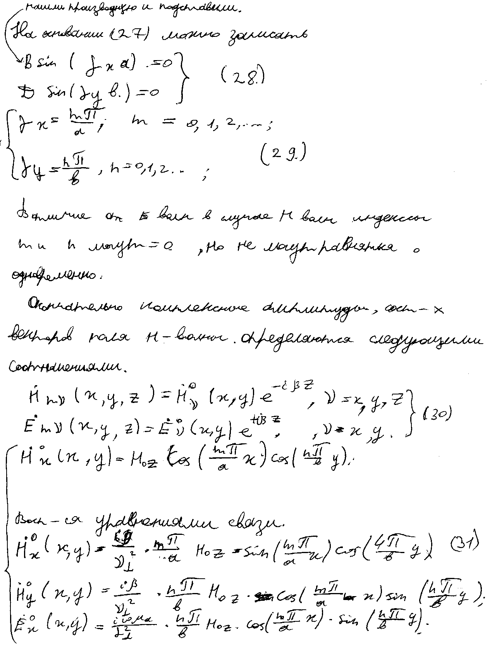

28,29,30. Выведите выражение для напряженностей электрического и магнитного полей в средней, ближней, дальней зоне.
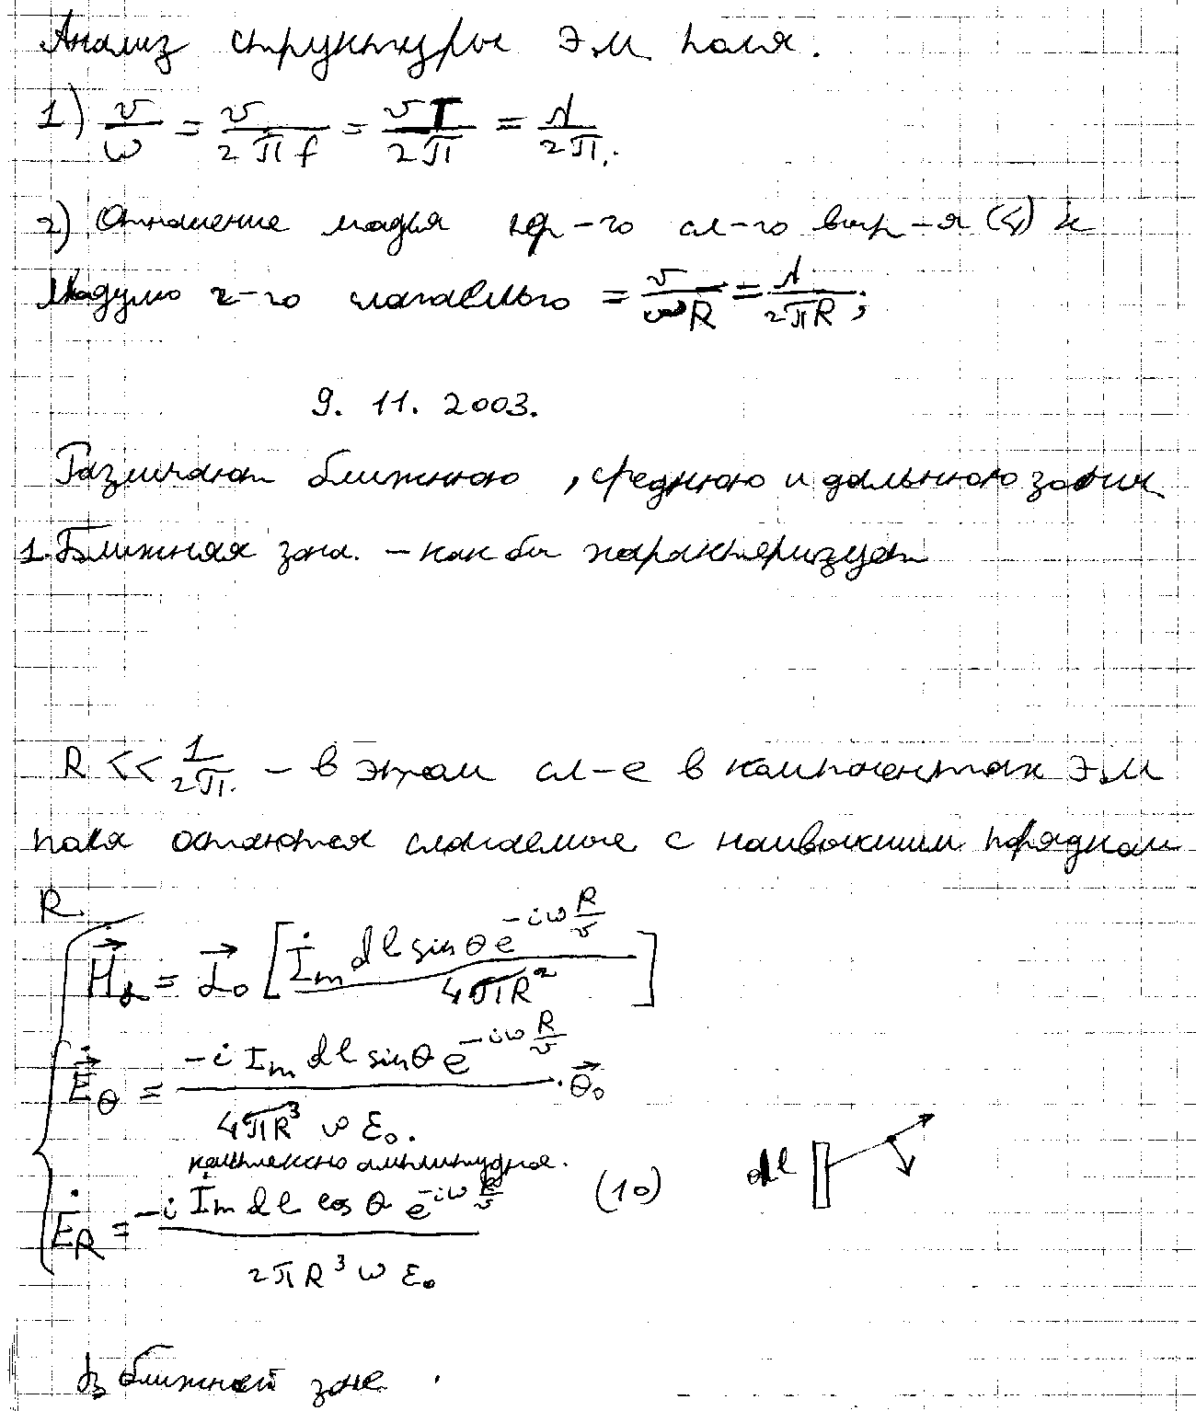

32. Дайте понятие излучающего диполя. Расчет поля реальных излучателей.
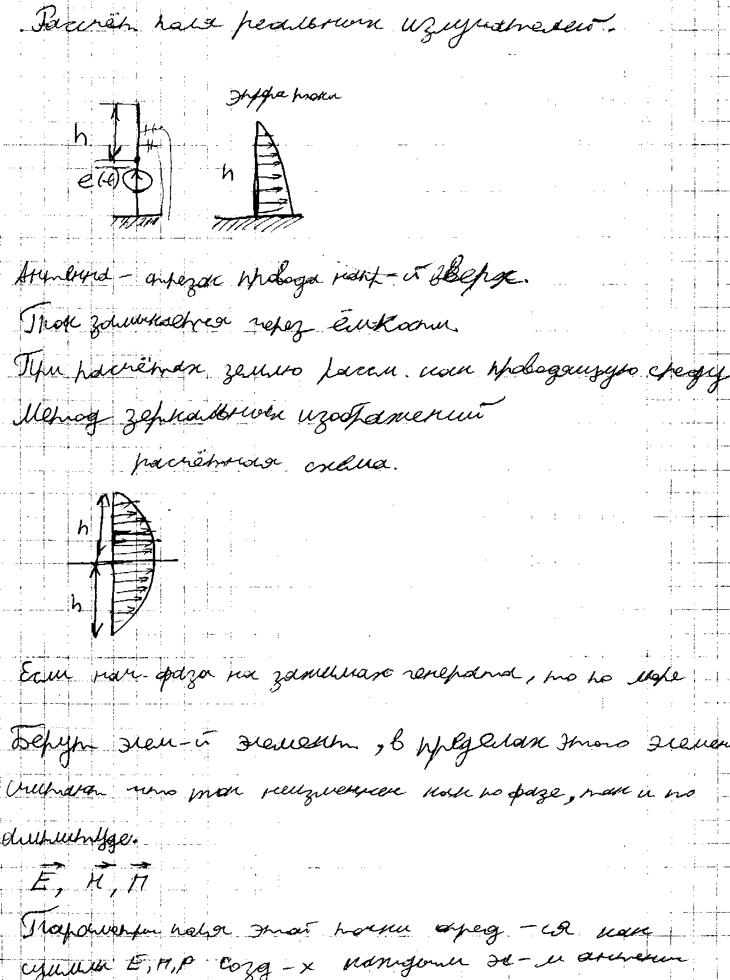

45.Выведите формулы для поля Н-волны в прямоугольном волноводе.

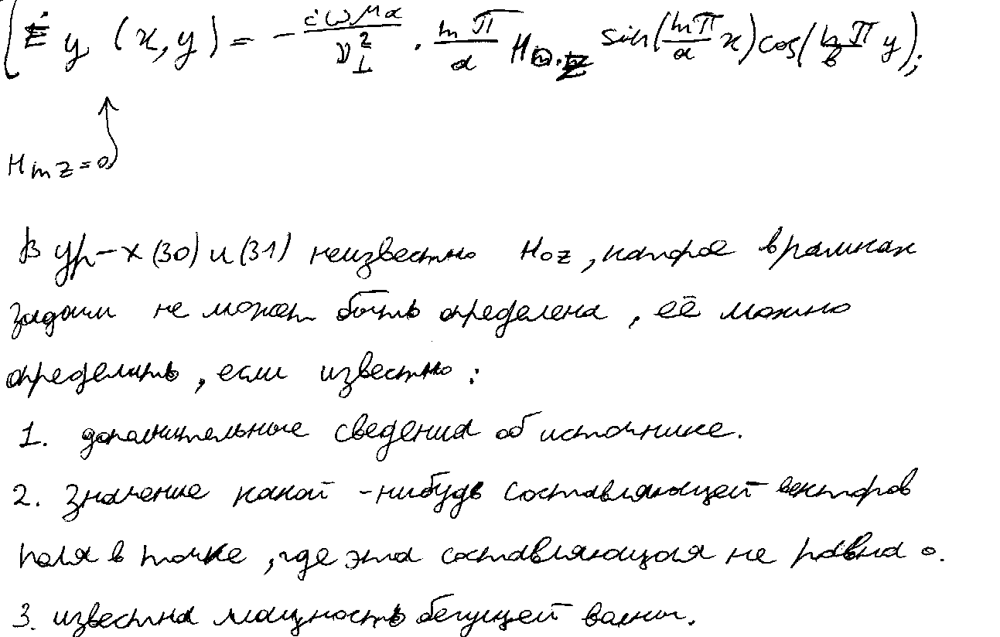

28,29,30. Выведите выражение для напряженностей электрического и магнитного полей в средней, ближней, дальней зоне.
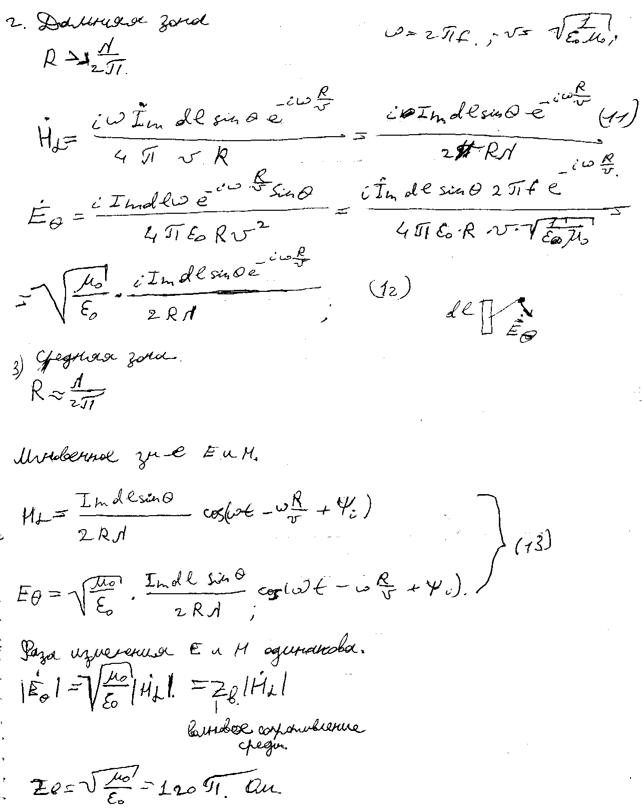

16. Методика расчета простейших электростатических полей.
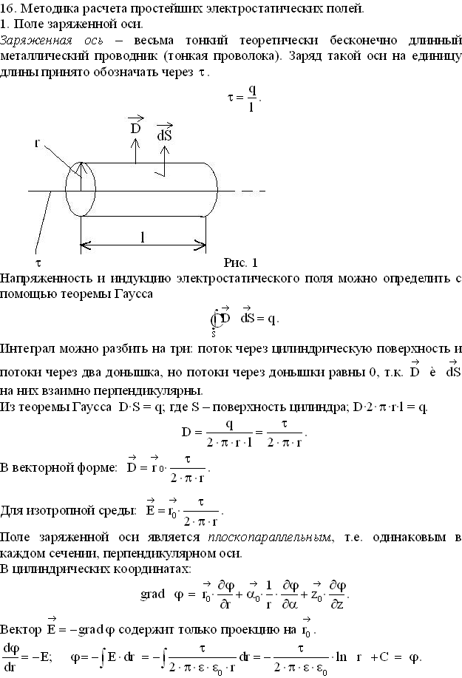

23. Магнитное экранирование.
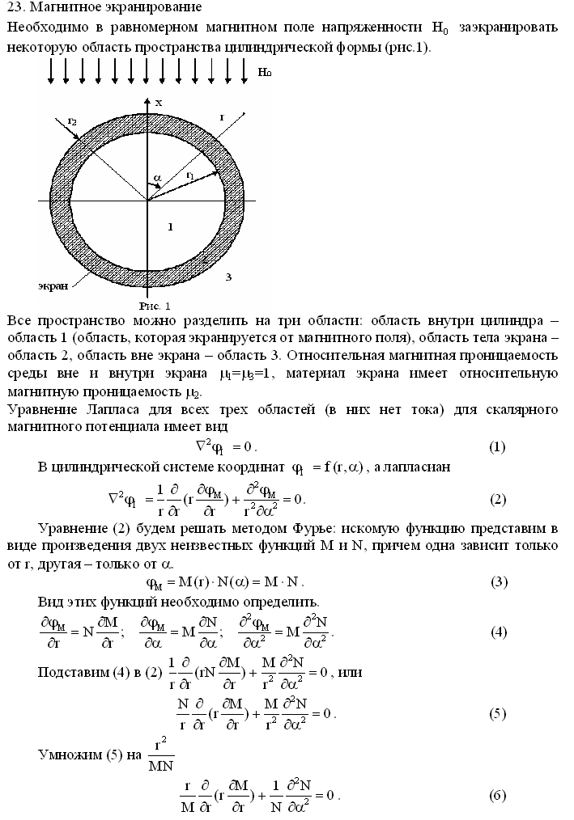

18. Дайте понятие емкости. Методика расчета частичных емкостей.
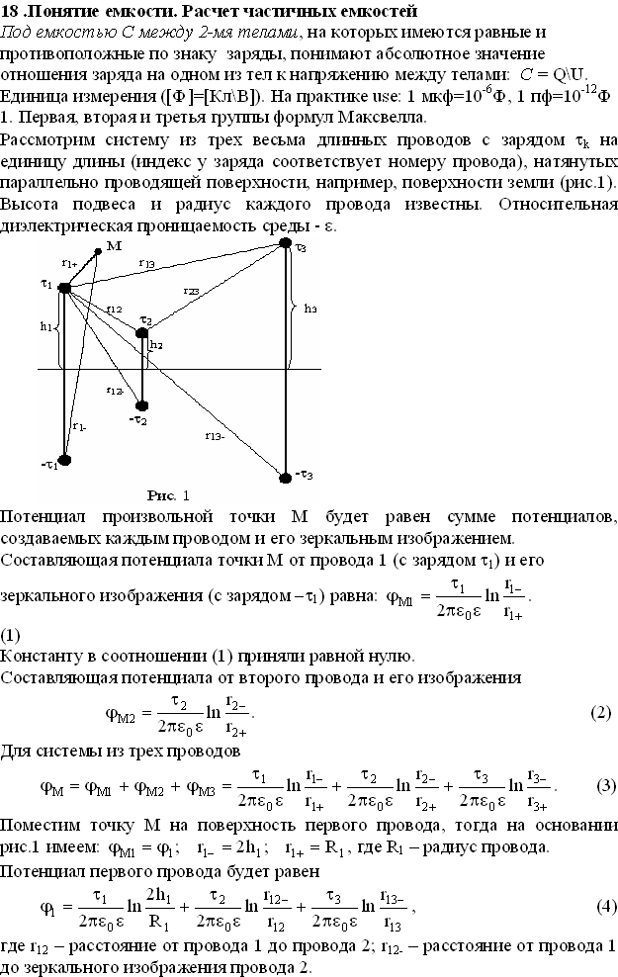

23. Магнитное экранирование.
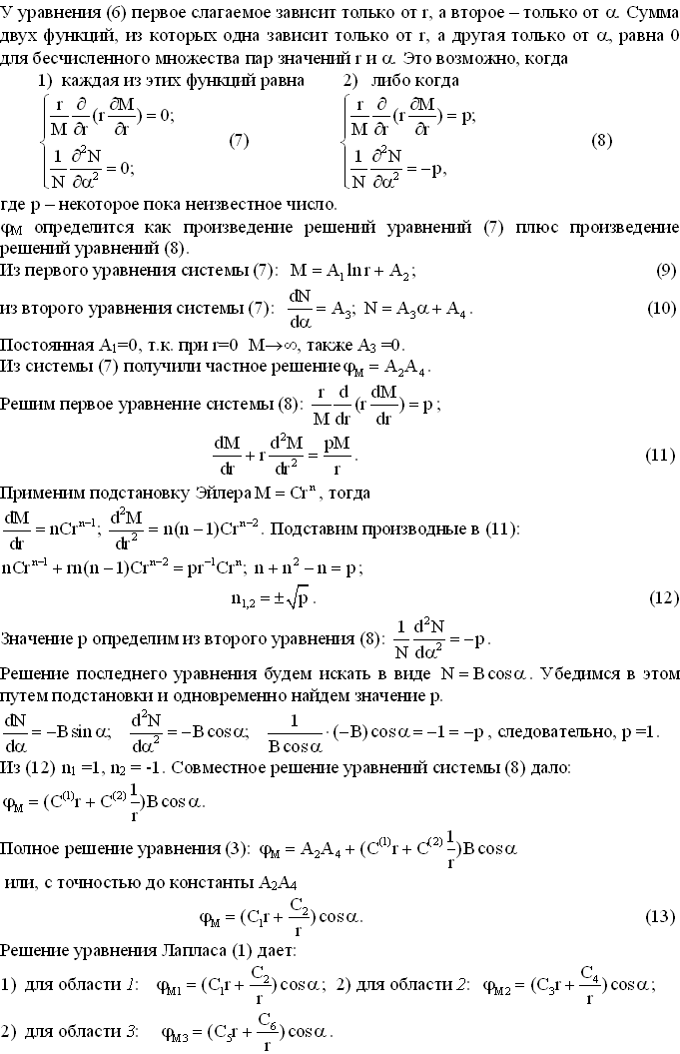
18. Дайте понятие емкости. Методика расчета частичных емкостей.

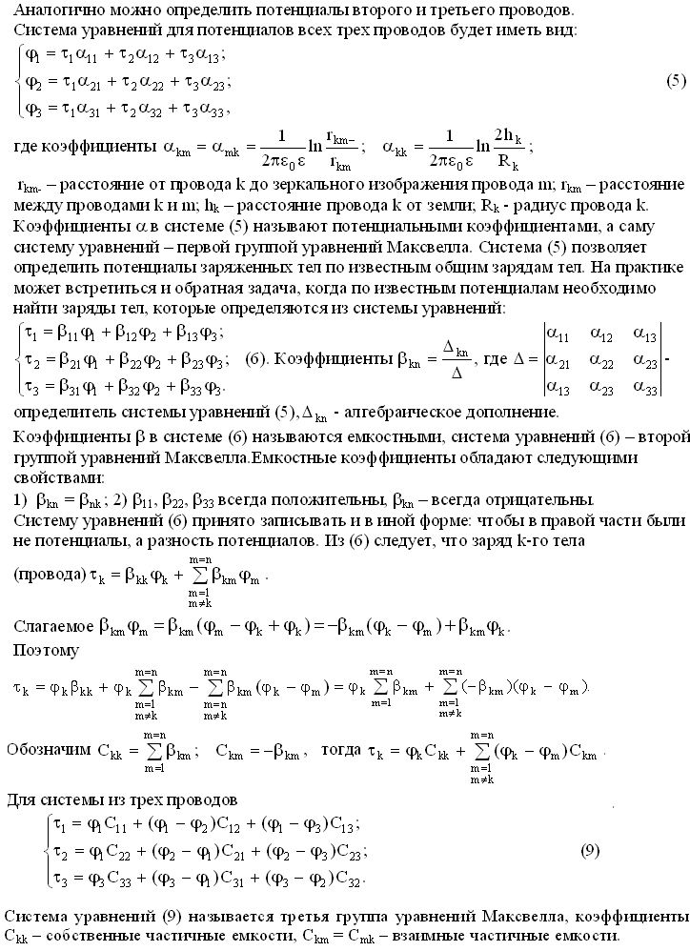

23. Магнитное экранирование.
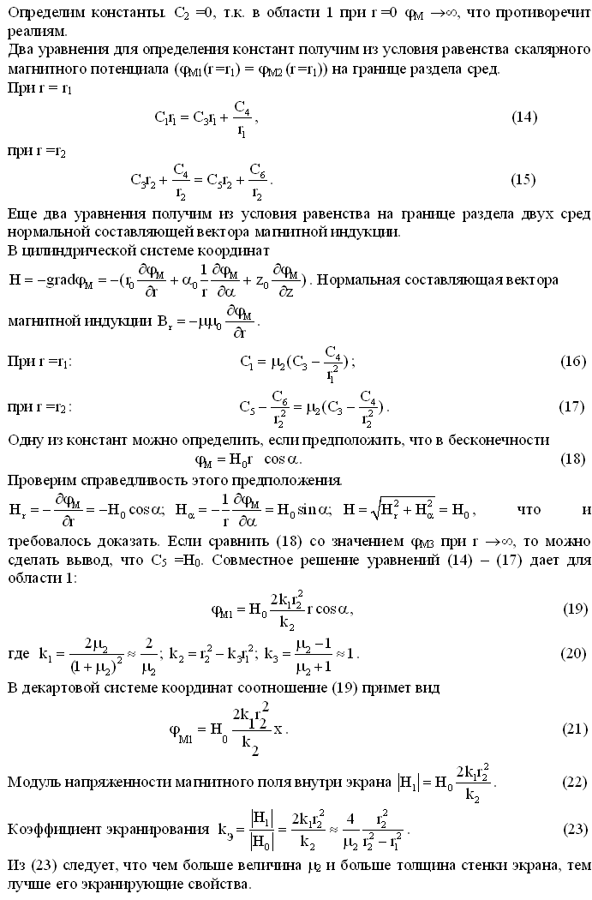

16. Методика расчета простейших электростатических полей.
